Томская область
Верхнекетский район
Совет Ягоднинского сельского поселения
п. Ягодное

28 декабря 2021 г. | №25
РЕШЕНИЕ

Об утверждении Программы комплексного развития систем коммунальной инфраструктуры муниципального образования Ягоднинское сельское поселение Верхнекетского района Томской области на 2021 – 2034 годы

В соответствии с требованиями Федерального закона от 06.10.2003 № 131-ФЗ «Об общих принципах организации местного самоуправления в Российской Федерации», Федерального закона от 23.11.2009 № 261-ФЗ «Об энергосбережении и о повышении энергетической эффективности и о внесении изменений в отдельные законодательные акты Российской Федерации», постановления Правительства Российской Федерации от 14.06.2013 № 502 «Об утверждении требований к программам комплексного развития систем коммунальной инфраструктуры поселений, городских округов», приказа Министерства регионального развития Российской Федерации от 01.10.2013 № 359/ГС «Об утверждении методических рекомендаций по разработке программ комплексного развития систем коммунальной инфраструктуры», Генерального плана Ягоднинского сельского поселения, утверждённого решением Совета Ягоднинского сельского поселения от 15.11.2013 № 33,

Совет Ягоднинского сельского поселения
решил:

1. Утвердить прилагаемую Программу комплексного развития систем коммунальной инфраструктуры муниципального образования Ягоднинское сельское поселение Верхнекетского района Томской области на 2021 – 2034 годы.
2. Настоящее решение вступает в силу с момента его подписания и распространяет своё действие на правоотношения, возникшие с 01 января 2021 года.
3. Контроль за исполнением настоящего решения возложить на Главу Ягоднинского сельского поселения

Председатель Совета Ягоднинского
сельского поселения А.С. Еремеева

Глава Ягоднинского
сельского поселения Е.Б. Врублевская

Утверждена
решением Совета
Ягоднинского сельского поселения
28.12.2021 г. №25

ОГЛАВЛЕНИЕ

ВВЕДЕНИЕ…………………………………………………………………………............... 3.

1. ПАСПОРТ ПРОГРАММЫ ……………………………………………………………… ..4.

2. ХАРАКТЕРИСТИКА СУЩЕСТВУЮЩЕГО СОСТОЯНИЯ КОММУНАЛЬНОЙ ИНФРАСТРУКТУРЫ С ОБОСНОВЫВАЮЩИМИ МАТЕРИАЛАМИ ………………….9.
Характеристика системы водоснабжения 9.
Характеристика системы водоотведения 26.
Характеристика системы теплосабжения 39.
Характеристика системы электроснабжения 52.
Характеристика системы вывоза, утилизации (захоронения) ТКО 69.

3. ПЛАН РАЗВИТИЯ, ПЛАН ПРОГНОЗИРУЕМОЙ ЗАСТРОЙКИ И ПРОГНОЗИРУЕМЫЙ СПРОС НА КОММУНАЛЬНЫЕ РЕСУРСЫ НА ПЕРИОД ДЕЙСТВИЯ ГЕНЕРАЛЬНОГО ПЛАНА И ОБОСНОВЫВАЮЩИЕ МАТЕРИАЛЫ……………………………………………………………83.

Характеристика Ягоднинского сельского поселения………………………………….83. Прогноз численности населения………………………………………………….………86.
Прогноз развития застройки объектов социального значения и промышленности ………………………………………………………………………………………………….87. Динамика доходов населения, изменение структуры расходов и социальной структуры общества ……………………………………………………………..………. .90. Розничный товарооборот и реальные доходы…………………………………………92.
Перспективная система водоснабжения …………………………………….…………97.
Перспективная система водоотведения………………………………….……………103.
Перспективная система теплоснабжения……………………………….……………..107.
Перспективная система электроснабжения………………………………….…….….122.
Перспективная система вывоза, утилизации (захоронения) ТКО…….………..…125.

4. ПЕРЕЧЕНЬ ИНВЕСТИЦИОННЫХ ПРОЕКТОВ И ЦЕЛЕВЫХ ПОКАЗАТЕЛЕЙ РАЗВИТИЯ КОММУНАЛЬНОЙ ИНФРАСТРУКТУРЫ, ИСТОЧНИКИ ИНВЕСТИЦИЙ, ТАРИФЫ И ДОСТУПНОСТЬ ПРОГРАММЫ ДЛЯ НАСЕЛЕНИЯ С ОБОСНОВЫВАЮЩИМИ МАТЕРИАЛАМИ …………………………………………..130.

5. УПРАВЛЕНИЕ ПРОГРАММОЙ……………………………………………………….138. Приложение 1 ……………………………………………………………………….…139.

Приложение 2 ……………………………………………………………………….. 146.

Приложение 3 ……………………………………………………………………… …148.

Приложение 4 …………………………………………………………… ……………153.

Приложение 5 …………………………………………………………………………157.

Приложение 6 …………………………………………………………………………160.

СОКРАЩЕНИЯ……………………………………………………………………………. 163.

Введение

Программа комплексного развития систем коммунальной инфраструктуры Ягоднинского сельского поселения Верхнекетского района Томской области на 2021-2035 годы (далее - Программа) разработана в соответствии с требованиями Федерального закона от 06.10.2003 № 131-ФЗ «Об общих принципах организации местного самоуправления в Российской Федерации», Федеральным законом от 23.11.2009 № 261-ФЗ «Об энергосбережении и о повышении энергетической эффективности и о внесении изменений в отдельные законодательные акты Российской Федерации», Приказа Министерства регионального развития №204 от 06.05.2011. «О разработке программ комплексного развития», Постановления Правительства Российской Федерации от 14.06.2013 №502 «Об утверждении требований к программам комплексного развития систем коммунальной инфраструктуры поселений, городских округов», Генерального плана Ягоднинского сельского поселения, утверждённого Решением Совета Ягоднинского сельского поселения от 15.11.2013 №33.
Программа определяет основные направления развития систем коммунальной инфраструктуры муниципального образования Ягоднинское сельское поселение Верхнекетского района Томской области (далее - Ягоднинское сельское поселение), в том числе, систем теплоснабжения, водоснабжения, водоотведения, электроснабжения и объектов, используемых для утилизации, обезвреживания и захоронения твёрдых коммунальных отходов в соответствии с потребностями промышленного, жилищного строительства, в целях повышения качества услуг, энергетической эффективности и улучшения экологического состояния. Основу Программы составляет система программных мероприятий по различным направлениям развития коммунальной инфраструктуры Ягоднинского сельского поселения. Программа определяет условия и организацию действий по повышению надежности, качества и экономической доступности коммунальных услуг, модернизации сетей и оборудования, привлечения частного бизнеса и внебюджетного финансирования в коммунальную сферу. В Программе разработаны предложения по приоритетным направлениям и объемам инвестиций, источникам финансирования с учетом объективных требований к замене изношенных фондов, их реконструкции и строительству. На основе анализа уровня социально-экономического развития Ягоднинского сельского поселения с учетом оценки прогноза развития и степени благоустройства территории при ограниченном уровне платёжеспособности населения, определена величина предельно допустимых тарифов на жилищно-коммунальные услуги (далее - ЖКУ) и инвестиционные возможности предприятий, местного бюджета в перспективе до 2035 года. В рамках Программы разработана система индикаторов для контроля и анализа результатов выполнения программы.
Данная Программа ориентирована на устойчивое развитие Ягоднинского сельского поселения и в полной мере соответствует государственной политике реформирования коммунального комплекса Российской Федерации.

Глава 1. ПАСПОРТ ПРОГРАММЫ

Наименование программы | Программа комплексного развития систем коммунальной инфраструктуры муниципального образования Ягоднинское сельское поселение Верхнекетского района Томской области на 2021 - 2035 годы
Заказчик Программы | Администрация Ягоднинского сельского поселения
Разработчик Программы | Отдел жилищно-коммунального хозяйства Администрации Верхнекетского района
Основание для разработки Программы | Градостроительный кодекс Российской Федерации;  Федеральный закон от 6 октября 2003 года № 131-ФЗ «Об общих принципах организации местного самоуправления в Российской Федерации»;  Федеральный закон от 27 июля 2010 года № 190-ФЗ «О теплоснабжении»;  Федеральный закон от 07 декабря 2011 года № 416-ФЗ «О водоснабжении и водоотведении»;  Федеральный закон от 26 марта 2003 года № 35-ФЗ «Об электроэнергетике»; Федеральный закон от 2 июня 1998 года № 89-ФЗ «Об отходах производства и потребления»;  Федеральный закон от 23 октября 2009 года № 261-ФЗ «Об энергосбережении и повышении энергетической эффективности и о внесении изменений в отдельные законодательные акты Российской Федерации»;  Федеральный закон от 10 января 2002 года №7-ФЗ «Об охране окружающей среды»;  Постановление Правительства Российской Федерации от 14.06.2013 № 502 «Об утверждении требований к программам комплексного развития систем коммунальной инфраструктуры поселений, городских округов»;  Приказ Госстроя РФ от 01.10.2013 № 359/ГС «Об утверждении методических рекомендаций по разработке программ комплексного развития систем коммунальной инфраструктуры».
Ответственный исполнитель Программы: | Администрация Ягоднинского сельского поселения
Соисполнители Программы | -
Цели Программы | разработка единого комплекса мероприятий;  обеспечение сбалансированного, перспективного развития систем коммунальной инфраструктуры в соответствии с потребностями жилищного и промышленного строительства;  обеспечение надежности, энергетической эффективности указанных систем, снижения негативного воздействия на окружающую среду и здоровье человека;  повышение инвестиционной привлекательности коммунальной инфраструктуры на территории муниципального образования Ягоднинское сельское поселение Верхнекетского района Томской области на долгосрочный период до 2035 года включительно.
Задачи Программы | определение потребности объемов и стоимости строительства и реконструкции сетей и сооружений инженерно-технического обеспечения; обеспечение жителей и предприятий сельского поселения надёжными и качественными услугами тепло-, водо-, электроснабжения и водоотведения, а также услугами по утилизации, обезвреживанию и захоронению твердых коммунальных отходов;  снижение потерь при поставке ресурсов потребителям;  внедрение новейших технологий управления процессами производства, транспорта и распределения коммунальных ресурсов и услуг;  разработка плана мероприятий по строительству, модернизации и реконструкции систем коммунальной инфраструктуры;  инженерно-техническая оптимизация коммунальных систем;  перспективное планирование развития систем;  обоснование мероприятий по комплексной реконструкции и модернизации;  совершенствование механизмов развития энергосбережения и повышения энергоэффективности коммунальной инфраструктуры;  обеспечение сбалансированности интересов субъектов коммунальной инфраструктуры и потребителей.
Целевые показатели Программы | Электроснабжение  Объём потребления электрической энергии:  в 2019 г. составил 1,53 млн кВт*ч;  в 2021 г. составит 1,54 млн кВт*ч;  в 2030 г. составит 1,95 млн кВт*ч;  в 2031-2035 гг. составит 2,2 млн кВт*ч.  Теплоснабжение  Количество отпущенной тепловой энергии:  в 2019 г. составило 1526,1 Гкал/год;  в 2021 г. составит 1678,7 Гкал/год;  в 2030 г. составит 1628,3 Гкал/год;  в 2031-2035 гг. составит 1628,3 Гкал/год.  Количество прекращений подачи тепловой энергии, теплоносителя в результате технологических нарушений на источниках тепловой энергии:  в 2019 г. составило 0 шт. / Гкал/ч;  в 2035 г. составит 0 шт. / Гкал/ч.  Удельный расход топлива на производство единицы тепловой энергии, отпускаемой с коллекторов источников тепловой энергии:  в 2019 г. составил 248,1 кг.у.т/Гкал;  в 2035 г. составит 158,73 кг.у.т/Гкал.  Водоснабжение  Объем потребления питьевой воды всеми категориями потребителей:  в 2019 г. составил 4,992 тыс. м³.;  в 2021 г. составит 4,836 тыс. м³;  в 2030 г. составит 4,758 тыс. м³;  в 2031-2035 гг. составит 4,758 тыс. м³.  Снижение потерь воды к 2035 году до 0,405 тыс. м³/год.  Водоотведение  Объем поступления сточных вод от всех категорий потребителей:  в 2019 г. составило 4,534 тыс. м³;  в 2021 г. составит 4,489 тыс. м³;  в 2030 г. составит 4,268 тыс. м³;  в 2031-2035 гг. составит 4,268 тыс. м³.  Доля затрат на коммунальные услуги:  2021 г. – 21,2%;  2025 г. – 21,7%;  2030 .г – 21,6%  2035 г. – 21,6%  Сведения о перспективной обеспеченности и потребности застройки поселения; сведения о надежности, энергоэффективности и развития соответствующей системы коммунальной инфраструктуры, объектов, используемых для утилизации, обезвреживания и захоронения твердых коммунальных отходов; сведения о качестве коммунальных ресурсов представлены в главе 3 настоящей Программы
Сроки и этапы реализации Программы | 2021 - 2026 гг.  2027 – 2034 гг.
Объемы требуемых капитальных вложений | Всего на период реализации Программы, из них (тыс. руб.): | 111 084
 | федеральный бюджет | 26 991
 | областной бюджет | 33 906
 | бюджет Ягоднинского сельского поселения /бюджет Верхнекетского района | 5 211
 | внебюджетные источники | 44 976
Ожидаемые результаты реализации Программы | Развитие электроснабжения:  обеспечение бесперебойного снабжения электрической энергией инфраструктуры;  обеспечение электрической энергией объектов нового строительства.  Развитие теплоснабжения:  повышение надежности и качества теплоснабжения;  улучшение экологической обстановки в зоне действия источников тепловой энергии.  Развитие водоснабжения и водоотведения:  повышение надежности водоснабжения и водоотведения;  повышение экологической безопасности;  соответствие параметров качества питьевой воды на станциях водоочистки установленным нормативам СанПиН;  снижение уровня потерь воды;  Развитие системы вывоза и утилизации твёрдых коммунальных отходов:  улучшение санитарного состояния территорий;  стабилизация и последующее уменьшение образования бытовых и промышленных отходов на территории;  улучшение экологического состояния;  обеспечение надлежащего сбора и утилизации коммунальных отходов.
Система организации управления за исполнением Программы | Контроль за исполнением Программы осуществляет Совет Ягоднинского сельского поселения

Глава 2. ХАРАКТЕРИСТИКА СУЩЕСТВУЮЩЕГО СОСТОЯНИЯ КОММУНАЛЬНОЙ ИНФРАСТРУКТУРЫ С ОБОСНОВЫВАЮЩИМИ МАТЕРИАЛАМИ

Характеристика системы водоснабжения

Услуги водоснабжения (забор, транспортировку и передачу абонентам воды) на территории Ягоднинского сельского поселения с 16.03.2018 оказывает предприятие МУП «Верхнекетский водоканал».
Поселение имеет централизованную систему водоснабжения II категории согласно СНиП 2.04.02-84, оснащенную объединенными хозяйственными и производственными водопроводами при численности жителей в них от 5 до 50 тыс. чел. Характеристика системы холодного водоснабжения приведены в таблице 1 . Централизованная система горячего водоснабжения (ГВС) отсутствует.

Таблица 1. Характеристики системы холодного водоснабжения
Населенныи  пункт | Конструкц  ия | Степень  развитости | Тип | Обеспечиваемые  функции | Назначение
п. Ягодное | тупиковая | развитая | централизованная объединенная | -хозяйственные, -производственные, -тушение пожаров, -полив приусадебных участков | хозяйственная,  противопожар  ная
п. Нибега | - | - | - | - | -
п. Санджик | - | - | - | - | -

Водоснабжение Ягоднинского сельского поселения осуществляется из подземных артезианских источников - водозаборных скважин и колодцев. Централизованная система водоснабжения п. Ягодное базируется на 2 центральных водозаборах (2 скважины), одна из которых является резервной и находится в районе котельной. Водонапорная башня в Ягоднинском сельском поселении отсутствует. Резервная скважина так же находится в аварийном состоянии и требует восстановительных работ. На скважинах установлены частотные регуляторы привода насосов - ЧРП.
Наблюдения за динамическим и статическим уровнями подземных вод не организовано. Анализы качественного состояния воды выполняет ФГУП «Центр гигиены и эпидемиологии в Томской области» на основании договора с коммунальным предприятием.
На центральных водозаборах нет станций водоочистки. Вода не соответствует требованиям ГОСТ Р 51232-98 «Вода питьевая. Общие требования к организации и методам контроля качества» и СанПиН 2.1.4.1074-01 «Питьевая вода. Гигиенические требования к качеству воды централизованных систем питьевого водоснабжения. Контроль качества». Скважины расположены в павильонах, выполненных из бруса.
Централизованная система водоснабжения п. Ягодное обеспечивает хозяйственное водопотребление:
населения - 672 чел. в жилых домах;
административно-деловых объектов:
учреждений образования;
объектов культуры и искусства;
объектов здравоохранения и социального обеспечения;
предприятий торговли и общественного питания;
производственные нужды;
тушение пожаров.
На данный момент в Ягоднинском сельском поселении территории поселка Нибега и поселка Санджик не охвачены централизованной системой водоснабжения.
Централизованные и нецентрализованные системы горячего водоснабжения в сельском поселении отсутствуют.
В перечень централизованных систем водоснабжения входит одна система холодного водоснабжения: п. Ягодное. Источником централизованного водоснабжения Ягоднинского сельского поселения являются подземные воды, обеспечение населения которыми осуществляется скважинным водозабором. Согласно генеральному плану территория поселения занимает северную часть Томской области. Территория Томской области входит в состав юго-восточной части Западно-Сибирского артезианского бассейна, характеризующимися высокой насыщенностью железом. Это воды, в основном, палеогеновых, редко неоген-четвертичных (верхний горизонт) и верхнемеловых отложений (нижний горизонт). Глубина отбора воды в поселении от 50 до 80 м. Характеристика качества подземных вод в таблице 2.

Таблица 2. Характеристика качества подземных вод, откачиваемых водозаборными скважинами в сравнении с нормативами СанПиН 2.1.4.1074-01, при разработке скважин
№  п/п. | Компоненты и показатели | Единица  измерения | ПДК | Результаты лабораторного анализа проб подземных вод водозаборной скважины№ ТМ-61 п. Ягодное от 10.05.2013 г.
 |  |  |  | Результат  анализа | Погрешность | Наименование документа на МВИ
1. | Запах при 20 ⁰С | баллы | 2 | 1 | - | РД 52.24.496-2005
2. | Цветность | градусы | 20 (35) | 216,2 | 21,6 | РД 52.24.497-2005
3. | Мутность | ЕМФ | 1,5 | 28,4 | 1,7 | ПНД Ф 14.2:4.213-05
4. | Перманентная окисляемость (KMnO₄) | мгО₂/дм³ | 5 | 4,5 | 0,8 | ПНД Ф 14.1:2.154-99
5. | Общая минер. (сухой остаток) | мг/дм³ | 1000,0 | 636,0 | 48,0 | ПНД Ф 14.1:2.114-97
6. | Водородный показатель | единицы | 6-9 | 7,4 | 0,1 | РД 52.24.495-2005
7. | Общая жёсткость | мг-экв/л | 7 | 6,1 | 0,5 | ПНД Ф 14.1:2.98-97
8. | Кальций | мг/дм³ | 200 | 82,2 | 7,6 | РД 52.24.403-2007
9. | Магний | мг/дм³ | 40,0 | 24,3 |  | Расчетный метод
10. | Гидрокарбонаты | мг/дм³ | Не нормируется | 610,2 | 56,0 | ПИД Ф 14.2.99-97
11. | Калий | мг/дм³ | 200,0 | 82,2 | 7,6 | РД 52.24.403-2007
12. | Магний | мг/дм³ | 40,0 | 24,3 | 24,3 | Расчетный метод
13. | Азот аммонийный | мг/дм³ | 1,5 | 0,83 |  | ПНД Ф 14.1.1-95
 | Аммоний-ион | мг/куб.дм | 2,6 | 1,07 | 0,19
14. | Нитриты | мг/дм³ | 3,3 | <0,03 |  | РД 52.24.381-2006
 | Азот нитритный |  |  | <0,01
15. | Железо (суммарно) | мг/куб.дм | 0,3 | 8,7 | 1,7 | ПНД Ф 14.1:2.4.139-98
16. | Хлориды | мг/дм³ | 350 | 65,4 | 5,0 | ПНД Ф 14.1:2.111-97
17. | Кремний | мг/дм³ | 10,0 | 23,4 | 1,4 | РД 52.24.432-2005
18. | Сульфаты | мг/дм³ | 500 | 19,3 | 2,0 | РД 52.24.405-2005
19. | Нитраты (по NO₃) | мг/дм³ | 45 | <0,1 | - | ПНД Ф 14.1:2.4-95
 | Азот нитратный | мг/дм³ |  | <0,02
20. | Фосфаты | мг/дм³ | 3,5 | 0,059 |  | ПНД Ф 14.1:2.112-97
 | Фосфор фосфатов | мг/дм³ |  | 0,019 | 0,002
Характеристики скважин подземных источников воды представлены в
таблице 3.

Таблице 3. Характеристики скважин подземных источников воды
№  п/п | Адрес привязки скважины | №  скважины | Глубина,  м | Дебит, м3/час |  | Тип насоса | Максимальная величина отбора, м3/час
 |  |  |  | от | до
п. Ягодное
1 | ул. Леспромхозная, 4 | ТМ-61 | 145 | 9,8 | - | ЭЦВ 6-10-80 | 235,2
2 | Ул. Боровая, 2 | ТМ-62 | 145 | 10 | - | ЭЦВ 6-10-80 | 240

Местоположение и географические координаты скважин приведены в таблице 4.
Таблице 4. Географическое расположение скважин
№  п/п | Местоположение  скважины | № скважины | Географические координаты
 |  |  | Северная широта |  | Восточная долгота
 |  |  | Градусы | Минуты | Градусы | Минуты
п. Ягодное
1 | ул. Леспромхозная, 4 | ТМ-61 | 58 | 20 | 85 | 30
2 | ул. Боровая, 2 | ТМ-62 | 58 | 19 | 85 | 29

Водоснабжение Ягоднинского сельского поселения осуществляется от подземных грунтовых вод палеогенового водоносного комплекса. Разрез его представляет многослойную фациально изменчивую толщу песков, песчано-гравийно-галечниковых отложений, алевритов, глин с линзами лигнитов и бурых углей. В таблице 5 приведены сведения о фильтровальной колонне для скважины № ТМ-62 п. Ягодное.

Таблица 5. Конструкция скважины № ТМ-62
№ п/п | Наименование параметра | Ед. измерения | Количество
1. | Глубина скважины (эксплуатационная) | м | 145
2. | Обсадная колонна 0=273 мм | м | 45
3. | Фильтровая колонна 0нач=168 мм (0кон=159 мм) | м | 10
4. | Фильтр | м | 118-128
4.1 | глухая надфильтровая часть | м | 118
4.4 | рабочая часть фильтра | м | 118-128
5 | Отстойник | м | 130-145
6 | Эксплуатационный дебит | м³/ч | 10
7 | Насос ЭЦВ 6-10-80 | шт. | 1

По данным протокола лабораторных исследований аккредитованной гидрохимической лаборатории ОАО «Томскгеомониторинг» вода из централизованной скважины № ТМ-62, п. Ягодное соответствует требованиям СанПиН 2.1.4.1074-01. Характеристики водозаборных сооружений с насосным оборудованием (глубинные насосы типа ЭЦВ) приведены в таблице 6.
Таблице 6. Устройства водозабора из подземных источников Ягоднинского сельского поселения
№  п/п. | Расположение  скважины | Год | Тип  насоса | Мощ  ность  насоса,  кВт | Произ  води  тель-  ность,  куб.м/ч. | Объем  резерву  ара,  куб.м | Фактический % износа | Оценка энергоэффективности подачи воды, кВт-ч/ куб.м
1 | п. Ягодное, ул. Леспромхозная, 4 | 1987 | ЭЦВ 6-1080 | 5,5 | 16 | - | 70 | 0,24
2 | п. Ягодное, ул. Боровая, 2 | 1987 | ЭЦВ 6-1080 | 5,5 | 16 | - | 98 | 0,93

Характеристика водопроводных сетей по видам материала труб, способам прокладки, диаметрам приведена в 7.

Таблица 7. Характеристика распределительных водопроводных сетей
 | Всего сетей, км | в т.ч. из стальных труб, км | Проложены  «спутником»  с теплотрассами, км | Подземная прокладка, км | Надземная прокладка, км | Ветхие  сети, км
Всего, в т.ч. диаметром: | 2,569 | 2,569 | 1,206 | 1,439 | 1,13 | 0,85
100 мм | 1,893 | 1,893 |  | 0,72 |  | 0,72
70-100 мм | 0,2 | 0,2 |  | 0,603 | 0,2
50 мм | 0,476 | 0,476 |  | 0,116 | 0,36 | 0,13

Протяжённость водопроводных распределительных сетей в поселении составляет 2,569 км, что составляет 6,92% от всех сетей водоснабжения Верхнекетского района.
Водопроводы выполнены в основном из стальных труб диаметром 50-100 мм Часть сетей проложена подземно (1,439 км). Негативным фактором в прокладке водопровода является то, что 1,206 км сетей проложено совместно с тепловыми сетями – «спутником», что значительно увеличивает тепловые потери в теплосетях на нагрев холодной воды в отопительный период, ведёт к сверхнормативному износу труб и ухудшает качество питьевой воды. Состояние части водопроводов неудовлетворительное, все нуждаются в замене.
Основные проблемы функционирования системы водоснабжения:
отсутствие водонапорных башен;
недостаточная степень техногенной надежности;
отсутствие биологической и химической водоочистки;
отсутствие оборудования водозаборных сооружений приборами учета воды. Водоснабжение поселения осуществляется от артезианских скважин, которые осуществляют избыточное давление для реализации воды потребителям и создают запас воды на часы пиковых потреблений. Сеть водоснабжения проложена по основным магистралям и находится в удовлетворительном состоянии. Вода имеет хорошие органолептические свойства, но с небольшим содержанием железа.
Услуги водоснабжения и водоотведения (забор, транспортировку и передачу абонентам воды, пропуск сточных вод) на территории сельского поселения с 16.02.2018 г. оказывает предприятие МУП «Верхнекетский водоканал».
Услуги централизованного водоснабжения в Ягоднинском сельском поселении предоставляются населению, бюджетной сфере, объектам ЖКХ (котельной) и прочим потребителям. Доля сторонних потребителей воды разных категорий показана на рисунке 1.

Рис. 1. Распределение потребителей коммунальной системы водоснабжения
Инвестиционная составляющая в тарифе предприятия отсутствует. Основной причиной является тот факт, что тариф на услуги водоснабжения вкупе с тарифами на прочие жилищно-коммунальные услуги при существующем уровне платёжеспособности населения, практически достиг своего предела.
Всего за 2019 г. источниками водоснабжения Ягоднинского сельского поселения было поднято 5,740 тыс.м³ воды. Показатели работы коммунального водоснабжения сведены в таблицу 8.

Таблица 8 . Показатели работы в сфере водоснабжения
Показатели | Единица измерения | МУП «Верхнекетский водоканал»  п. Ягодное
Поднято воды | тыс.м3 | 5,740
Подано воды в сеть | тыс.м3 | 5,740
Утечки и неучтённые расходы воды | тыс.м3 | 0,750
то же, в % к поданной в сеть |  | 13,07
Отпущено (реализовано) воды, в т.ч. | тыс.м3 | 4,992
Собственное потребление | тыс.м3
Сторонние потребители, всего | тыс.м3 | 4,992
Население, всего | тыс.м3 | 3,910
расчетным способом, в том числе | тыс.м3 | 3,280
объем воды, потребляемой(используемой) в жилых домах (за исключением многоквартирных домов) | тыс.м3 | 0
объем воды, потребляемой (используемой) в многоквартирных жилых домах | тыс.м3 | 3,280
по приборам учета, в том числе | тыс.м3 | 0,630
объем воды, потребляемой (используемой) в жилых домах (за исключением многоквартирных домов) | тыс.м3 | 0
объем воды, потребляемой (используемой) в многоквартирных жилых домах | тыс.м3 | 0,630
Численность потребителей, в том числе | чел. | 124
расчетным способом | чел. | 67
по приборам учета | чел. | 57
Бюджетные организации , всего | тыс.м3 | 0,545
расчетным способом | тыс.м3 | 0,016
по приборам учета | тыс.м3 | 0,529
в том числе бюджетные организации | тыс.м3 | 0,529
расчетным способом | тыс.м3 | 0,016
по приборам учета | тыс.м3 | 0,514
Прочие организации, всего | тыс. м3 | 0,537
расчетным способом | тыс. м3 | 0,041
по приборам учета | тыс. м3 | 0,496
Площадь жилых домов, где расчеты за воду осуществляются, | м2 | 2802,60
расчетным способом | м2 | 1539,20
по приборам учета | м2 | 1263,40
Расходы, всего | тыс.руб. | 494,32
Материальные расходы | тыс.руб. | 47,82
электроэнергия | тыс.руб. | 28,58
электроэнергия | кВт | 4 943,00
материалы | тыс.руб. | 0,12
транспортные расходы | тыс.руб. | 19,12
Прочие | тыс.руб.
Оплата труда | тыс.руб. | 225,85
Начисления на оплату труда | тыс.руб. | 67,62
Амортизационные отчисления (аренда) | тыс.руб. | 53,01
Налоги | тыс.руб. | 4,19
Общехозяйственные расходы | тыс.руб. | 75,22
Ремонты | тыс.руб.
прочие расходы | тыс.руб. | 20,61
Себестоимость 1 м3 | руб. | 99,02
Утвержденный тариф за 1 м3 | руб. | 78,60-79,65
- население (с учетом НДС) | руб. | 78,60-79,65
- бюджетные организации (с учетом НДС) | руб. | 78,60-79,65
- прочие потребители (с НДС) | руб. | 78,60-79,65
Доходы плановые, всего | тыс.руб. | 328,86
- население | тыс.руб. | 242,91
- бюджетные организации | тыс.руб. | 38,93
в том числе бюджетные организации | тыс.руб. | 37,66
- прочие потребители | тыс.руб. | 47,02
Доходы полученные, всего | тыс.руб | 246,26
- население | тыс.руб. | 160,42
- бюджетные организации | тыс.руб. | 38,93
в том числе бюджетные организации | тыс.руб. | 37,66
- прочие | тыс.руб. | 46,91
Дебиторская задолженность | тыс.руб. | 236,07
- население | тыс.руб. | 233,00
- бюджетные организации | тыс.руб. | 2,96
в том числе бюджетные организации | тыс.руб.
- прочие | тыс.руб. | 0,11
-электроэнергия | тыс.руб.
Доходы плановые (без НДС) | тыс.руб. | 328,86
Финансовый результат | тыс.руб. | -165,46

Баланс холодной воды в 2016-2019 гг. Ягоднинского сельского поселения в таблице 9.

Таблица 9 . Баланс холодной воды в 2016-2019 гг. Ягоднинского сельского поселения
п/н | Показатели | Единицы измерения | 2016 | 2017 | 2018 | 2019
1 | Поднято воды | тыс.м3 | 7,334 | 6,990 | 6,680 | 5,740
2 | Расходы воды (ст. обезжелезивания) | тыс.м3
3 | Потери в сети водоснабжения | тыс.м3 | 0,584 | 0,790 | 1,030 | 0,750
4 | Полезный отпуск, в т.ч.: | тыс.м3 | 6,750 | 6,200 | 5,650 | 4,992
4.1 | население | тыс.м3 | 4,466 | 4,400 | 4,290 | 3,910
4.2 | бюджетные организации | тыс.м3 | 0,744 | 0,500 | 0,690 | 0,545
4.3 | прочие потребители | тыс.м3 | 0,580 | 0,600 | 0,670 | 0,537
4.4 | собственное потребление | тыс.м3 | 0,960 | 0,700
5 | Себестоимость 1м3 | руб./м3 | 119,84 | 73,93 | 74,67 | 99,02
6 | Утвержденный тариф | руб./м3 | 54,72 | 56,85 | 78,60 | 79,65

Губернаторская программа «Чистая вода» стартовала в регионе в 2017 году. В рамках этой программы в различных населенных пунктах Томской области начали устанавливать водоочистные комплексы. Эти комплексы полностью создавались силами специалистов Томского политехнического университета. Ученые и конструкторы вуза разработали технологию безреагентной очистки воды и необходимое оборудование. За первый 2017 год такие комплексы появились в 69 поселках региона. Благодаря им бесплатный доступ к доброкачественной питьевой воде получили 56,5 тысячи сельских жителей. В 2018 году специалисты Томского политехнического университета собрали 47 станций. В 2019 году собрано еще 22 комплекса. В Верхнекетском районе в 2017 году установлено пять комплексов, в 2018 году - один, в 2019 году – три комплекса.
Каждая такая локальная станция водоочистки состоит из нескольких технологических узлов: бак-реактора с высокопроизводительной системой аэрации и озонирования, системы фильтрации, резервуара чистой воды с системой обеззараживания ультрафиолетовой лампой, пульта управления и автоматики. «Упаковано» оборудование в металлические блок-боксы. На базе Томский политехнический университет создан единый информационный центр управления, в который поступает вся необходимая информация со станций. Например, какая вода поступает на очистку, в каком объеме жители ее потребляют, сколько электроэнергии расходует комплекс и так далее. Также специалисты получают информацию обо всех поломках, а самое главное — об их причинах.
Водоочистной комплекс Гейзер-ТМ предназначен для очистки воды из подземных источников для водоснабжения населенных пунктов, вахтовых поселков. Варианты исполнения водоочистных комплексов, которые используются на территории Верхнекетского района:
В утепленном отапливаемом контейнере установлено пять комплексов.
В блочно-модульном исполнении установлены четыре комплекса в помещениях трёх школ и одного детского сада.
Комплексы позволяют:
очищать воду от железа, марганца, мышьяка и других металлов;
осветлять воду;
очищать воду от органических веществ;
обеззараживать воду;
удалять растворенные газы (сероводород и др.);
удалять запахи;
улучшать вкусовые качества воды.
Работа комплекса водоочистки предполагает минимальное воздействие на окружающую среду. Показатели качества очищенной воды приведены в таблице 3.

Таблица 3. Показатели качества воды
Наименование показателей | Предельно допустимые концентрации
Запах | 2 балла
Мутность | 1,5 мг/л
Цветность | 20 градусов
рН | 6-9
Окисляемость перманганатная | 5 мгО/л
Железо общее | 0,3 мг/л
Марганец | 0,10 мг/л
Жесткость | 7 °Ж

В основу конструкции водоочистного комплекса (далее – ВОК) Гейзер-ТМ положены принципы модульности и масштабируемости: в зависимости от объема потребляемой воды комплексы производительностью от 1 до 100 м³/час и более. В зависимости от состава воды в источнике в состав комплекса внедряются модули: аэрации, коагуляции, озонирования, фильтрации, обеззараживания, обезвоживания промывных вод. Конструкция комплексов рассчитана на применение комплектующих и материалов отечественного производства. Управление комплексом осуществляется в автоматическом режиме, в том числе и удаленное, через Интернет. Принципиальная гидравлическая схема показана на рисунке 1.

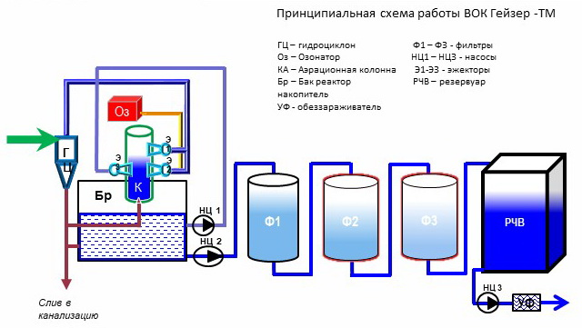
Рис.1. Принципиальная гидравлическая схема Гейзер –ТМ

Основные технологические блоки:
Грязевой фильтр
Модуль обогащения кислородом
Генератор озона
Модуль фильтрации
Резервуары чистой воды
Установка ультра-фиолетового обеззараживания
Блок раздачи воды потребителю
Пульт управления и автоматики
Полная технологическая схема ВОК Гейзер-ТМ показана на рисунке 2.
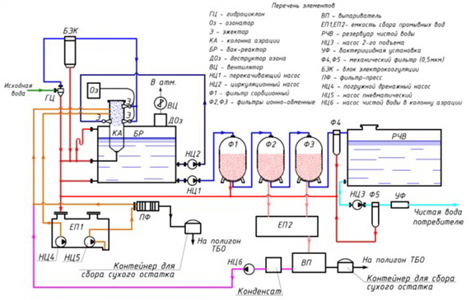
Рис. 2. Полная технологическая схема ВОК Гейзер-ТМ

Преимущества комплексов по очистке воды Гейзер - ТМ:
простота конструкции, низкая стоимость эксплуатации и обслуживания;
постоянная эффективность очистки во всем диапазоне производительности;
безреагентная технология очистки воды;
антивандальное исполнение;
поставка в виде готового изделия - отсутствие необходимости прохождение государственной экспертизы;
может быть установлена на любых грунтах: размещение на фундаменте из винтовых свай;
вывод информации о работе всех станций на единый пульт диспетчеризации.
Данные по водоочистному комплексу п. Ягодное в сравнении с комплексами, установленными на территории Верхнекетского района, приведены в таблице 4.

Таблица 4. Водоочистные комплексы Верхнекетского района
Населенный пункт | Дата ввода в эксплуатацию | Среднесуточное потребление, м3/сут | Среднегодовое потребление, м3/год | Примечание
п. Клюквинка | 20.12.2017 | 0,07 | 23,96 | Установлена в районе школы
п. Катайга | 27.11.2017 | 0,17 | 60,91 | Установлена в районе школы
п. Сайга | 20.12.2017 | 1,75 | 637,83 | Установлена в центре посёлка
п. Центральный | 20.12.2017 | 0,83 | 303,24 | Установлена в районе школы
п. Ягодное | 10.12.2017 | 0,07 | 25,03 | Установлена около администрации
п. Степановка | 15.11.2018 | 0,54 | 196,72 | Установлена в школе
п. Степановка | 16.11.2019 | 0,49 | 178,70 | Установлена в детском саду
п. Клюквинка | 20.12.2019 | 3,13 | 1142,10 | Установлена в школе
п. Сайга | 20.12.2019 | 0,71 | 259,03 | Установлена в школе

Тарифы, плата за подключение, структура себестоимости производства и транспортировки ресурса
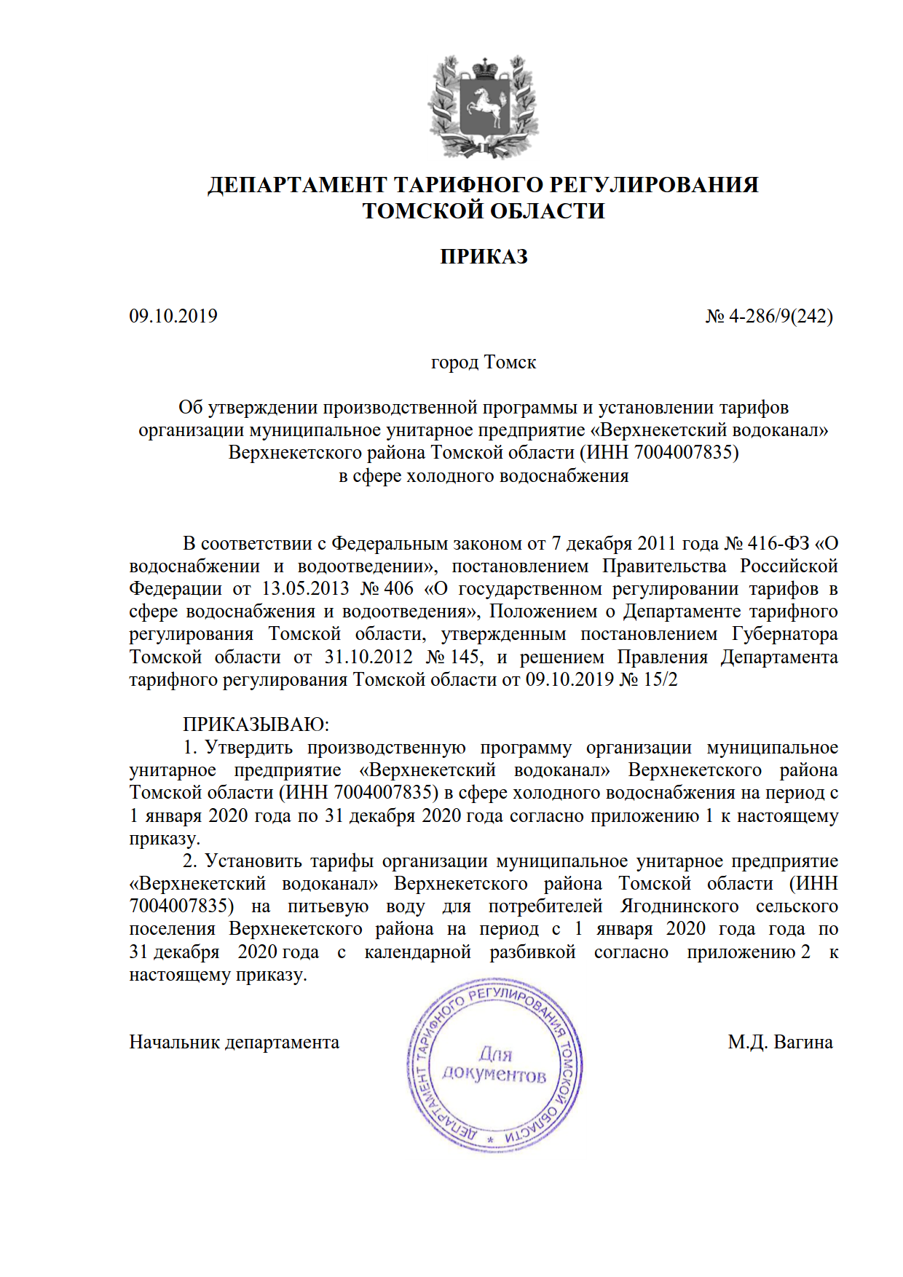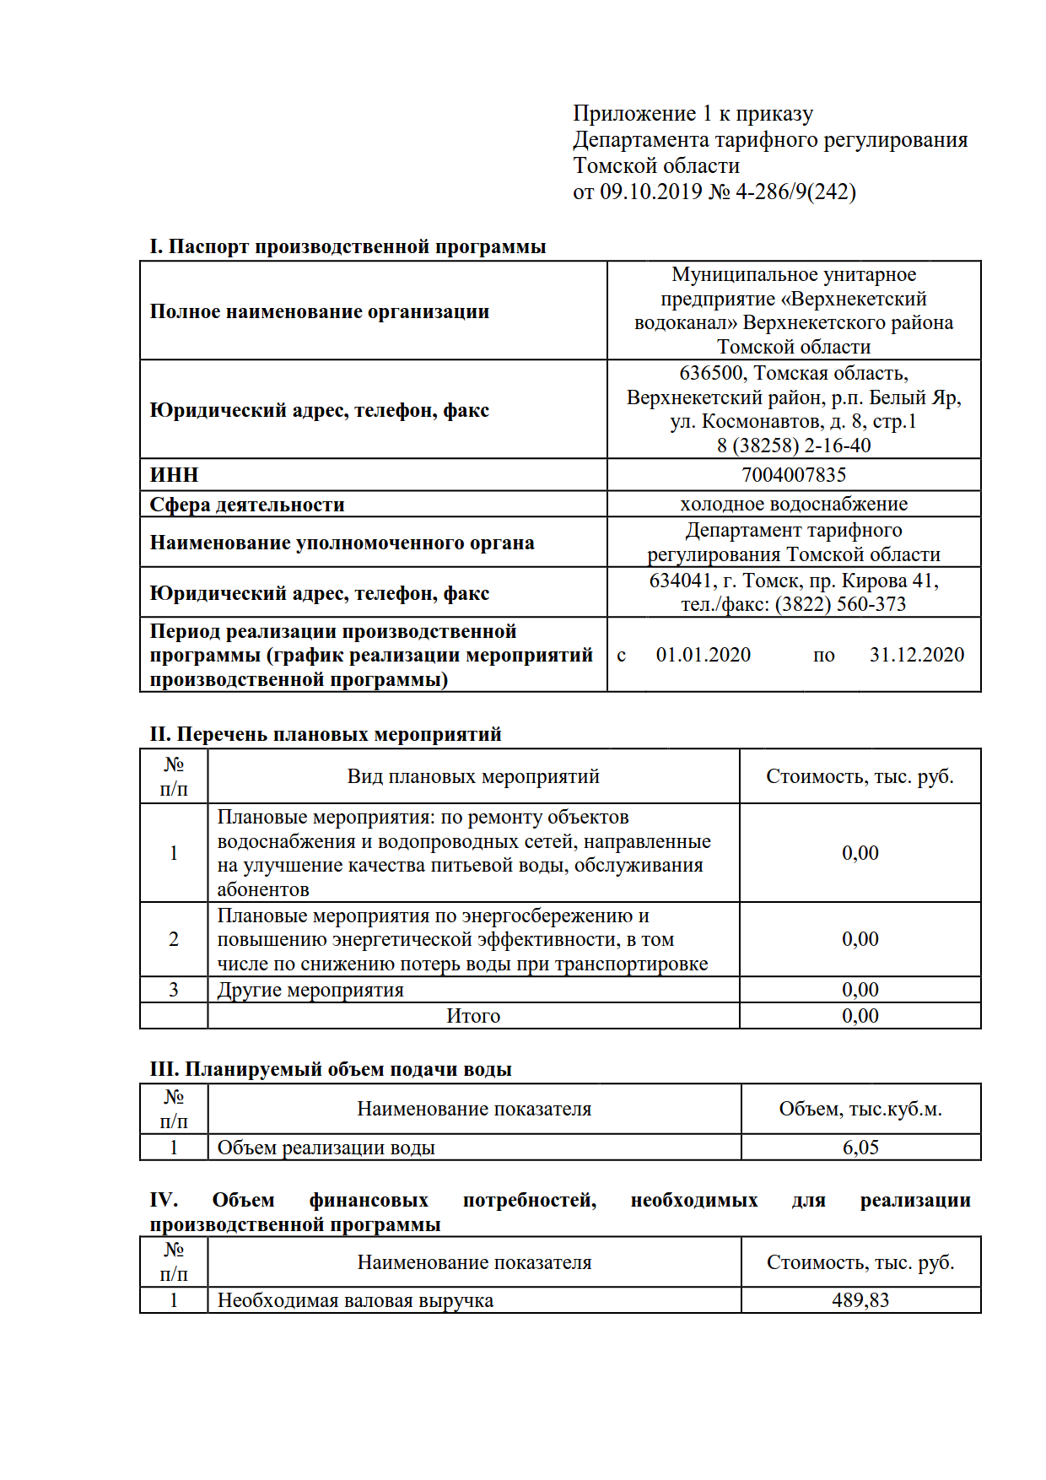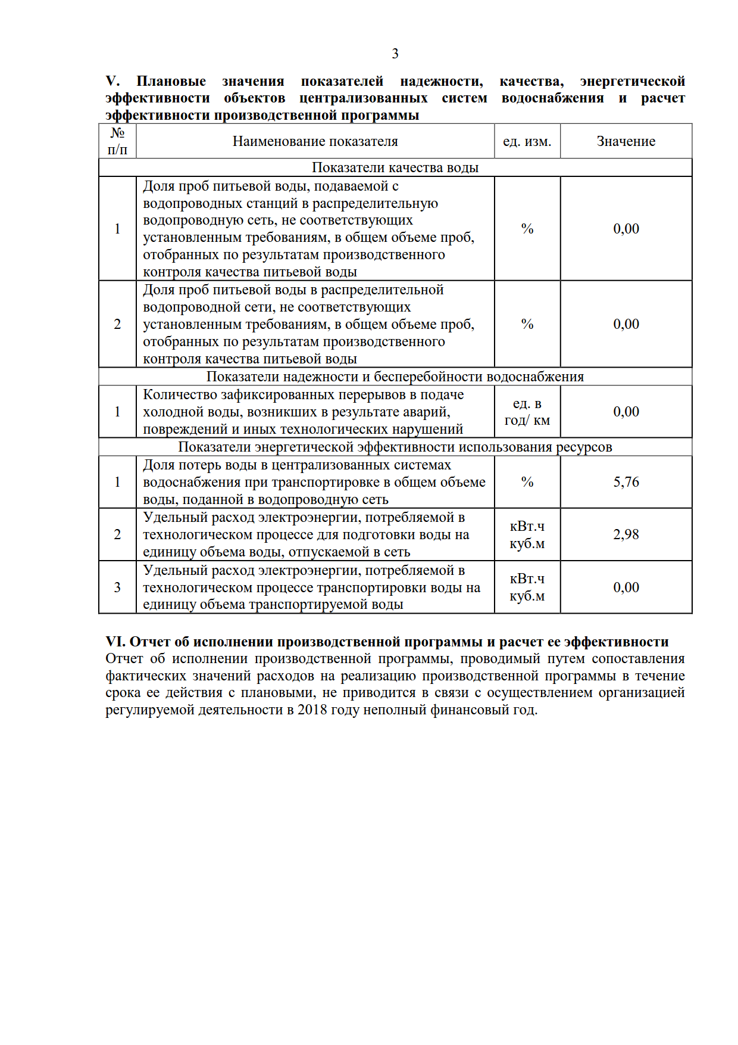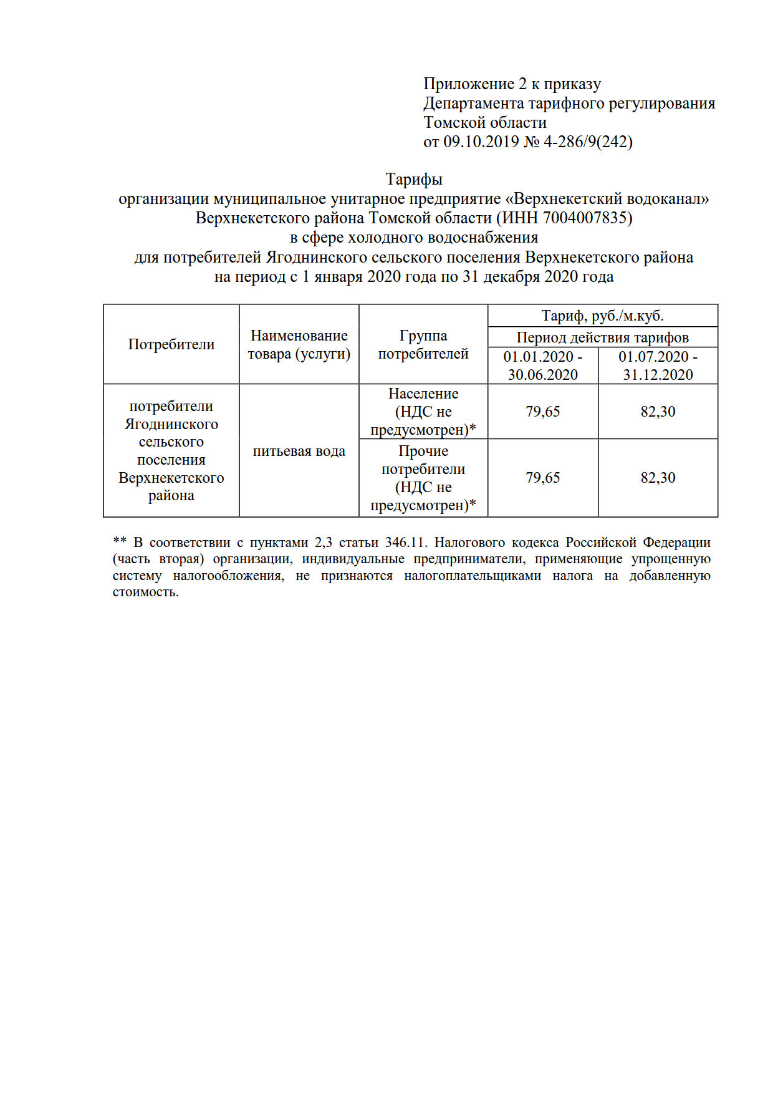

Характеристика системы водоотведения

Услуги водоотведения на территории Ягоднинского сельского поселения с 16.03.2018 оказывает предприятие МУП «Верхнекетский водоканал».
Централизованная система водоотведения в п. Ягодное включает в себя напорный коллектор протяжённостью 1,45 км и 2 канализационные насосные станции. Канализационные сети находятся в ветхом состоянии, более 50% канализационных колодцев и одна канализационно- насосная станция (далее-КНС) нуждаются в ремонте.
Система централизованного водоотведения функционирует не очень надёжно из-за ветхости канализационных колодцев.
Основным потребителем услуг водоотведения на территории является население. Учёт поступающих стоков не производится. Объём поступающих стоков определяется расчётным путём и по счётчикам холодной воды у части абонентов или нормативному водопотреблению.
В сельском поселении роль очистного сооружения выполняет естественное болото.
Для отведения поверхностных вод используется открытая сеть, состоящая, преимущественно, из придорожных канав, лотков, водопропускных труб на пересечениях дорог. Дождевые и талые сточные воды не очищаются и удаляются в близлежащие водоемы. Разделение сточных вод по существующим КНС и оценка притока дождевых осадков таблицах 12,13.

Таблица 12 . Разделение стоков по КНС
№  п/п | Технологическая  зона | Доля от общего объема, %
1 | КНС-1 | 54,2
2 | КНС-2 | 45,8
3 | Всего | 100

Таблица 13. Оценка фактического притока неорганизованного стока дождевых осадков
Населенный пункт | Площадь  общая,  Га | средний объем притока неорганизованного стока, тыс.куб.м/год
п. Ягодное | 171,4 | 857
п. Нибега | 29,32 | 146,6
п. Санджик | 2,508 | 12,54
Всего | 203,228 | 1016,14

Отведение стоков осуществляется от многоквартирных жилых домов и бюджетных организаций. Распределение услуг по централизованному водоотведению среди потребителей показано на рисунке 4.

Рис. 4. Распределение потребителей коммунальной системы централизованного водоотведения

Централизованная система водоотведения в п. Ягодное включает в себя напорный коллектор протяжённостью 1,45 км и 2 канализационные насосные станции. Канализационные сети находятся в ветхом состоянии, более 50% канализационных колодцев и обе КНС нуждаются в ремонте. Характеристика канализационных сетей п. Ягодное в таблице 14.

Таблица 14. Характеристика канализационных сетей п. Ягодный
Система канализации | Централизованная система  напорная в п. Ягодный
диаметры, мм | 150
протяжённость, км | 1,45

Система централизованного водоотведения функционирует не очень надёжно из-за ветхости канализационных колодцев.
Основным потребителем услуг водоотведения на территории является население. Учёт поступающих стоков не производится. Объём поступающих стоков определяется расчётным путём и по счётчикам холодной воды у части абонентов или нормативному водопотреблению.
Показатели работы централизованной системы водоотведения в 2016-2019 гг. указаны в таблице 15.

Таблица 15 . Баланс сточных вод в 2016-2019 гг. п. Ягодное
п/н | Показатели | Единицы измерения | 2016 | 2017 | 2018 | 2019
1. | Объём сточных вод | тыс.м3 | 5,239 | 5,030 | 4,822 | 4,534
2. | Централизованное водоотведение | тыс.м3 | 5,239 | 5,030 | 4,822 | 4,534
3. | Выгребные ямы в т.ч: | тыс.м3
4. | предприятия | тыс.м3
5. | индивидуальные предприниматели | тыс.м3
6. | Население | тыс.м3 | 4,521 | 4,341 | 4,161 | 3,913
7. | Бюджетные организации | тыс.м3 | 0,630 | 0,605 | 0,579 | 0,545
8. | Прочие потребители | тыс.м3 | 0,088 | 0,084 | 0,082 | 0,076
9. | Себестоимость | руб./м3 | 54,32 | 62,17 | 83,12 | 85,97
10. | Утвержденный тариф | руб./м3 | 50,40 | 51,34 | 71,69 | 73,31

Всего за 2019 г. источниками водоотведения Ягоднинского сельского поселения было принято 4,534 тыс.м³ сточных вод. Показатели работы коммунального водоотведения сведены в таблицу 16.

Таблица 16 . Показатели работы за 2019 год в сфере водоотведения п. Ягодное
Показатели | Единица измерения | Значение показателей
Объем сточных вод: из них | тыс.м3 | 4,534
через отчистые сооружения | тыс.м3
централизованное водоотведение | тыс.м3 | 4,534
Население, всего | тыс.м3 | 3,913
объем сточных вод, в многоквартирных жилых домах (МКД) из них: | тыс.м3 | 3,913
централизованное водоотведение | тыс.м3 | 3,913
выгребные ямы | тыс.м3
Численность потребителей, в том числе | чел. | 128
расчетным способом | чел. | 71
по приборам учета | чел. | 57
Бюджетные организации, всего | тыс.м3 | 0,545
централизованное водоотведение |  | 0,545
выгребные ямы
в том числе бюджетные организации | тыс.м3 | 0,529
централизованное водоотведение |  | 0,529
выгребные ямы
Прочие организации, всего | тыс. м3 | 0,076
централизованное водоотведение |  | 0,076
выгребные ямы
Расходы, всего | тыс.руб. | 389,790
Материальные расходы | тыс.руб. | 10,510
электроэнергия | тыс.руб. | 0,51
электроэнергия | кВт | 80
материалы | тыс.руб.
транспортные расходы | тыс.руб. | 10
Прочие | тыс.руб.
Оплата труда | тыс.руб. | 225,85
Начисления на оплату труда | тыс.руб. | 68,21
Амортизационные отчисления | тыс.руб. | 3,92
Налоги | тыс.руб.
Общехозяйственные расходы | тыс.руб. | 79,2
Ремонты | тыс.руб.
прочие расходы | тыс.руб. | 2,1
Себестоимость 1 м3 | руб. | 85,97
Утвержденный тариф 1 м3 | руб. | 71,69-73,31
- население (с учетом НДС) |  | 71,69-73,31
- бюджетные организации (с учетом НДС) |  | 71,69-73,31
- прочие потребители (с НДС) |  | 71,69-73,31
Доходы плановые, всего | тыс.руб. | 263,9
- население |  | 222,68
- бюджетные организации итого: |  | 35,68
в том числе бюджетные организации |  | 34,52
- прочие потребители |  | 5,52
Доходы полученные, всего | тыс.руб. | 189,82
- население |  | 146,98
- бюджетные организации итого: |  | 35,68
в том числе бюджетные организации |  | 34,52
- прочие |  | 7,16
Дебиторская задолженность | тыс.руб. | 258
- население |  | 254,64
- бюджетные организации итого: |  | 3,24
в том числе бюджетные организации
- прочие |  | 0,12
-электроэнергия
Доходы плановые, всего |  | 263,9
Финансовый результат | тыс.руб. | -125,91
Основные проблемы функционирования систем:
низкая надежность систем, вследствие высокого уровня износа канализации и КНС;
высокие потери воды вследствие высокого уровня износа водопроводов;
высокая себестоимость производства коммунальных услуг;
низкая платёжная дисциплина населения и, как следствие, недостаток средств предприятия на текущий ремонт и инвестиционные расходы по обновлению основных фондов.
Централизованная канализация в жилом секторе п. Ягодное отсутствует. Вывоз жидких бытовых отходов актуален, как от социальных объектов, так и от частных домов. Перспектива развития системы водоотведения разработана в целях реализации государственной политики в сфере водоотведения, направленной на обеспечение охраны здоровья населения и улучшения качества жизни населения путем обеспечения бесперебойного и качественного водоотведения; снижение негативного воздействия на водные объекты путем повышения качества очистки сточных вод.
В этом случае жидкие бытовые отходы должны доставляться в специально разработанные пункты приема — поля запахивания. Для таких мест характерна высокая концентрация вредных и агрессивных веществ от отходов. Они не пригодны для ведения сельского хозяйства.
Существует еще один вариант - метод полей ассенизации, наоборот, подготавливает землю для выращивания сельских хозяйственных культур. Для этого выполняются следующие правила: до ближайшего населенного пункта выдерживается минимальное расстояние — 1 км; отходы сливаются 2-3 раза в теплое время года или 1 раз зимой; почва на выбранном участке обладает повышенной воздухопроницаемостью; выдерживание паузы перед засеванием; первые года, во избежание отравления, поля засеивают кормовыми культурами.
Жидкие отходы бывают промышленными и бытовыми. Промышленные жидкие отходы (далее – ПЖО) те, что продуцируют предприятия. Нередко это токсичные продукты. При контакте с некоторыми из них вероятен летальный исход. Это эмульсии, нефтерподукты, жиры, остатки пищи, радиоактивных веществ. Обезвреживание таких продуктов производится путем сжигания в реакторах, циклических печах, методом химической нейтрализации, загущением глиной. Класс опасности у ПЖО — от 1 до 5. Их утилизация осуществляется при участии специальных контрольных органов. Жидкие бытовые отходы (далее - ЖБО) это те, что образуются в домохозяйствах населения без системы канализации. К ним относят: фекальные массы, стоки из помещений санитарного назначения. Опасность ЖБО в том, что возможно выделение газов, в том числе сероводорода, аммиака. Также загрязняются подземные воды, почвы. Поэтому их следует регулярно удалять, вывозить и правильно утилизировать.
Владельцы индивидуальных домов, где недоступна система канализации, должны оборудовать выгребную яму. В нее поступают и там хранятся все описанные выше продукты. Отстойники до 1 м3 в сутки строятся рядом с загородными и дачными домами. Расстояние до летней кухни при этом должно быть не менее 5 метров. Если же стоков больше 8 м3, то расстояние увеличивается до минимальных 8 метров. Другие дистанции, которые необходимо соблюдать: до дороги — 5 м; до источника питьевой воды — 50 м; до водопроводной системы из асбестоцементных труб — 5 м; до водопровода из чугунных труб диаметром до 20 см — от 1,5 м; до газопровода — от 5 м; до водохранилища — 30 м; до ручья, другого водоема — 10 м; до границы участка — 1,5 м; до деревьев — 3 м. Выгребная яма должна быть герметичной, не проницаемой для влаги, поэтому ее обязательно гидроизолируют. Тогда нечистоты не заражают грунта и водоносных пластов. Над отстойником делают крышку, которой закрывают яму, а также решетку. Эксплуатация выгребной ямы в отсутствие акта проверки на герметичность не допускается. Сооружения, в которых накапливаются нечистоты, очищают не реже раза в шесть месяцев. Вместе с тем проводят их дезинфекцию. Для этого используют специальные химические средства с гипохлоритом натрия, креолином, хлорной известью (но не сухой), нафтализолом, метасиликатом натрия. Нельзя допускать, чтобы уровень стоков был выше, чем 35 см до поверхности грунта. Запрещено в выгребные ямы выбрасывать твёрдые бытовые отходы, сливать химические вещества, бензин, смолы, другие токсичные продукты.
Еще один вариант организации сбора стоков — обустройство септика. Это герметичная емкость, которая делится на несколько отсеков. Первый представляет собой отстойник глубокого осадка, куда поступают сточные воды. Здесь происходит начальная очистка жидкостей. Второй предназначен для разложения химсоединений, образованных моющими средствами и другими продуктами, органики.
В третьем бытовые канализационные стоки очищаются до 65%, а затем происходит окончательное очищение почвой. С одной стороны к ней подходит трубопровод канализации, с другой — труба, через которую отводятся осветленные стоки. Объем сборника зависит от расхода сточных вод. Септик тоже нужно очищать и откачивать из него ил, жировые отложения, образовавшиеся на стенках резервуаров. Если этого не делать, количество осадка и толщина плавающей корки со временем возрастает. От этого объем емкости сокращается, стоки очищаются не 2,5-3 суток, а меньше. Соответственно в почву попадают загрязненные воды. Чтобы проверить степень загрязнения емкости, в нее опускают палку и определяют границу осадка. Ее сравнивают с нормативной (показатель не должен быть более трети рабочей глубины). Если эта разница меньше 10 см, резервуар нужно очищать.
ЖБО в большинстве случаев не относятся к опасным грузам. Они могут быть отнесены к этой категории только в том случае, если специальная лаборатория выявит в составе вещества, способные серьезно навредить окружающей среде. Бытовые отходы, которые хранятся в жидком состоянии, относятся к четвертому классу опасности и считаются маловредными. ЖБО – это стоки ванн, душевых, туалетов домов, в которых нет канализации. Такого рода отбросы не токсичны, но проблемы из-за них могут возникнуть: появление неприятного запаха; размножение насекомых, вредоносных бактерий; скопление газов, являющихся опасными.
Вывоз ЖБО должен осуществляться только на специализированные очистные сооружения, способные по техническим возможностям обеспечить эффективную очистку и обеззараживание. Стихийный сброс на ландшафт и в водоемы запрещен. При отсутствии станций очистки ЖБО могут нейтрализоваться на отдельно отведенных участках, не имеющих сельскохозяйственного значения.
Требования к полям ассенизации (фильтрации): Для нормальной работы полей пригодны сухие, хорошо проницаемые для воздуха и воды почвы: супеси, легкие суглинки, чернозем. Непригодны тяжелые глины, территории заболоченные и с высоким стоянием грунтовых вод. Почвенному обезвреживанию благоприятствуют высокие летние температуры и более длительный вегетационный период. Участки под поля ассенизации отводятся за пределами населенного пункта на расстоянии 1 км от жилых районов, желательно с подветренной стороны. Они должны быть открытыми, без больших уклонов, с уровнем грунтовых вод не ближе 1,5 м от поверхности земли. Необходимы благоустроенные подъездные пути и ограждение канавой с земляным валом и полосой зеленых насаждений. Все территория в зависимости от числа севооборотов, делится на несколько полей. Поле, которое в данном году заливается нечистотами, делится на два участка: летний и зимний. Летний участок делится на карты, заливаемые поочередно. При въезде на поля ассенизации располагается хозяйственный двор. Летние участки заливают в течение теплового времени 2-3 раза с промежутком 1-1 ¹/₂ месяца. После последнего залива участок перепахивают и оставляют до следующей весны, когда его засевают. Зимний участок, вспаханный с осени, заливают в зимние месяцы только один раз из того же расчета 1 – 2 м³ на 10 м². но не запахивают, а намораживают и когда земля весной оттает, участок перепахивают. Минимальный севооборот на полях ассенизации - трехлетний, то есть каждый участок заливается нечистотами раз в 3 года. При достаточном количестве земли севооборот может быть увеличен до 4-8 лет. В первый год после залива нельзя выращивать культуры, которые употребляются в сыром виде. Из санитарных и агрономических соображений можно рекомендовать следующее чередование при четырехлетнем севообороте: 1-й год – залив, 2-й год – кормовые травы, злаки, 3-й год – свекла кормовая, столовая, 4–й год – картофель. Вследствие необходимости севооборотов значительно увеличивается территория, необходимая для полей ассенизации.
Требования к полям запахивания: Поля запахивания служат лишь для обезвреживания нечистот. Санитарные требования к их устройству и эксплуатации в основном такие же, как и к полям ассенизации. Делятся они только на 2 участка. Ежегодно по очереди один заливается нечистотами (как и всегда на ассенизационных полях), а другой «отдыхает», пока идут процессы минерализации, самоочищения. Поскольку на полях запахивания не производятся посевы, допускаются повышенные нагрузки.
Согласно СанПиН 42-128-4690-88 ЖБО следует вывозить на сливные станции или поля ассенизации. Размер СЗЗ (далее – санитарная защитная зона) для полей ассенизации и запахивания устанавливается санитарно-эпидемиологическими правилами и нормативами СанПиН 2.2.1/2.1.1.1200-03 и составляет 1000 м. СанПиН 2.1.4.1110-02 запрещает размещение полей ассенизации и запахивания в пределах зоны санитарной охраны источников водоснабжения и водопроводов питьевого назначения. Организация сбора и вывоза бытовых отходов, утилизации и переработки бытовых и промышленных отходов относится к компетенции властей муниципального района. Участки по приему и обезвреживанию ЖБО должны отвечать основным требованиям: отведенная территория должна быть предварительно спланирована и ограждена насыпным валом, исключающим проникновение жидких нечистот за границы отведенного участка; территория участка должна быть доступна воздействию солнечных лучей и ветра; не допускается расположение участка на низких берегах рек, прудов, открытых водоемов и др. местах, затопляемых паводковыми водами. На поле ассенизации принимаются сточные воды, которые удовлетворяют требованиям. Санитарные требования к устройству и эксплуатации полей запахивания в основном такие же, как и к полям ассенизации. ЖБО обладают определенными признаками, которые позволяют идентифицировать их качестве отхода определённого вида в Федеральном классификационном каталоге отходов (далее – ФККО). В каталоге имеется несколько позиций, которые могут быть использованы при нормировании. Стоит отметить, что класс опасности ЖБО определяется расчетными методами и биотестированием. В том случае, когда отходы имеют значительную концентрацию загрязняющих веществ и не обеззараживаются, их относят к IV классу. Если ЖБО отвечает определенным требованиям очистки, их относят к V классу опасности. Важно, что организации, осуществляющие сбор, транспортирование, обработку (чаще всего обезвреживание), утилизацию, обезвреживание, размещение ЖБО I—IV классов опасности, должны иметь соответствующую лицензию на операции с этим опасным грузом. Виды и коды ЖБО в ФККО : коммунальные жидкие 7 32 000 00 00 0 фекальные отходы нецентрализованной канализации 7 32 100 00 00 0 отходы (осадки) из выгребных ям 7 32 100 01 30 4 отходы коммунальные жидкие неканализованных объектов водопотребления 7 32 101 01 30 4.
В случае, если жидкие фракции, выкачиваемые из выгребных ям, удаляются путем очистки на очистных сооружениях с последующим направлением в систему оборотного водоснабжения или сбросом в водные объекты, их следует считать сточными водами и обращение с ними будет регулироваться нормами водного законодательства. Если такие фракции удаляются иным способом, исключающим их сброс в водные объекты или направление в систему оборотного водоснабжения, такие стоки не попадают под определение сточных вод в терминологии Водного кодекса РФ и Федерального закона от 07.12.2011 N 416-ФЗ «О водоснабжении и водоотведении» и их следует считать жидкими отходами, дальнейшее обращение с которыми должно осуществляться в соответствии с законодательством об отходах производства и потребления, при этом деятельность по сбору, транспортированию, обработке, утилизации, обезвреживанию, размещению таких отходов, отнесенных к I — IV классам опасности, будет подлежать лицензированию.
Принципами развития централизованной системы водоотведения являются:
постоянное улучшение качества предоставления услуг водоотведения потребителям (абонентам);
удовлетворение потребности в обеспечении услугой водоотведения новых объектов капитального строительства;
постоянное совершенствование системы водоотведения путем планирования, реализации, проверки и корректировки технических решений и мероприятий.
Прогнозные балансы поступления сточных вод в централизованную систему водоотведения рассчитывались с учетом перспективного развития муниципального образования. Расчет произведен по двум вариантам развития.
Исходя из фактических объемов сбрасываемых сточных вод, были спрогнозированы объемы стоков последующих годов. Даная динамика была построена на основе значений прироста численности населения на основе Генерального плана.
Основным решением по водоотведению жилого фонда, неохваченного централизованными канализационными сетями, предлагается использование локальных очистных установок, а также герметичных выгребов, с дальнейшим вывозом стоков специализированным автотранспортом на канализационные очистные сооружения.
Очищенную воду после локальных очистных установок по нормам, можно сбрасывать на рельеф, либо в водоём. Осадок вывозится специализированным автотранспортом на канализационные сооружения, также может использоваться в качестве удобрения для неплодоносящих видов деревьев, кустарников.

Тарифы, плата за подключение, структура себестоимости производства и транспортировки ресурса
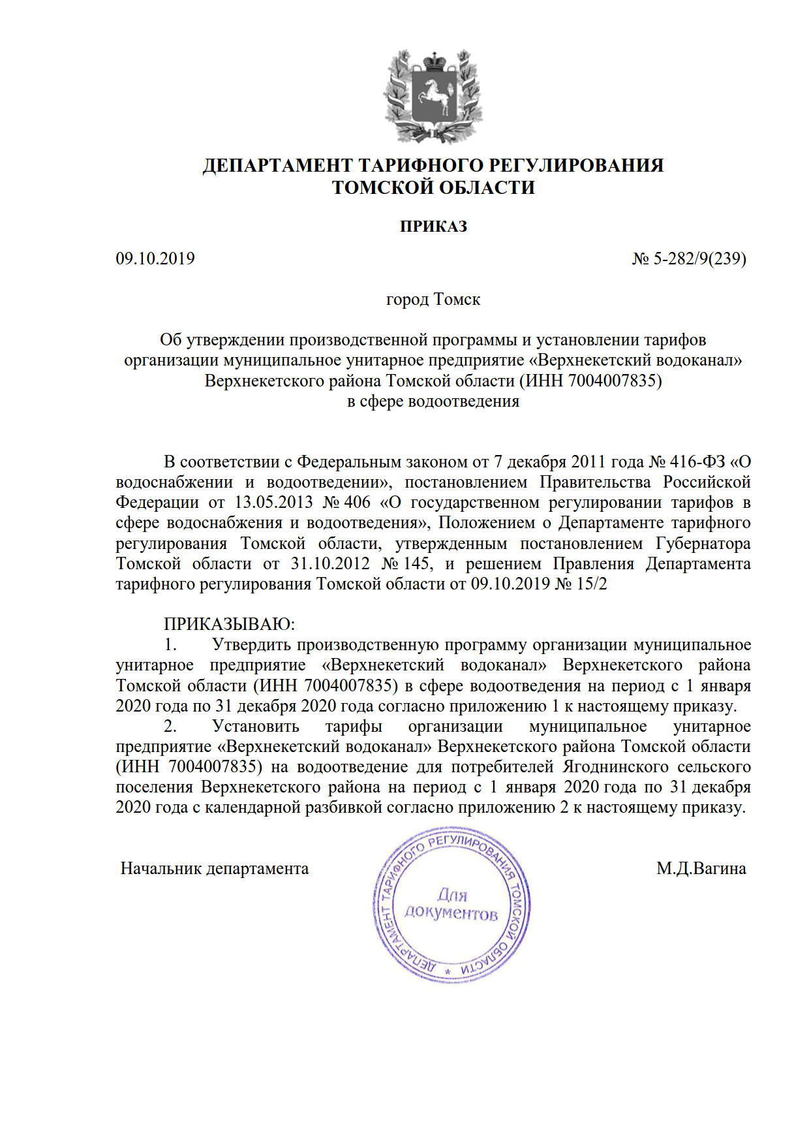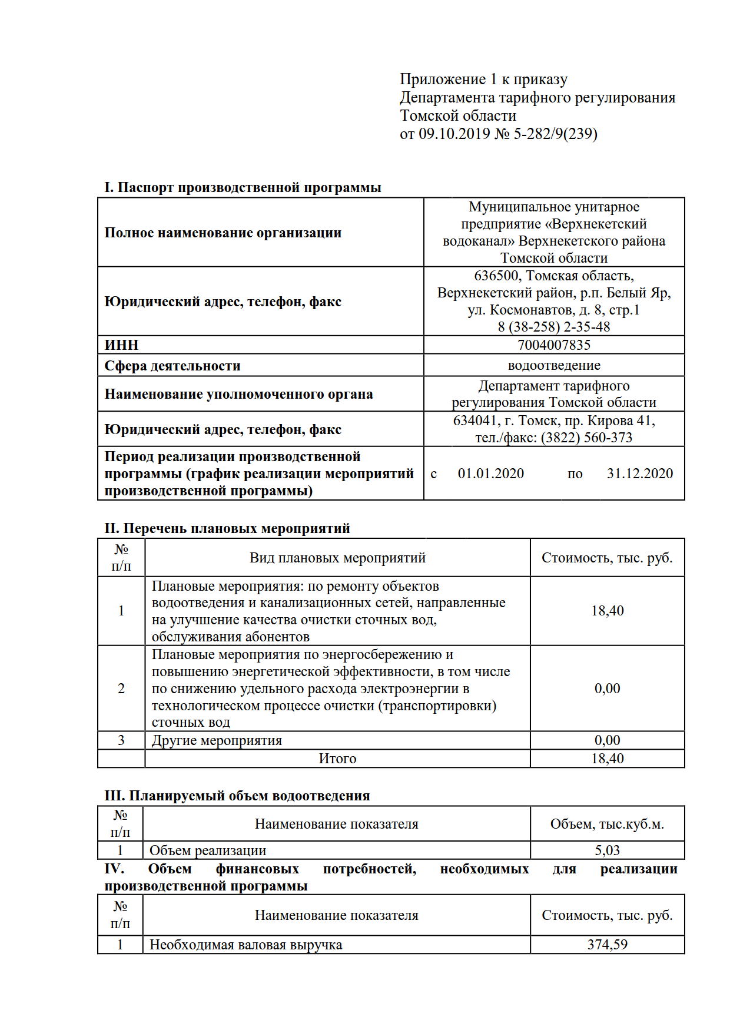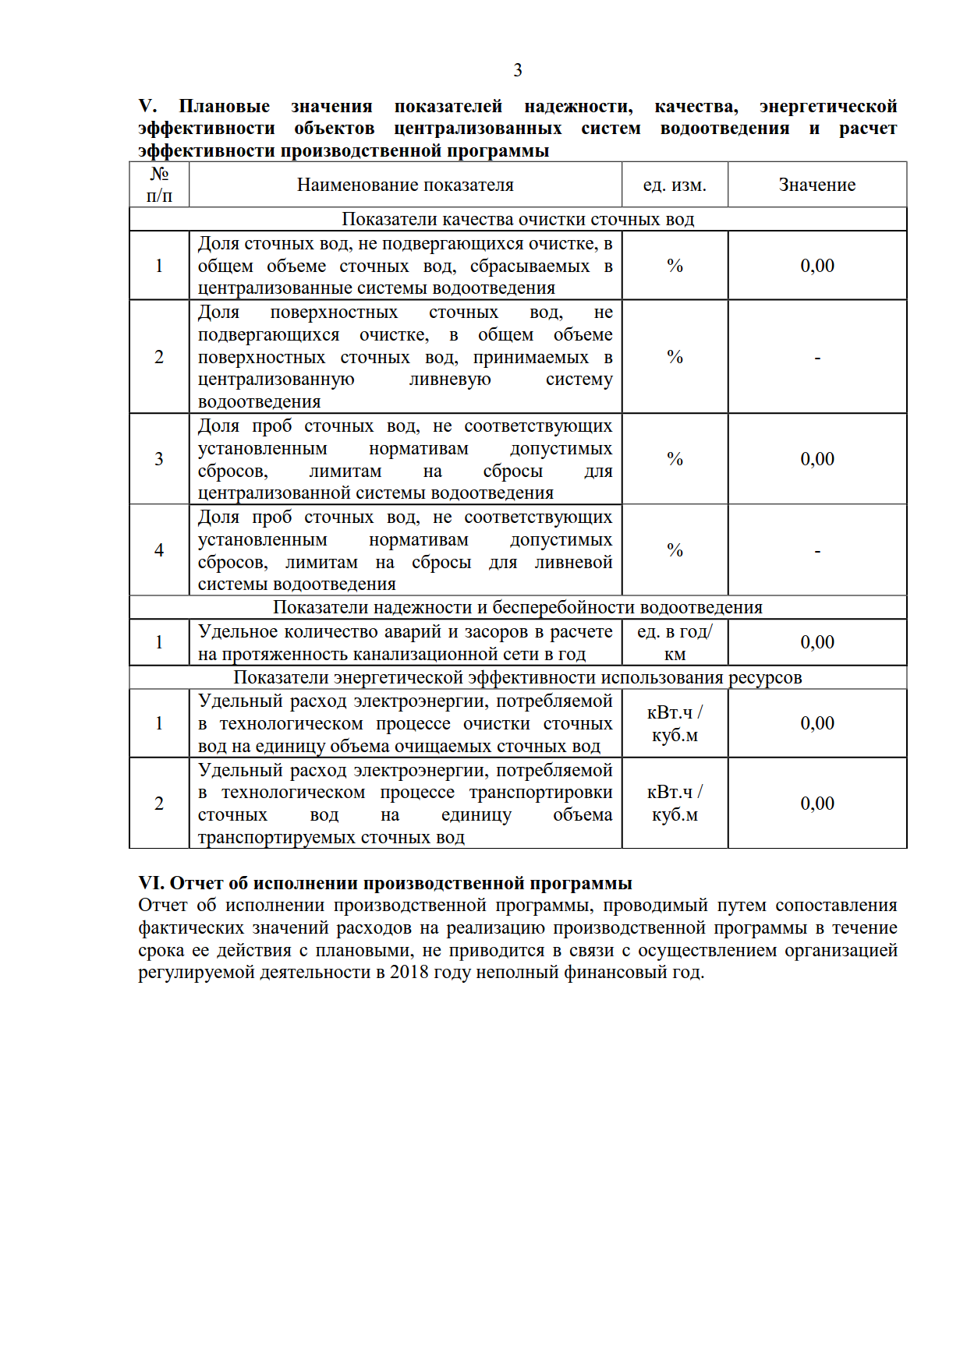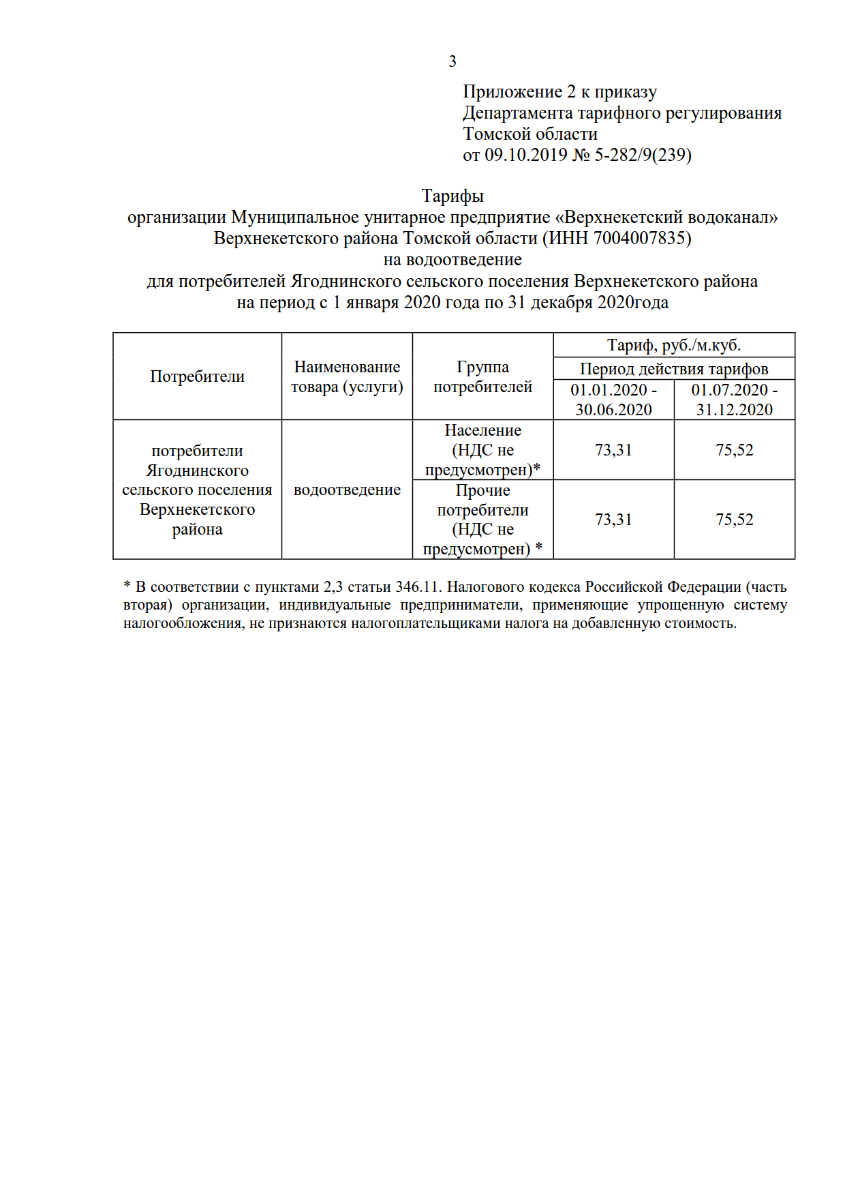

Характеристика системы теплоснабжения

Организация коммунального теплоснабжения на территории Ягоднинского сельского поселения построена на базе поселковой котельной в п. Ягодное. В п. Нибега и п. Санджик котельных нет. Производство и реализацию тепловой энергии с 04.05.2018 г. осуществляет МУП «БИО ТЭК». Эксплуатацию тепловых сетей осуществляет также данная организация.
Коэффициент использования установленной мощности по котельной крайне низкий, что связано с отключением в своё время большой части абонентов. Данный фактор приводит к перерасходу электроэнергии, увеличению эксплуатационных затрат на обслуживание и ремонт котельного оборудования, а в конечном счёте – к увеличению себестоимости тепловой энергии.
Эксплуатация котельной без проведения режимно-наладочных работ, водоподготовки и отсутствия части вспомогательного оборудования не позволяет поддерживать эксплуатационные показатели котлов на достаточно высоком уровне. Отсутствует химводоподготовка, необходимый комплект приборов КИП, резервное электроснабжение. Тепловая схема данной котельной – одноконтурная. В качестве топлива используются дрова. В качестве резервного топлива используются уголь. Температурный график 95/70 ºС. Схема теплоснабжения - закрытая. Регулирование отпуска тепла центральное, качественное согласно утверждённому температурному графику. Для подпитки источников теплоснабжения п. Ягодное используется система централизованного водоснабжения и резервный источник водоснабжения из скважины на котельной . Учёт объёма подпиточной воды в котельной не ведётся. Имеет место несанкционированный разбор теплоносителя из систем отопления, значительная протяжённостью сетей, отсутствует оптимальный тепловой режим в конечных точках.
Топливное хозяйство котельной включает расходный закрытый склад, объём которого не обеспечивает накопления аварийного запаса топлива, в результате чего имеет место переувлажнение и выветривание топлива, что негативно сказывается на эффективности его использования.
Удельный расход электроэнергии на выработку тепла по источнику превышает нормативный в 1,9 раза, что при высокой стоимости электрической энергии значительно увеличивает себестоимость производства и транспортировки тепловой энергии. Одной из причин повышенного расхода электроэнергии является завышенная мощность насосного оборудования, это в свою очередь связано с отключением в своё время части абонентов. Фактический удельный расход топлива рассчитан по фактическому расходу топлива и расчётной нагрузке потребителей. На самом деле кпд котлов ещё ниже, чем показывает расчёт. Приборы учёта тепловой энергии отсутствуют как на источниках, так и у потребителей тепловой энергии.
Сети теплоснабжения котельной радиальные, двухтрубные. Система закрытая. Схема подключения потребителей - зависимая.
Тепловые сети характеризуются значительной протяжённостью вследствие небольшой плотности застройки п. Ягодное. В настоящее время на территории посёлка находится в эксплуатации 1,21 км тепловых сетей. В среднем по России удельная протяженность составляет 0,8 – 1 км на тыс. жителей. В п. Ягодное этот показатель (1,5 км на тысячу обслуживаемых жителей) превышает среднероссийское значение в 1,7 раза, что связано с низкой плотностью застройки и приводит к росту затрат на содержание сетей, увеличению потерь и утечек.
Прокладка трубопроводов тепловых сетей подземная бесканальная (6,3%), и надземная в деревянных коробах. В качестве материала изоляции используется древесные опилки. Применение в качестве изоляционного материала древесных опилок является традиционным в районе на протяжении нескольких десятилетий. Применение этого природного материала приводят к повышенным потерям в сетях и коррозии метала, как следствие, выходу из строя теплотрасс. Тепловая изоляция основной части подземных трубопроводов находится в неудовлетворительном состоянии. Изоляция арматуры тепловых сетей не предусмотрена.
Подключение многих потребителей к сетям по большей части велось хаотично. Диаметры трубопроводов тепловых сетей на ряде участков сети подобраны без проведения гидравлического расчета, что является одной из причин гидравлической разрегулировки тепловых сетей и нарушением теплового режима концевых потребителей, особенно в школе. В связи с тем, что строительство основной части теплосетей проводилось в восьмидесятые годы, к настоящему времени около 0,677 км (56,1%) теплопроводов имеют значительный износ. Большая часть сетей проложена надземно совместно с сетями водоснабжения – «спутником», что значительно увеличивает тепловые потери на нагрев холодной воды.
Износ трубопроводов и изоляции тепловых сетей негативно сказывается на работе системы теплоснабжения, в связи с чем, во избежание перебоев с подачей тепловой энергии необходима замена изношенных теплосетей, особенно на вводах в здания.
Высокая протяжённость сетей приводит к значительным тепловым потерям, вследствие чего в настоящее время нормативные потери в тепловых сетях в среднем составляют 10,4% от отпуска в сеть, а фактические достигают 19,7 %, что значительно увеличивает расход энергетических ресурсов и себестоимость тепловой энергии для потребителей.
Наименее надежным элементом в системах теплоснабжения населенного пункта являются трубопроводы. В последние годы повреждения возникают на вводах в здания. Если магистральные трубопроводы частично заменялись, то вводы в здания остались прежние.
Основными потребителями тепловой энергии систем теплоснабжения от коммунального источника Ягоднинского сельского поселения являются в основном жилые дома 53,5 % и бюджетная сфера 35,8 %. Тепловые вводы потребителей не оборудованы счётчиками теплоты и контрольно-измерительными приборами давления и температуры. Местные системы теплопотребления зданий присоединены к тепловым сетям непосредственно, по схеме без элеваторов. Распределение потребителей по теплоснабжению показано на рисунке 5.
Рис. 5. Распределение потребителей коммунальной системы теплоснабжения

Для поддержания необходимых параметров качества услуг теплоснабжения, особенно у конечных потребителей и компенсации завышенных потерь в сетях, предприятия вынуждены вырабатывать и отпускать тепловую энергию в большем количестве. Можно сделать вывод, что в настоящее время уровень предоставляемых услуг в централизованных системах теплоснабжения Ягоднинского сельского поселения соответствует требованиям ГОСТ. Это достигается повышенным расходом топлива.
Сфера услуг теплоснабжения и в Верхнекетском районе и в Ягоднинском сельском поселении традиционно была убыточной. В структуре себестоимости тепловой энергии от котельной в 2019 г. преобладали затраты на топливо, зарплату и электроэнергию, причиной чего является низкая ресурсная эффективность и значительная недозагрузка мощности котельной. Доля инвестиционных средств в тарифе не была предусмотрена. Значимым аспектом стала низкая платёжная дисциплина абонентов, а также несоответствие тарифа реальным затратам на производство тепла.
Таким образом, эксплуатационные расходы предприятия были практически выше, чем предусмотрены в тарифе. Свободных средств на реализацию мероприятий по модернизации и обновлению основных фондов, развитию системы теплоснабжения не было. Можно констатировать, что тариф на тепловую энергию приблизился к своему пределу по покупательной способности и дальнейшее его увеличение при существующем уровне доходов населения, приведёт к снижению уровня возмещения затрат. Этот факт в очередной раз подтверждает необходимость решения вопроса технического перевооружения тепловых сетей.
Основные проблемы функционирования теплоснабжения:
низкая надежность систем, вследствие высокого уровня износа более половины трубопроводов тепловых сетей и отсутствия резервирования внешнего ресурсоснабжения котельных (электроснабжения и водоснабжения);
избыточная мощность оборудования котельной;
значительные тепловые потери в сетях вследствие их высокой протяжённости, ветхости и совместной прокладки теплопроводов с водопроводами;
превышение расхода сетевой воды;
нарушение гидравлического режима тепловых сетей;
высокая себестоимость производства тепловой энергии на котельной при низкой эффективности использования топливно-энергетических ресурсов и недозагрузке котельной;
наличие несанкционированного разбора из тепловых сетей;
низкая платёжная дисциплина населения и, как следствие, недостаток средств предприятия на текущий ремонт и инвестиционные расходы по обновлению основных фондов (планово-предупредительный ремонт).
Перечень источников тепловой энергии п. Ягодное приведен в таблице 17.

Таблица 17. Источники тепловой энергии п. Ягодное

Наименование котельной | Адрес расположения | Вид собственности | Установленная мощность, Гкал/ч
Котельная п. Ягодное | Верхнекетский район, Ягоднинское сельское поселение,  п. Ягодное | Муниципальная | 1,36

Муниципальная котельная эксплуатируется энергоснабжающей организацией на праве оперативного управления. Установленная мощность источника тепловой энергии составляет 1,36 Гкал/ч.
В качестве основного вида топлива на котельной используются дрова. Резервное топливо уголь.
Сети теплоснабжения тупиковые двухтрубные. Перемычки, резервирующие источники отсутствуют. Общая протяженность тепловых сетей на 01.01.2018 года составляет 1,206 км (в двухтрубном исчислении).
Объектами системы теплоснабжения являются социально-культурные, административные здания, и жилой фонд поселения.
Зоны действия индивидуального теплоснабжения (индивидуальные отопительные котлы и печное отопление) на территории п. Ягодное расположены в зонах индивидуальной малоэтажной застройки, а также в частных жилых секторах, не охваченных сетями источника централизованного теплоснабжения. Автономное теплоснабжение осуществляется на базе твёрдотопливных ( дровяных) печей.
К основному оборудованию отопительных котельных относятся котлы. В качестве топлива на поселковой котельной п. Ягодное используются дрова. Установленная тепловая мощность котельной составляет 1,36 Гкал/час. Характеристики основного оборудования источника тепловой энергии п. Ягодное приведены в таблице 18.

Таблица 18. Структура основного оборудования котельной п. Ягодное

№ п/п | Наименование  котельной | Марка  оборудования | Количество, ед. | Установленная мощность, Гкал/ч | Вид топлива
1 | Котельная п. Ягодное | НР -18 | 1 | 0,68 | Дрова
 |  | НР-18 | 1 | 0,68 | Дрова

Определение расхода тепла на собственные нужды котельной п. Ягодное выполнено расчетным методом в соответствии с требованиями раздела V «Порядка определения нормативов удельного расхода топлива при производстве электрической и тепловой энергии», утвержденного Приказом Минэнерго России от 30 декабря 2008 г. № 323 и в соответствии с информационным письмом Минэнерго России от 21 сентября 2009 г.
Результаты расчета потребления тепловой мощности и теплоносителя на собственные и хозяйственные нужды и параметры тепловой мощности нетто приведены в таблице 19.

Таблица 19. Потребление тепловой энергии на собственные нужды и параметры тепловой мощности нетто
№ п/п | Источник теплоснабжения | Располагаемая тепловая мощность, Гкал/ч | Потребление на собственные нужды, Гкал/час | Тепловая мощность нетто, Гкал/ч
1 | Котельная  п. Ягодное | 1,36 | 0,0019 | 1,3581

Расход тепла на собственные нужды котельной включает в себя расход на растопку котлов, расход на хозяйственно-бытовые нужды, а также прочие потери. Суммарная тепловая мощность нетто за вычетом затрат энергии на собственные нужды составляет 1,3581 Гкал/ч.
Сведения о сроках ввода в эксплуатацию и капитальном ремонте основного оборудования котельных приведены в таблице 20.

Таблица 20. Сведения о сроках ввода в эксплуатацию и капитальном ремонте основного оборудования
№ п/п | Источник теплоснабжения | Марка оборудования | Год ввода в эксплуатацию | Год кап. ремонта
1 | Котельная п. Ягодное | НР-18 | 2005 | 2018
 |  | НР-18 | 2015 | 2020

Параметры тепловых сетей котельной п. Ягодное приведены в таблице 21.

Таблица 21. Параметры тепловой сети котельной «Поселковая котельная»
Условный  диаметр, мм | Длина участков в  двухтрубном исполнении, м | Тип  прокладки | Тип  изоляции | Год  прокладки
100 | 303,5 | надземная | Древесные опилки | 1996
80 | 56 | надземная |  | 1996
80 | 35 | подземная |  | 1996
50 | 844,9 | надземная |  | 1996
50 | 40,5 | подземная |  | 1996
Итого | 1279,9

Структура тепловых сетей в зоне действия котельной п. Ягодное по сроку ввода в эксплуатацию представлена на рисунке 6. Большая часть сетей построена в 1980 году.
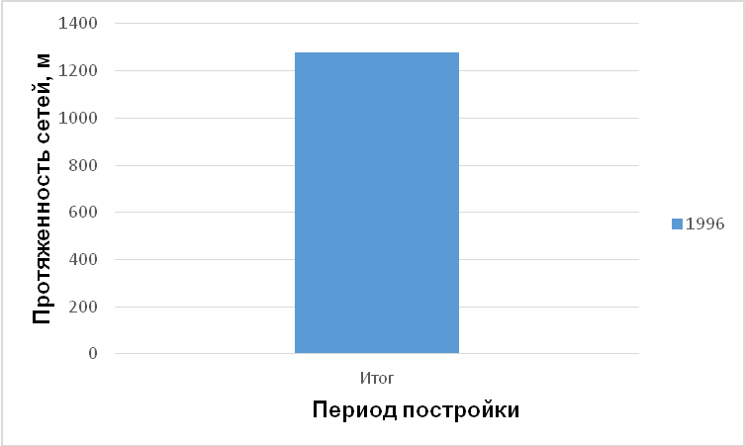
Рис. 6. Структура тепловых сетей котельной п. Ягодное по сроку ввода в эксплуатацию

Тепловые камеры на тепловых сетях от котельных выполнены как в надземном исполнении и имеют следующие конструктивные особенности:
основание тепловых камер деревянное;
стены тепловых камер выполнены в основном из дерева;
перекрытие тепловых камер выполнено из деревянных крышек.
Данные о фактических и плановых потерях в сетях источника тепловой энергии п. Ягодное утверждаются на 5 лет. Сведения, утвержденные в 2015 году приведены в таблице 22.

Таблица 22. Фактические и нормативные потери в сетях котельной п. Ягодное, Гкал.
Наименование котельной | Факт | План | План
Котельная п. Ягодное | 250,2 | 215,5 | 215,5

При анализе фактических потерь, видно, что изменение потерь не имело значительных пиков и отклонений, в рассматриваемый период потери изменялись в соответствии с погодными условиями. Анализ предоставленных данных показал, что фактические потери находятся выше плановых.
Предписания надзорных органов по запрещению дальнейшей эксплуатации участков тепловой сети отсутствуют. В п. Ягодное схема присоединения системы теплопотребления к тепловой сети осуществляется по зависимой (открытой) схеме с отсутствием горячего водоснабжения (далее – ГВС), в которой теплоноситель (вода) из тепловой сети поступает непосредственно в систему теплопотребления. У потребителей поселковой котельной установлен 1 прибор учета на объекте Школа. В частных домах приборы учета тепловой энергии не установлены..
На основании расчета была составлена таблица 23, в которой представлены нормативные тепловые потери.

Таблица 23. Нормативные тепловые потери тепловых сетей котельной
п. Ягодное
Наименование котельной | Нормативные тепловые потери, Гкал/ч
Котельная п. Ягодное | 0,0499

На территории п. Ягодное определено 5 элементов территориального деления, на которых находятся потребители тепловой энергии. Общая расчетная нагрузка на отопление, где межевание не проводилось составляет 0,336 Гкал/ч. Спрос на тепловую мощность в расчетных элементах территориального деления представлен в таблице 24. Общий спрос на тепловую энергию в элементах территориального деления п. Ягодное составляет 0,62 Гкал/ч.

Таблица 24. Спрос на тепловую энергию в расчетных элементах территориального деления п. Ягодное
№ Кадастра | Расчетная нагрузка на отопление, Гкал/ч
70:04:0100017:970 | 0,011
70:04:0100017:1043 | 0,014
70:04:0100017:433 | 0,103
70:04:0100017:35 | 0,052
70:04:0100017:162 | 0,103
Межевание не  произведено | 0,336
Общий итог | 0,619

Значение расчетных тепловых нагрузок на коллекторах источника тепловой энергии представлены в таблице 25.

Таблица 25. Значения расчетных тепловых нагрузок на коллекторах источника тепловой энергии
Наименование источника | Отпуск тепловой энергии с коллекторов котельной, Гкал
Котельная п. Ягодное | 2167,8

На территории п. Ягодное схема присоединения системы теплопотребления к тепловой сети осуществляется по зависимой схеме с отсутствием ГВС, в связи с чем величины потребления тепловой энергии за отопительный период и за год в целом будут одинаковы. Годовой спрос на тепловую энергию в расчетных элементах территориального деления представлен в таблице 26. Общий спрос на тепловую мощность в элементах территориального деления п. Ягодное составляет 1704,8 Гкал.

Таблица 26. Спрос на тепловую мощность в расчетных элементах территориального деления п. Ягодное за отопительный период
№ Кадастра | Расчетная нагрузка на отопление, Гкал/ч
70:04:0100017:970 | 30,69
70:04:0100017:1043 | 30,59
70:04:0100017:433 | 286,02
70:04:0100017:35 | 144,4
70:04:0100017:162 | 286,02
Межевание не  произведено | 927,08
Общий итог | 0,619

Балансы тепловой мощности и тепловой нагрузки в зоне действия
котельной п. Ягодное приведены в таблице 27 и представлены на рисунке 7.

Таблица 27. Балансы тепловой мощности и нагрузки котельной
п. Ягодное
Наименование параметра | Единицы измерения | Поселковая котельная
Установленная тепловая мощность в горячей воде | Гкал/ч | 1,3600
Ограничения тепловой мощности | Гкал/ч | 0,0000
Располагаемая тепловая мощность | Гкал/ч | 1,3600
Расход тепловой энергии на собственные нужды | Гкал/ч | 0,0019
Тепловая мощность нетто | Гкал/ч | 1,3581
Полезная тепловая нагрузка, в т.ч. | Гкал/ч | 0,624
- на нужды отопления и вентиляции | Гкал/ч | 0,624
- на нужды ГВС | Гкал/ч | 0,0000
Потери тепловой энергии в ТС | Гкал/ч | 0,0368
Резерв (+)/Дефицит (-) тепловой мощности | Гкал/ч | 0,6973
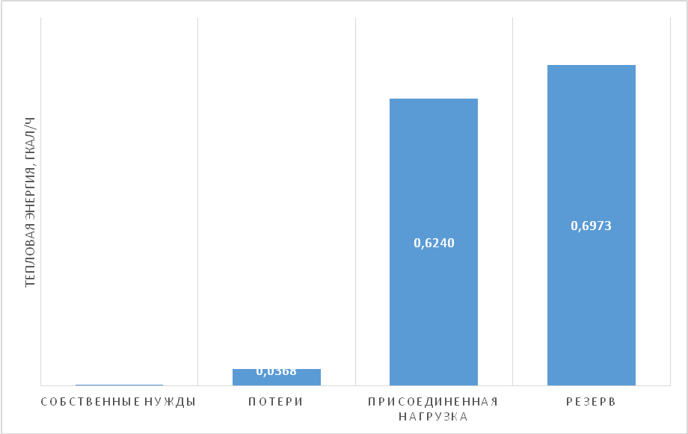

Рисунок 7. Тепловой баланс котельной п. Ягодное

Анализ рисунка 7 показывает, что на котельной п. Ягодное наблюдается значительный резерв тепловой мощности.

На котельной п. Ягодное по состоянию на конец базового периода (2019 г.) наблюдается резерв тепловой мощности 51,3 % от величины располагаемой тепловой мощности.

Характеристики используемого топлива и параметры площадки для хранения приведены в таблице 28.

Таблица 28. Характеристики топлива
№ п/п | Наименование котельной | Вид топлива | Марка топлива, способ доставки, периодичность | Характеристика условий хранения топлива
1 | Котельная п. Ягодное | Дрова | Доставляется автотранспортом | Открытый склад

Источник тепловой энергии работает на дровах. Значения расходов топлива на поселковой котельной п. Ягодное утверждаются на 5 лет. Данные расходов топлива, утвержденные в 2015 году приведены в таблице 29.

Таблица 29. Расходы натурального топлива на поселковой котельной с. Ягодное
Наименование источника | Тип топлива, ед. изм. | факт | план | план
Котельная п. Ягодное | Дрова | 1325,9 | 2278,94 | 2208,6
 | Щепа | 89,2 | - | -
 | Опилки | 260,8 | - | -
 | Горбыль | 275,8 | - | -

Из таблицы 29 видно, что фактически в качестве топлива используются дрова, щепа, опилки и горбыль. В перспективе планируется отказаться от использования отходов деревопереработки и лесозаготовки и использовать только дрова. На котельной п. Ягодное в качестве резервного и аварийного вида топлива, используется тот же вид топлива, что и в качестве основного вида топлива. Топливо на котельные поставляется автотранспортом, по письменной заявке теплоснабжающей организации. Местным видом топлива в п. Ягодное является лесосырьевая база. В качестве местного вида топлива выступают дрова хвойных/лиственных пород.

Основные технико-экономические показатели работы системы теплоснабжения МУП «БИО ТЭП» п. Ягодное приведены в таблице 30.

Таблица 30. Плановые технико-экономические показатели работы теплоснабжающей организации п. Ягодное в 2019 году.
Параметры | Значения параметров
Выработано тепловой энергии (тыс. Гкал) | 1,959
Отпущено в сеть тепловой энергии (тыс. Гкал), в т.ч. | 1,948
Потери тепловой энергии в сетях (тыс. Гкал) | 0,410
то же, в % к отпуску в сетях | 21,1
Полезный отпуск (тыс. Гкал), в т.ч. | 1,526
Население, всего (тыс. Гкал) | 0,858
расчетным способом (тыс. Гкал) | 0,858
по приборам учета (тыс. Гкал)
Объем тепловой энергии, потребляемый в жилых многоквартирных домах (тыс. Гкал) | 0,858
расчетным способом (тыс. Гкал) | 0,858
по приборам учета (тыс. Гкал)
Площадь жилых домов, где расчеты за тепловую энергию осуществляются (м2) | 2 073,7
расчетным способом (м2) | 2 073,7
по приборам учета (м2)
Бюджетные организации, всего (м2) | 0,586
расчетным способом (м2) | 0,469
по приборам учета (м2) | 0,117
в том числе бюджетные организации (м2) | 0,489
расчетным способом (м2) | 0,385
по приборам учета (м2) | 0,103
Площадь бюджетных учреждений, где расчеты за тепловую энергию осуществляются (м2)
расчетным способом (м2)
по приборам учета (м2)
Прочие организации (м2) | 0,080
расчетным способом (м2)
по приборам учета (м2) | 0,080
Нужды ЖКХ (м2) | 0,001
Полезный отпуск (тыс. Гкал.) | 1,526
Расходы, всего (тыс. руб.) | 6 320,7
Материальные затраты, в т. ч. | 2 349,6
топливо (дрова) (тыс. м3) | 1,830
топливо ( дрова) ( тыс. руб.) | 1 696,9
топливо (щепа) (тыс. м3)
топливо (щепа) (тыс. руб.)
топливо ( ГСМ ) ( тыс. т.) | 0,000428
топливо ( ГСМ) (тыс. руб.) | 23,6
электроэнергия (тыс. кВт/ч) | 53,500
электроэнергия (тыс. руб. ) | 321,8
водоснабжение (м3) | 0,5
водоснабжение (тыс. руб.) | 39,0
водоотведение (м3)
водоотведение (тыс. руб.)
транспортные расходы (тыс. руб.) | 158,3
материалы (тыс. руб.) | 110,0
Оплата труда (тыс. руб.) | 1 966,8
Начисления на оплату труда (тыс. руб.) | 591,7
Амортизационные отчисления (тыс. руб.) | 357,2
Налоги (тыс. руб.)
Общехозяйственные расходы (тыс. руб.) | 982,3
Прочие расходы (тыс. руб.) | 73,1
Фактическая себестоимость 1 Гкал (руб.) | 4 142,8
Утвержденный тариф 1 Гкал (руб.) | 2 734,6
- население (с учетом НДС) 1 Гкал (руб.) | 2 734,6
- бюджетные организации (с НДС) 1 Гкал (руб.) | 2 734,6
- прочие (с НДС) 1 Гкал (руб.) | 2 734,6
Доходы плановые, всего (тыс. руб.) | 4 154,60
- население (тыс. руб.) | 2 346,40
- бюджетные организации (тыс. руб.) | 1 590,40
в том числе бюджетные организации (районный бюджет), (тыс. руб.) | 1 325,10
- прочие (тыс. руб.) | 217,80
Доходы полученные, всего (тыс. руб.) | 3 305,20
- население (тыс. руб.) | 1 461,10
- бюджетные организации (тыс. руб.) | 1 590,90
в том числе бюджетные организации (районный бюджет), (тыс. руб.) | 1 325,10
- прочие (тыс. руб.) | 253,20
Площадь отапливаемого жилфонда (м2) | 2 074,0
Численность потребителей (чел.) | 94,0
Дебиторская задолженность (тыс. руб.) | 1 356,70
- население (тыс. руб.) | 1 346,10
- бюджетные организации (тыс. руб.) | 0,00
в том числе бюджетные организации (районный бюджет), (тыс. руб.) | 0,00
- прочие (тыс. руб.) | 10,60
Доходы плановые (без НДС), тыс. руб. | 4 154,60
Финансовый результат, тыс. руб. | -2 166,1

Тарифы на тепловую энергию устанавливаются Департаментом тарифного регулирования Томской области в соответствии с Федеральным законом от 27 июля 2010 года № 190-ФЗ «О теплоснабжении», постановлением Правительства Российской Федерации от 22.10.2012 № 1075 «О ценообразовании в сфере теплоснабжения», Положением о Департаменте тарифного регулирования Томской области, утвержденным постановлением Губернатора Томской области от 31.10.2012 № 145, и решением Правления Департамента тарифного регулирования Томской области от 25.11.2016 № 36/2.
Динамика изменения тарифа на тепловую энергию для потребителей в зоне действия котельной п. Ягодное показана на рисунке 8.

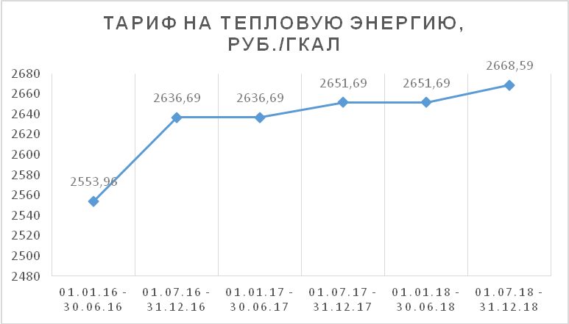
Рисунок 8. Динамика изменения тарифа на тепловую энергию для потребителей в зоне действия котельной п. Ягодное

Из рисунка 8 видно, что рост тарифа на тепловую энергию для абонентов котельной п. Ягодное за 2016-2018 гг. составил 4,48 %.
Регулируемые цены, в виде одноставочного тарифа, устанавливаются для теплоснабжающей организации п. Ягодное: МУП «БИО ТЭП». Плата за подключение к системе централизованного теплоснабжения п. Ягодное регулирующим органом не утверждалась.
Анализ существующего технического состояния источника тепловой энергии в системе централизованного теплоснабжения п. Ягодное приводит к следующим выводам:
Для трубопроводов тепловых сетей котельной п. Ягодное характерным является большая изношенность и неудовлетворительное состояние тепловой изоляции.
На источнике тепловой энергии отсутствует система водоподготовки.
На источниках тепловой энергии отсутствуют приборы учета тепловой энергии.
На надежность теплоснабжения в первую очередь влияет состояние трубопроводов тепловых сетей. На сегодняшний день, в п. Ягодное трубопроводы тепловых сетей отработали нормативный срок или находятся в предаварийном состоянии. Значение трубопроводов тепловых сетей, которые необходимо менять в рамках надежности составляет 100 %. В том числе, на надежность влияет дефицит тепловой мощности на источнике теплоснабжения. В п. Ягодное дефицит тепловой энергии на котельной не наблюдается.
На территории п. Ягодное невозможно создать обширную зону действия котельной, ввиду отсутствия потребителей тепловой энергии. В п. Ягодное преобладают зоны действия индивидуального теплоснабжения, расположенные в зонах индивидуальной малоэтажной застройки, а также в частных жилых секторах. Для котельных п. Ягодное предписания надзорных органов об обязательных мероприятиях по устранению выявленных нарушений, влияющих на безопасность и надежность системы теплоснабжения, были следующие:
Отсутствие водоподготовительной установки на источнике тепловой энергии;
Не проведено техническое освидетельствование конструкций здания;
На источнике тепла отсутствуют узлы учета тепловой энергии;
Не проведено инструментально-визуальное наружное и внутреннее обследование дымовых труб. Для устранения предписаний надзорных органов на данный момент проведены все мероприятия.

Характеристика системы электроснабжения

Электроснабжение Ягоднинского сельского поселения (п. Ягодное и п. Нибега) осуществляет Производственное отделение «Восточные электрические сети» публичного акционерного общества «Томская распределительная компания» (ПО ВЭС ПАО «ТРК»).
На территории Ягоднинского сельского поселения размещено 7 трансформаторных подстанций, 38,938 км электрических сетей.
Передача электрической энергии в муниципальном образовании производится по распределительным сетям с уровнем напряжения 10 кВ и 0,4 кВ, уровень обеспеченности централизованной системой электроснабжения 100% потребителей. Перечень оборудования п. Ягодное и п. Нибега в таблицах 31-32.

Таблица 31. Перечень трансформаторных подстанций
Участок | Подстанция | Фидер | ТП | Мощность ТП,кВт
Белоярский РЭС | Ягодная 110/10 | ЯГ-13 | ЯГ-13-1 | 250
Белоярский РЭС | Ягодная 110/10 | ЯГ-13 | ЯГ-13-2 | 250
Белоярский РЭС | Ягодная 110/10 | ЯГ-13 | ЯГ-13-3 | 315
Белоярский РЭС | Ягодная 110/10 | ЯГ-13 | ЯГ-13-4 | 250
Белоярский РЭС | Ягодная 110/10 | ЯГ-13 | ЯГ-13-5 | 250
Белоярский РЭС | Ягодная 110/10 | ЯГ-13 | ЯГ-13-6 | 250
Белоярский РЭС | Ягодная 110/10 | ЯГ-3 | ЯГ-3-1 | 25

Таблица 32. Перечень воздушных электролиний Ягоднинского сельского поселения
Вид оборудования | Диспетчерское наименовани | Класс напряжения, кВ | Наименование населенного пункта | Производственное отделение | Подразделение
Воздушная линия | ф.1 от П ЯГ-13-2 | 0.4 | Ягодное | Восточные э/с | Белоярский РЭС
Воздушная линия | ф.2 от ТП ЯГ-13-2 | 0.4 | Ягодное | Восточные э/с | Белоярский РЭС
Воздушная линия | ф.3 от ТП ЯГ-13-2 | 0.4 | Ягодное | Восточные э/с | Белоярский РЭС
Воздушная линия | ф.1 от ТП ЯГ-3-1 | 0.4 | Ягодное | Востоные э/с | Белоярский РЭС
Воздушная линия | ф.1 от ТП ЯГ-13-5 | 0.4 | Нибега | Восточные э/с | Белоярский РЭС
Воздушная линия | ф.2 от ТП ЯГ-135 | 0.4 | Нибега | Восточные э/с | Белоярский РЭС
Воздушная линия | ф. ЯГ-13 | 10 | п.Ягодное | Всточные э/с | Белоярский РЭС

Объём поступления электрической энергии Ягоднинского сельского поселения приведены в таблице 33. Соотношение электроэнергии по видам потребителей на рисунке 9.

Таблица 33. Объемы потребления электрической энергии
№ п/п | Наименование показателей | Единица измерения | 2019 год
1. | Поступление электроэнергии в сеть, всего | млн. кВт. ч | 1,805
1.1 | из смежной сети | млн. кВт. ч
1.2 | от электростанций (собственных) | млн. кВт. ч | -
1.3 | от других поставщиков | млн. кВт. ч | -
1.4 | поступление электроэнергии от других организаций | млн. кВт. ч | -
2. | Потери электроэнергии в сети | % | 17,78
3. | Расход электроэнергии на  производственные и хозяйственные нужды | млн. кВт. ч | 0
4. | Полезный отпуск из сети, в т.ч.: | млн. кВт. ч | 1,532
4.1 | население | млн. кВт. ч | 0,930
4.2 | прочие потребители | млн. кВт. ч | 0,559
4.3 | бюджетофинансируемые | млн. кВт. ч | 0,043

Рис. 9. Соотношение электроэнергии по типам потребителей

Тарифы, плата за подключение, структура себестоимости производства и транспортировки ресурса
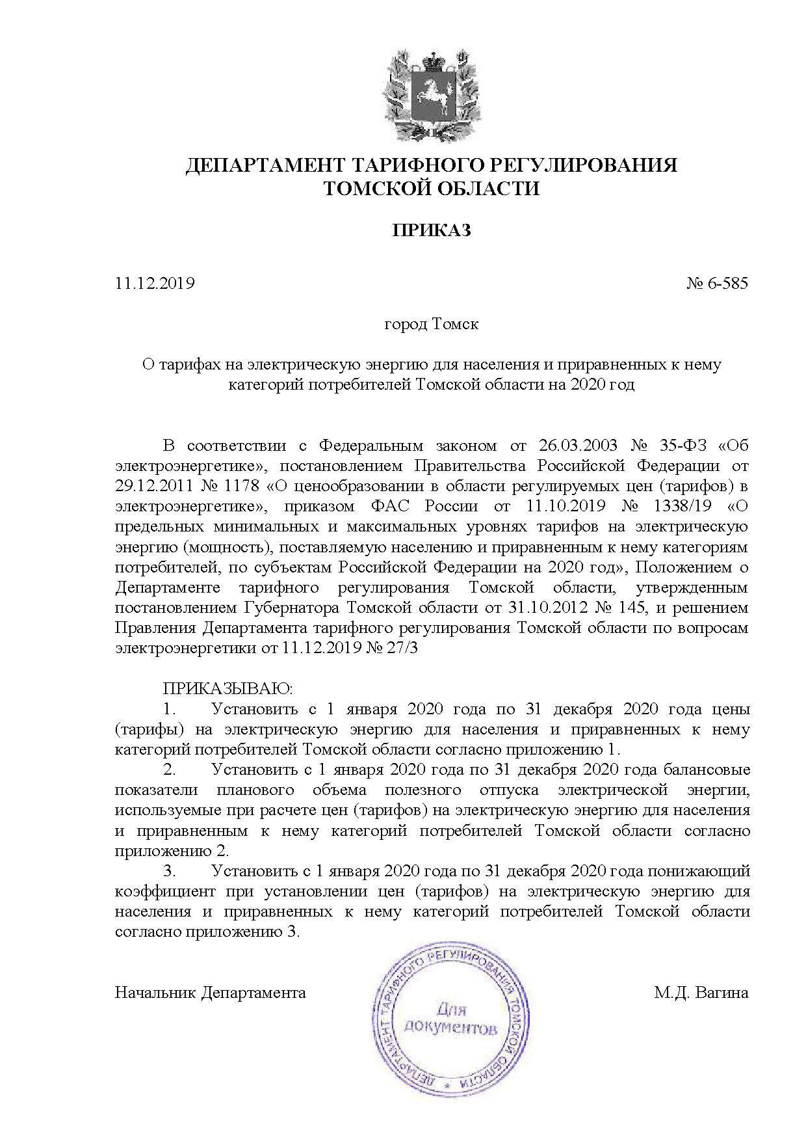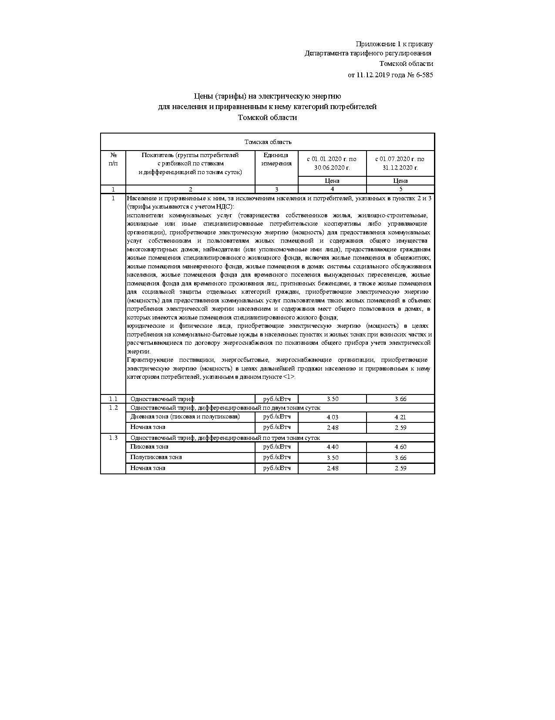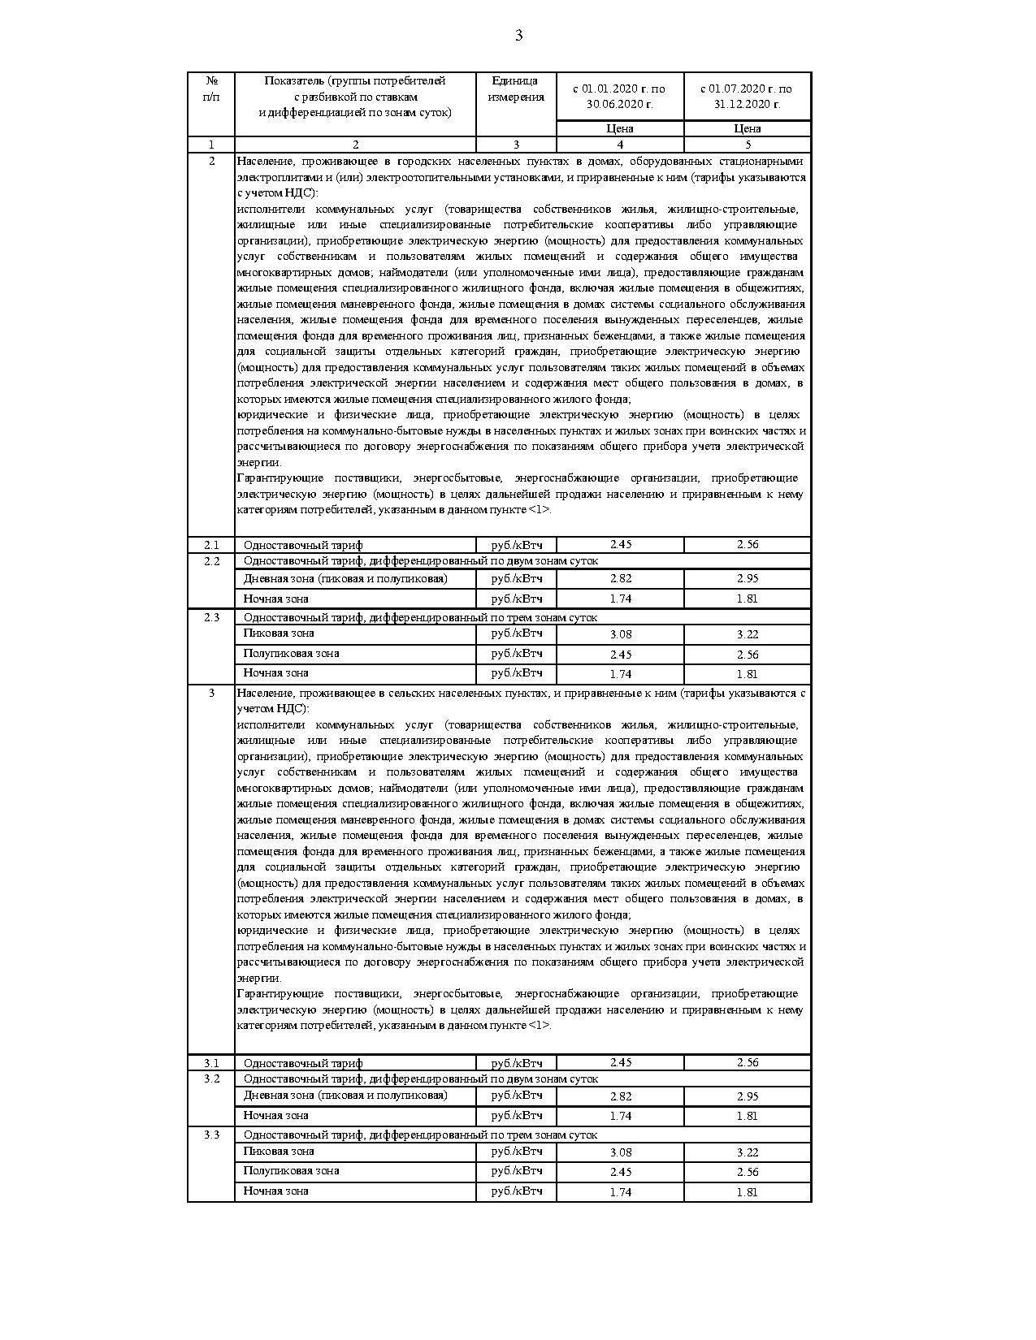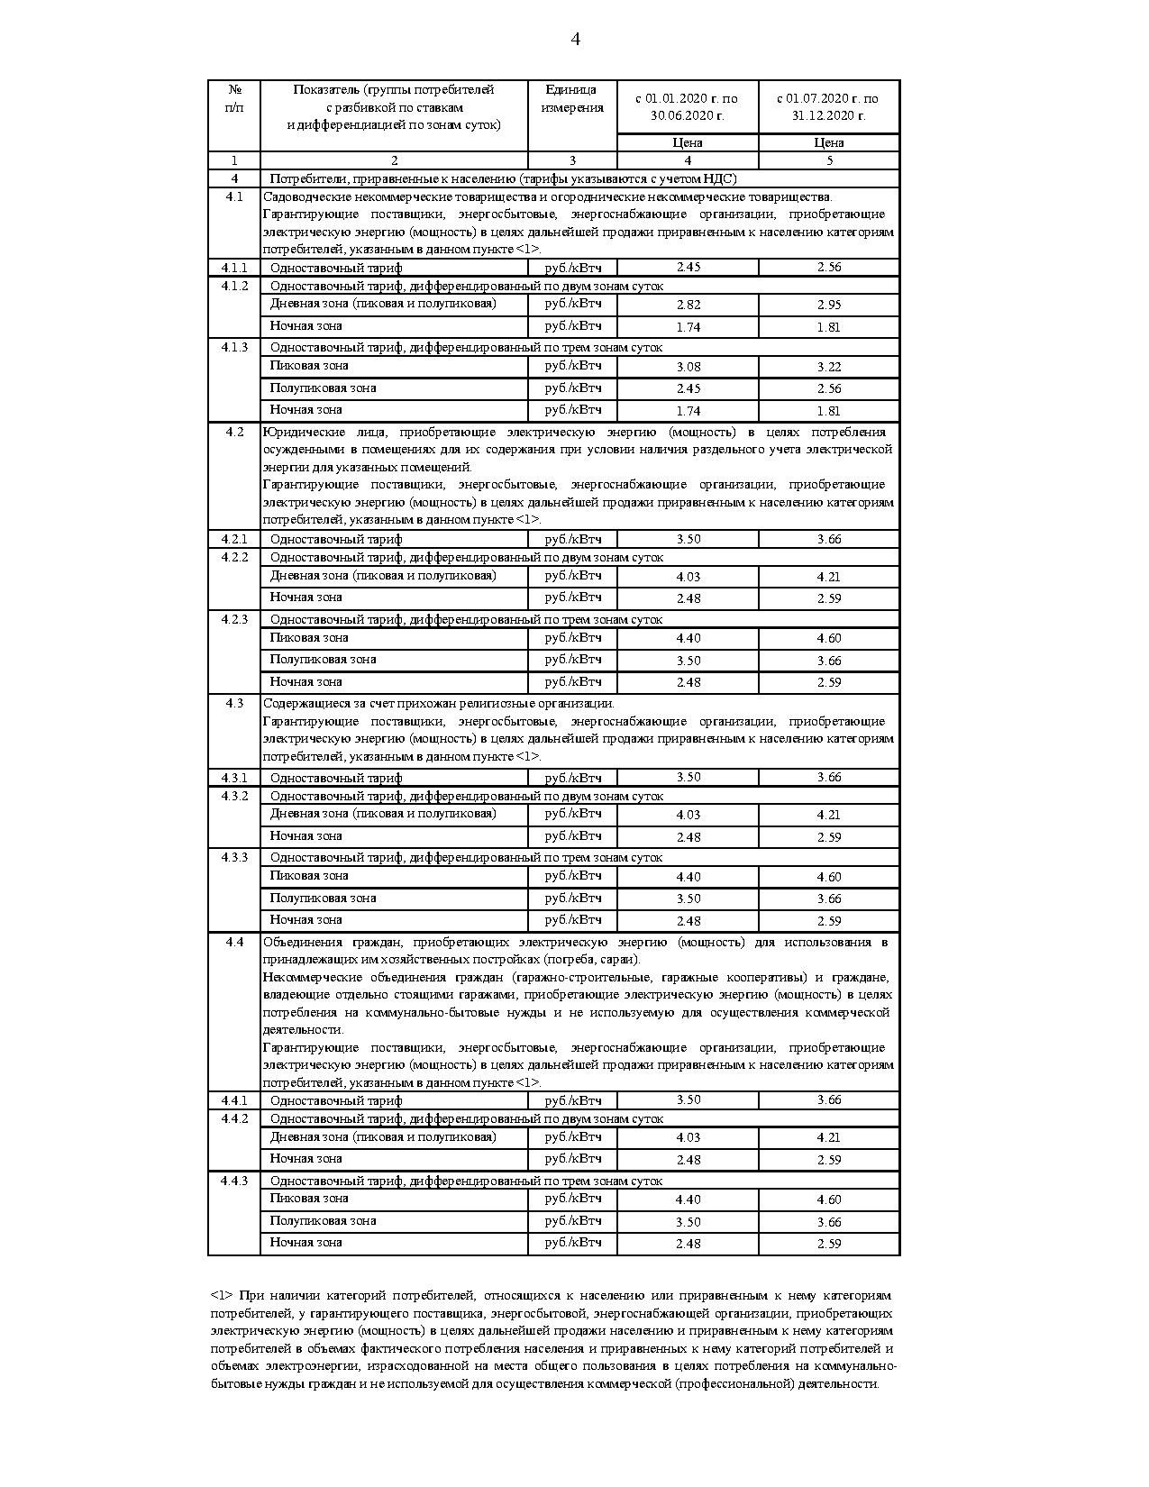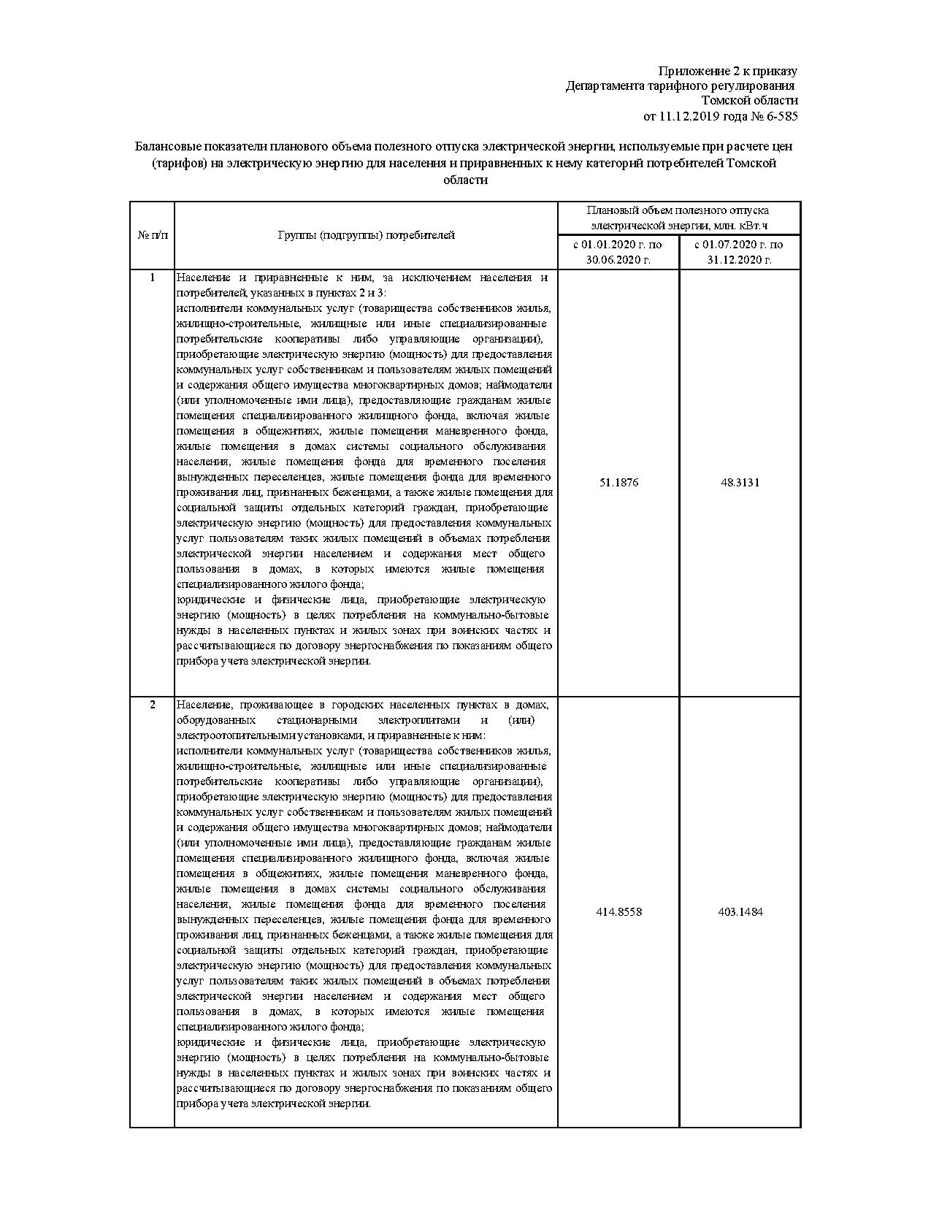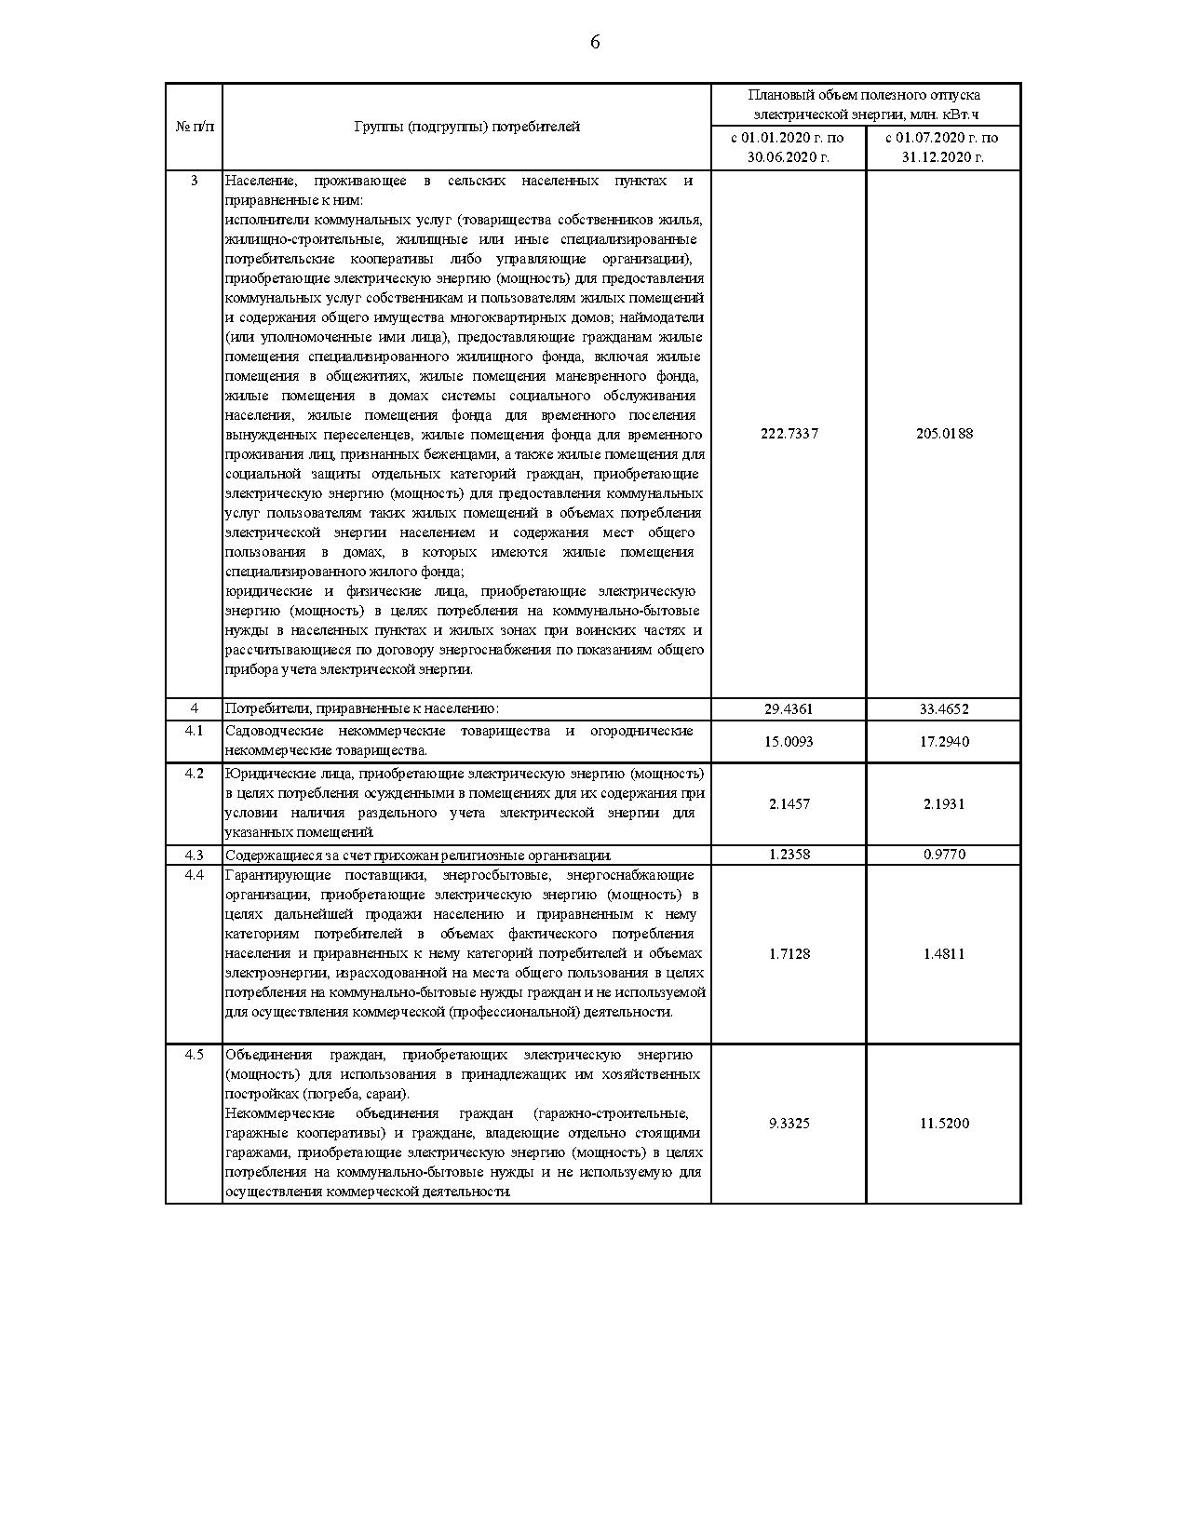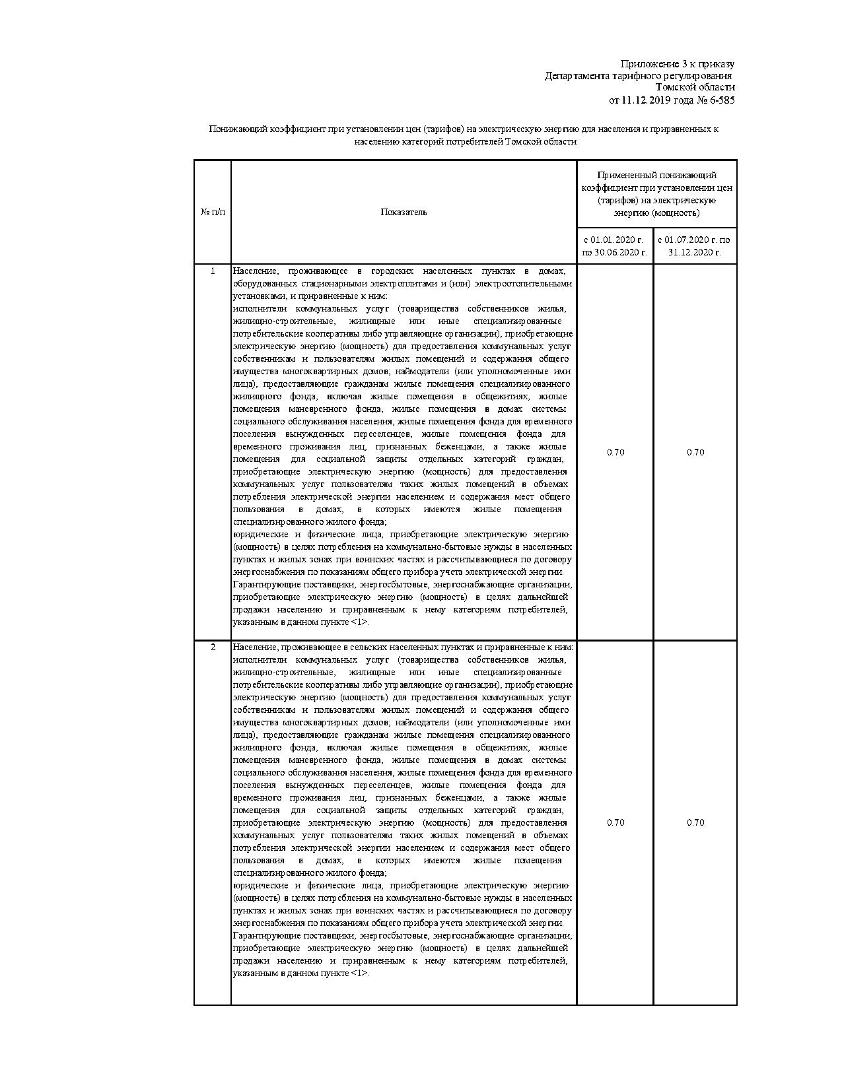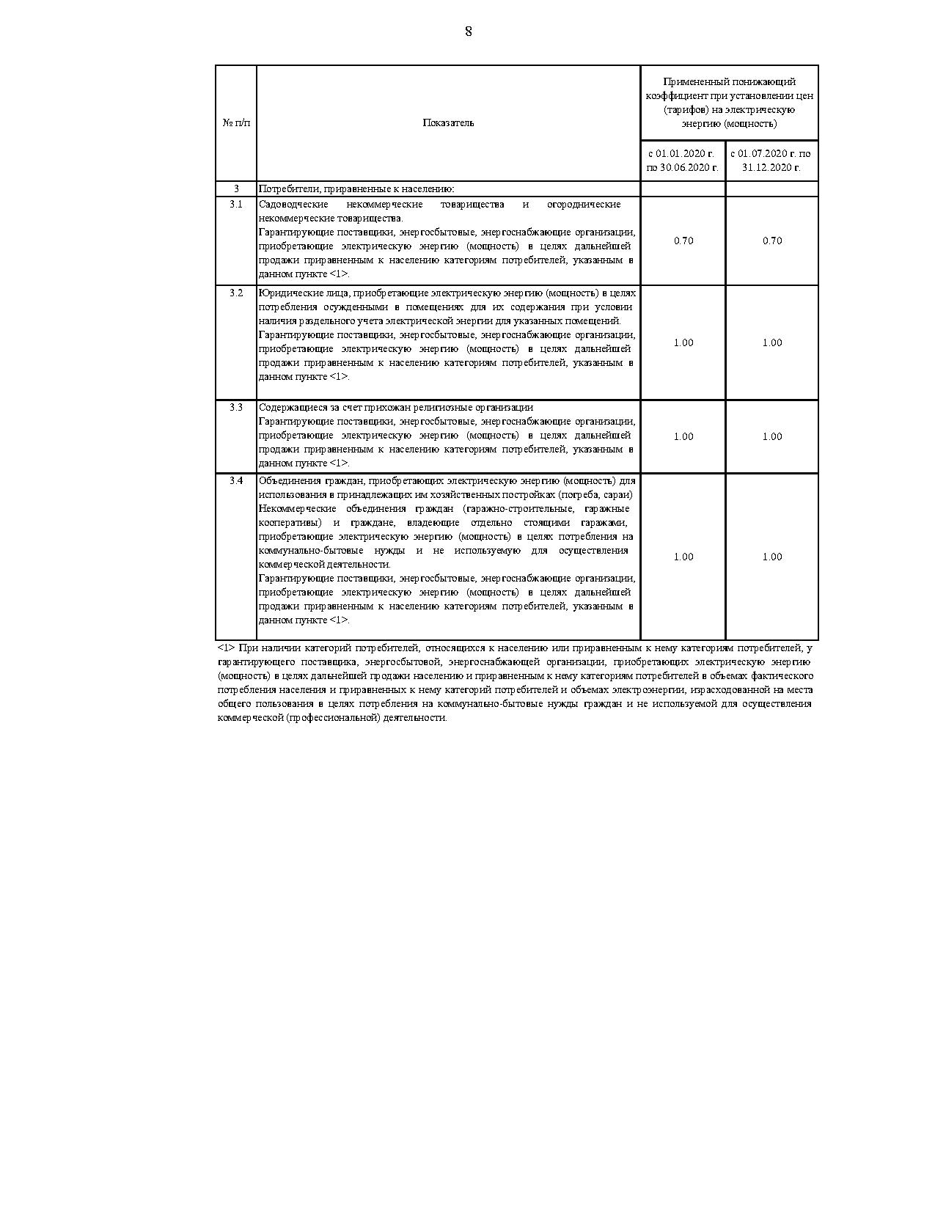

Характеристика системы вывоза, утилизации (захоронения) твёрдых коммунальных отходов

Твёрдые коммунальные отходы (далее – ТКО) Ягоднинского сельского поселения вывозятся на полигон захоронения твердых коммунальных отходов р.п. Белый Яр специализированной организацией и населением на несанкционируемую свалку в п. Ягодное.
На территории Ягоднинского сельского поселения наблюдается относительно низкий уровень развития системы обращения с ТКО. Для развития системы обращения с ТКО на территории Ягоднинского сельского поселения необходимо провести ряд мероприятий. В этом разделе приведены обосновывающие материалы по поселениям Верхнекетского района, в которых началось поэтапное внедрение новой системы обращения с ТКО, где организована деятельность регионального оператора, отвечающего за всю технологическую цепочку обращения с отходами от контейнерной площадки до полигона.
В целях организации сбора и транспортирования отходов от поселений, территориально удаленных от объектов обработки, утилизации и захоронения ТКО, а также снижения транспортных издержек формируется сеть поселенческих и межпоселенческих мест накопления ТКО. Томская область разделена на семь зон. Пятая зона включает: Верхнекетский район, Колпашевский район, Чаинский район, Молчановский район, Кривошеинский район. В связи с недостаточной мощностью объектов размещения отходов (далее ОРО) и большой удаленностью части населенных пунктов от районного центра, а также с ограниченной транспортной доступностью вывоза ТКО, планируется строительство в пятой зоне. На территории Макзырского сельского поселения Схемой территориального планирования предусмотрено строительство нового полигона ТКО в п. Лисица. На территории Орловского сельского поселения Схемой территориального планирования предусмотрено строительство нового полигона ТКО в п. Центральный. На территории Степановского сельского поселения Схемой территориального планирования предусмотрено строительство нового полигона ТКО в п. Степановка. Создание мест (площадок) накопления ТКО запланировано на 2021 год «дорожной картой» по стопроцентному охвату труднодоступных населенных пунктов Томской области коммунальной услугой по обращению с ТКО в п. Нибега, п. Санджик, п. Лисица, п. Макзыр, п. Центральный, п. Дружный. Данные схемы территориального планирования приведены в таблицах 34, 35.

Таблица 34. Площадки временного накопления отходов Верхнекетского района
Район | Площадки временного накопления отходов
Верхнекетский | д. Тайное
 | п. Сайга
 | п. Нибега
 | п. Клюквинка

Таблица 35. Планируемые к строительству Полигоны ТКО в Верхнекетском
районе
Район | Планируемый полигон ТКО
Верхнекетский | п. Лисица
 | п. Центральный
 | п. Степановка

Сложившаяся на территории Верхнекетского района система обращения ТКО в 2019 г. отражена в таблице 36.

Таблица 36. Сложившаяся на территории Верхнекетского района система обращения ТКО
Населенный  пункт | Нали  чие  вывоза  ТКО  (да/нет/  само  вывоз) | Объект, на который производится вывоз ТКО | Местоположение  объекта | Расстояние  между  полигоном  и  населен  ным  пунктом,  км | Оценка качества дорог для движения мусоровозов (удовлетворител ьно/не удовлетворитель но)
р.п. Белый Яр | да | полигон | р.п. Белый Яр Верхнекетского района Томской области | 1 | удовлетворитель  но
д.  Полуденовка | само  вывоз | площадка  временного  накопления  отходов | д. Полуденовка Верхнекетского района Томской области | 11 | удовлетворитель  но
п. Катайга | Само  вывоз | площадка  временного  накопления  отходов | п. Катайга Верхнекетского района Томской области | 230 | удовлетворитель  но
пос.  Центральный | Само  вывоз | площадка  временного  накопления  отходов | п. Центральный Верхнекетского района Томской области | 222 | удовлетворитель  но
п. Дружный | Само  вывоз | площадка  временного  накопления  отходов | п. Дружный Верхнекетского района Томской области | 199 | удовлетворитель  но
п. Лисица | Само  вывоз | площадка  временного  накопления  отходов | п. Лисица Верхнекетского района Томской области | 100 | удовлетворитель  но
п. Макзыр | Само  вывоз | площадка  временного  накопления  отходов | п. Макзыр Верхнекетского района Томской области | 67 | удовлетворитель  но
с. Палочка | да | площадка  временного  накопления  отходов | с. Палочка Верхнекетского района Томской области | 31,3 | удовлетворитель  но
п. Рыбинск | самовы  воз | площадка  временного  накопления  отходов | п. Рыбинск Верхнекетского района Томской области | 24,3 | удовлетворитель  но
д. Тайное | самовы  воз | площадка  временного  накопления  отходов | д. Тайное Верхнекетского района Томской области | 64 | удовлетворитель  но
п. Клюквинка | самовы  воз | площадка  временного  накопления  отходов | п. Клюквинка Верхнекетского района Томской облап. | 51,2 | удовлетворитель  но
п. Степановка | самовы  воз | площадка  временного  накопления | Степановка Верхнекетского района Томской | 133 | удовлетворитель  но
 |  | отходов | области
д. Максимкин Яр | самовы  воз | площадка  временного  накопления  отходов | д. Максимкин Яр Верхнекетского района Томской области | 140 | удовлетворитель  но
п. Ягодное | да | площадка  временного  накопления  отходов | р.п. Белый Яр Верхнекетского района Томской области области | 30 | удовлетворитель  но
п. Нибега | самовы  воз | площадка  временного  накопления  отходов | п. Нибега Верхнекетского района Томской области | 35 | удовлетворитель  но
п. Санджик | самовы  воз | площадка  временного  накопления  отходов | п. Санджик Верхнекетского района Томской области | 24,8 | удовлетворитель  но
п. Сайга | да | полигон | п. Белый Яр Верхнекетского района Томской области | 57,8 | удовлетворитель  но

В соответствии с действующим законодательством в соответствии с видом и классом отходов предусматриваются мероприятия по их обработке, утилизации, обезвреживанию и размещению. Организованный сбор и вывоз ТКО осуществляется не во всех населенных пунктах района. Он отсутствует в 15 населенных пунктах Верхнекетского района. В тех населенных пунктах, где организованное удаление отходов отсутствует, отходы вывозятся самими жителями на площадки временного накопления отходов или сжигаются. Отсутствие организованного сбора ТКО на территории населенных пунктов вызвано следующими причинами: экономическая непривлекательность для специализированного предприятия населенных пунктов с низкой плотностью населения, отдаленность транспортирования отходов до полигона ТКО и не желание граждан заключать со специализированным предприятием договоры на сбор и транспортирование отходов.
На территории Верхнекетского района применяется две системы удаления отходов:
- контейнерная, с несменяемыми сборниками, предусматривающая накопление отходов в местах временного хранения, оснащенных контейнерами (сборниками), с перегрузкой отходов для их вывоза из контейнеров в мусоровозы;
- бесконтейнерная, предусматривающая, накопление отходов в таре потребителей и погрузку отходов в мусоровозы.
На территориях многоэтажной жилой застройки организации, осуществляющие управление многоквартирными домами (управляющая организация) исполняют функции заказчика на вывоз отходов от многоквартирных жилых домов, осуществляют контроль над выполнением графика удаления отходов, обеспечивают свободный подъезд и освещение площадок с контейнерами и мусоросборников. Собственники индивидуальных жилых домов самостоятельно заключают договора на вывоз отходов на полигоны отходов со специализированными предприятиями.
Источниками образования ТКО, кроме населения, являются юридические лица и индивидуальные предприниматели. Вывоз ТКО осуществляется на основании заключенных договоров на предоставление услуг по вывозу ТКО со специализированными предприятиями. Многие промышленные предприятия для вывоза ТКО используют собственный транспорт.
В соответствии со статьей 8 Федерального закона от 24 июня 1998 года № 89-ФЗ «Об отходах производства и потребления», пунктами 3, 22 постановления Правительства Российской Федерации от 31.08.2018 № 1039 «Об утверждении Правил обустройства мест (площадок) накопления твердых коммунальных отходов и ведение их реестра» администрации поселений должны определить места накопления ТКО.
Вывоз отходов в 2019 году на территории Верхнекетского района, в частности, Белоярского городского поселения, Сайгинского и Ягоднинского сельских поселений осуществляет ООО «Риск», которое является региональным оператором на территории Верхнекетского района. В пределах этих поселений установлена планово-регулярная система очистки территории от бытового мусора по установленному графику с применением несменяемых мусоросборников. Сбор ТКО производится в контейнеры емкостью 0,75 м. куб. Вывоз ТКО осуществляется мусоровозами, ТКО вывозится на полигон р.п. Белый Яр. Для вывоза твердых коммунальных отходов применяется спецтехника, характеристика которой представлена в таблицах 37.

Таблица 37. Спецавтотранспорт, используемый для вывоза ТКО в р.п. Белый Яр, п. Палочка, п. Сайга, п. Ягодное.
№ п/п | Наименование | Кол-во
1 | Мусоровоз Камаз | 2шт.
2 | Самосвал ЗИЛ | 1 шт.

Отходы вывозятся на полигон ТБО р.п. Белый Яр захоронения твердых коммунальных отходов. Характеристика полигона в таблице 38.

Таблица 38. Характеристика полигона в р.п. Белый Яр
Наименование | Полигон ТБО №1 р.п. Белый Яр
Назначение | Захоронение отходов
Виды отходов и их коды по ФККО | Мусор от бытовых помещений организаций  Несортированный (исключая крупногабаритный) 91200400 01 00 4  Отходы из жилищ несортированные  (исключая крупногабаритные) 91100100 01 00 4  Прочие коммунальные отходы (смет уличный)  99000000 00 00 4
Кадастровый номер | 70-70-05/ 065/2009-758
Инвентарный номер | 69:216:0001:04:03808
Местоположение | Томская область, Верхнекетский район, Полигон бытовых отходов №1.
Вместимость | 453546 тыс. м³

Полигон используется с 2009 года общей площадью 89875 м², состоящий из трех кадастровых участков. Предельный срок службы Полигона ТКО - 2030г. мощность - 54,000 тыс.м /год. Полигон является объектом незавершенного строительства, степень готовности 35%. Целевое назначение полигона - организация утилизации (захоронения) и переработки бытовых и промышленных отходов. С апреля 2015 года арендатором Полигона ТКО стало ООО «Риск».
Объём ТКО , которые вывезены на полигон в 2019 году, составляет 32136 м³. Показатели сведены в таблице 39. Долевое распределение ТКО показано на рисунке 10.

Таблица 39. Объемы ТКО за 2019 год
Населённый пункт | Количество контейнеров у населения | Количество договоров с юридическими лицами | Объём ТКО от населения, м³/год | Объём ТКО от юридических лиц, м³/год | Всего объём ТКО, м³/год
р.п. Белый Яр | 321 | 90 | 19463 | 5029 | 24492
п. Сайга | 58 | 5 | 4467 | 57 | 4524
п. Ягодное | 25 | 4 | 1896 | 54 | 1950
п. Палочка | 18 | 2 | 1138 | 32 | 1170
Итого: | 422 | 101 | 26964 | 5172 | 32136

Рис. 10. Долевое распределение ТКО за 2019 год

Собираемость физических лиц за вывоз ТКО составляет 81 %, юридических лиц 95 %. Неполная собираемость за данную услугу объясняется несоответствием зарегистрированных жителей и фактически проживающих в обслуживаемых посёлках, а так же слабой разъяснительной работой.
Нормативы накопления ТКО установлены приказом Департамента природных ресурсов и охраны окружающей среды Томской области от 20.07.2018 г. №129 «Об утверждении нормативов накопления твёрдых коммунальных отходов на территории Томской области». Согласно приказу Департамента тарифного регулирования Томской области №7-657/9(677) от 18.12.2019 г. установлен предельный единый тариф на услуги регионального оператора по обращению с твёрдыми коммунальными отходами на территории пятой зоны деятельности регионального оператора на 2020 год. Администрация Томской области своим постановлением от 20.02.2020 года № 83а «Об установлении Правил осуществления деятельности региональных операторов на территории Томской области» определила права и обязанности региональных операторов.
Статьей 1 Федерального закона от 24 июня 1998 г. N 89-ФЗ "Об отходах производства и потребления" (далее - Закон N 89-ФЗ) определено, что твердыми коммунальными отходами (далее - ТКО) являются отходы, образующиеся в жилых помещениях в процессе потребления физическими лицами, а также товары, утратившие свои потребительские свойства в процессе их использования физическими лицами в жилых помещениях в целях удовлетворения личных и , бытовых нужд. К ТКО также относятся отходы, образующиеся в процессе деятельности юридических лиц, индивидуальных предпринимателей и подобные по составу отходам, образующимся в жилых помещениях в процессе потребления физическими лицами.
Согласно статье 24.7 Закона N 89-ФЗ собственники ТКО обязаны заключить договор на оказание услуг по обращению с ТКО с региональным оператором по обращению с ТКО (далее - региональный оператор), в зоне деятельности которого образуются ТКО и находятся места их накопления, оплачивать услуги регионального оператора по цене, определенной в пределах утвержденного в установленном порядке единого тарифа.
Отходы, образующиеся в процессе содержания зеленых насаждений (ветки, листва, древесные остатки), не соответствуют определению ТКО, установленному Законом N 89-ФЗ, по основному признаку, так как являются отходами, образованными вне жилых помещений. Растительные отходы, образованные при уходе за древесно-кустарниковыми посадками, не относятся к ТКО. Указанные отходы подлежат вывозу в соответствии с договором, заключенным с лицами (организациями), обладающими соответствующей разрешительной документацией по нерегулируемой цене.
Вместе с тем, согласно пункту 3 Правил определения нормативов в целях определения нормативов в составе отходов учитываются также отходы, образующиеся при уборке придомовой территории. Уличный смет, образующийся при уборке придомовой территории, подлежит учету при определении нормативов ТКО.
Правилами обращения с твердыми коммунальными отходами, утвержденными постановлением Правительства Российской Федерации от 12 ноября 2016 г. N 1156 (далее - Правила N 1156), установлено, что крупногабаритные отходы (далее - КГО) это ТКО (мебель, бытовая техника, отходы от текущего ремонта жилых помещений и др.), размер которых не позволяет осуществить их складирование в контейнерах.
В соответствии с Правилами N 1156 потребители осуществляют складирование ТКО и КГО в местах сбора и накопления ТКО, определенных договором на оказание услуг по обращению с ТКО и подлежат вывозу региональным оператором в рамках установленного единого тарифа на услугу по обращению с ТКО.
Способы складирования КГО:
В бункеры, расположенные на контейнерных площадках;
На специальных площадках для складирования КГО.
В связи с тем, что площадки для складирования КГО могут быть расположены не в непосредственной близости от источника их образования, пунктом 12 Правил N 1156 предусматривается, что потребители имеют самостоятельную возможность доставить КГО на площадку для их складирования, определенную договором на оказание услуг по обращению с ТКО с региональным оператором.
Отходы, образованные при капитальном ремонте жилых помещений (это работы по замене и восстановлению несущих, ограждающих и коммуникационных конструкций, пришедших в негодность в результате эксплуатации), не относятся к ТКО и не входят в зону ответственности регионального оператора.
Отходы, образующиеся в результате жизнедеятельности физических лиц в процессе отопления частных домовладений и помещений твердым топливом (дрова, уголь) могут быть отнесены к ТКО на основании основного признака, как отходы, образованные внутри жилого помещения, и также подлежат вывозу региональным оператором в рамках установленного единого тарифа на услугу по обращению с ТКО. Одновременно Минприроды России сообщает, что в соответствии с абзацем вторым пункта 14 Правил N 1156 в контейнерах запрещается складировать, в частности, горящие, раскаленные или горячие отходы, а также иные отходы, которые могут причинить вред жизни и здоровью лиц, осуществляющих погрузку (разгрузку) контейнеров, повредить контейнеры, мусоровозы или нарушить режим работы объектов по обработке, обезвреживанию, захоронению ТКО.
Пунктом 13 Правил N 1156 и пунктом 148(12) Правил предоставления коммунальных услуг собственникам и пользователям помещений в МКД и жилых домах, утверждённых постановлением Правительства Российской Федерации от 6 мая 2011 г. N 354 (правила №354) установлено, что региональный оператор несет ответственность за обращение с ТКО с момента погрузки таких отходов в мусоровоз. При этом погрузка ТКО включает в себя уборку мест погрузки ТКО, под которой, согласно пункту 2 Правил N 1156, понимаются действия по подбору оброненных (просыпавшихся и др.) при погрузке ТКО и перемещению их в мусоровоз. Таким образом, уборка мест погрузки ТКО - действия по подбору оброненных (просыпавшихся и др.) при погрузке ТКО и перемещению их в мусоровоз, является обязанностью регионального оператора.
Пунктом 12 Правил, утвержденных Постановлением Правительства Российской Федерации от 12.11.2016 №1156 «Об обращении с твердыми коммунальными отходами» (далее- Правил) ТКО и КГО подлежат вывозу, в том числе и по заявкам потребителей.
В соответствии с положениями статьи 8 Закона N 89-ФЗ с 1 января 2019 г. органы местного самоуправления городских поселений, муниципальных районов, городских округов уполномочены на создание и содержание мест (площадок) накопления ТКО, за исключением установленных законодательством Российской Федерации случаев, когда такая обязанность лежит на других лицах.
Подпунктом 18 пункта 1 статьи 14 Федерального закона от 6 октября 2003 г. N 131-ФЗ "Об общих принципах организации местного самоуправления в Российской Федерации" (далее - Закон N 131-ФЗ) к вопросам местного значения отнесено участие в организации деятельности по накоплению (в том числе раздельному накоплению) и транспортированию ТКО. Работы по содержанию мест (площадок) накопления ТКО включают в себя их обслуживание (покраска, ремонт и др.) и санитарную очистку, в том числе подбор (уборка ТКО, находящихся на месте накопления ТКО (контейнерной площадке) или рядом с таким местом (например, когда потребитель не обеспечил складирование ТКО в контейнер) и подметание мусора вокруг контейнеров, и т.д. При этом указанные работы не включают уборку мест погрузки ТКО (действия по подбору оброненных (просыпавшихся и др.) при погрузке ТКО и перемещению их в мусоровоз), обязанность, по осуществлению которой возложена на регионального оператора.
Обязанность по созданию и содержанию мест (площадок) накопления ТКО, не входящих в состав общего имущества собственников помещений в МКД, несут органы местного самоуправления муниципальных образований, в границах которых расположены такие площадки, если иное не установлено законодательством Российской Федерации.
Пунктом 9 Правил, утвержденных Постановлением Правительства Российской Федерации от 12.11.2016 №1156 «Об обращении с твердыми коммунальными отходами» (далее- Правил) складирование ТКО и КГО осуществляется в соответствии со схемой обращения с отходами, утвержденной постановлением Администрации Ягоднинского сельского поселения от 28.09.2018 №56 «Об утверждении временной схемы размещения контейнерных площадок для временного хранения твердых бытовых отходов на территории Ягоднинского сельского поселения Верхнекетского района Томской области».
Из комплексного анализа законодательства Российской Федерации следует, что обязанность по созданию и содержанию мест (площадок) накопления ТКО, включая обслуживание и очистку мусоропроводов, мусороприемных камер, в том числе по выкату контейнеров из мусороприемных камер до мест накопления ТКО, контейнерных площадок, расположенных на земельных участках, входящих в общедомовое имущество, лежит на собственниках помещений МКД или лицах, осуществляющих управление МКД. При этом плата за организацию и содержание мест накопления ТКО, включая обслуживание и очистку мусоропроводов, мусороприемных камер, в том числе выкат контейнеров из мусороприемных камер до мест накопления ТКО, контейнерных площадок, входит в состав платы за содержание жилого помещения, оплачиваемой собственниками помещения в МКД.
В соответствии с требованиями действующего законодательства Российской Федерации к обязанностям регионального оператора не относится создание и содержание мест (площадок) накопления ТКО.
Пунктом 3.7.1 Правил и норм технической эксплуатации жилищного фонда, утвержденных постановлением Госстроя России от 27 сентября 2003 г. N 170, в числе прочих, предусмотрены следующие обязанности организации по обслуживанию жилищного фонда:
- установка на обслуживаемых территориях сборников для твердых отходов;
- содержание в исправном состоянии контейнеров и мусоросборников для отходов (кроме контейнеров и мусоросборников, находящихся на балансе других организаций) без переполнения и загрязнения территории.
Приобретение контейнеров и бункеров для накопления (складирования) ТКО и их содержанию может осуществляться региональным оператором, но только в пределах, не превышающих 1% необходимой валовой выручки регионального оператора на очередной период регулирования, при учете органом регулирования тарифов соответствующих расходов.
Контейнеры могут приобретаться, в частности, собственниками земельных участков, на которых расположены места (площадки) накопления ТКО, органами местного самоуправления, создавшими места (площадки) накопления ТКО в соответствии с действующим законодательством, лицами, осуществляющими управление МКД, потребителями.
Согласно пункту 16 Правил N 1156 в случае обнаружения региональным оператором места складирования ТКО, объем которых превышает 1 куб. метр, на земельном участке, не предназначенном для этих целей и не указанном в соглашении (далее - место несанкционированного размещения ТКО), региональный оператор обязан в течение 5 рабочих дней уведомить собственника земельного участка, орган местного самоуправления и орган, осуществляющий государственный экологический надзор, об обнаружении места несанкционированного размещения ТКО; уведомить собственника земельного участка о необходимости ликвидации места несанкционированного размещения ТКО в течение 30 дней.
В соответствии с пунктом 1 статьи 7 Федерального закона от 10 января 2002 г. N 7-ФЗ "Об охране окружающей среды" (далее - Закон N 7-ФЗ) к вопросам местного значения муниципального района относится организация мероприятий межпоселенческого характера по охране окружающей среды.
Таким образом, прямая обязанность по организации сбора, вывоза, утилизации и переработки бытовых и промышленных отходов на территории муниципального образования возложена на органы местного самоуправления. Непринятие мер к ликвидации несанкционированной свалки нарушает права граждан на благоприятную окружающую среду.
Закрепление в пункте 14 части 1 статьи 15 Закона N 131-ФЗ в качестве вопроса местного значения муниципального района участие в организации деятельности по накоплению (в том числе раздельному накоплению), сбору, транспортированию, обработке, утилизации, обезвреживанию, захоронению твердых коммунальных отходов на территориях соответствующих муниципальных районов предполагает необходимость реализации органами местного самоуправления ряда задач публично-властного характера по налаживанию устойчивой и согласованно функционирующей системы мер, призванных обеспечивать в целях предотвращения загрязнения территорий муниципального района своевременное и бесперебойное оказание услуг по обращению с отходами, а также позволяющих производить их утилизацию и обработку.
Пунктом 7.8 "ГОСТ 30772-2001. Межгосударственный стандарт. Ресурсосбережение. Обращение с отходами. Термины и определения" установлено, что собственником отходов является юридическое лицо, индивидуальный предприниматель, производящие отходы, в собственности которых они находятся, которые намерены осуществлять заготовку, переработку отходов и другие работы по обращению с отходами, включая их отчуждение. Если это лицо не установлено, собственником отходов являются органы местного самоуправления, юридические лица или индивидуальные предприниматели, ответственные за территории, на которых эти отходы находятся (примечание к пункту 7.8 ГОСТ 30772-2001).Таким образом, обязанность по ликвидации несанкционированных свалок ТКО, расположенных на неразграниченных землях, возлагается на органы местного самоуправления. В случае осуществления ликвидации несанкционированной свалки ТКО силами регионального оператора, согласно пункту 17 Правил N 1156, за региональным оператором остается право обращения в суд с требованием о взыскании понесенных убытков.
Руководствуясь информацией приведённой выше, к твердым бытовым отходам относятся отходы, образующиеся в жилых домах и общественных зданиях, торговых, зрелищных, спортивных и других предприятиях и организациях (включая отходы от текущего ремонта квартир), отходы от отопительных устройств местного отопления, смет, опавшие листья, собираемые с дворовых территорий, крупногабаритные отходы.
Правильная организация системы сбора и удаления отходов предполагает наличие сведений об обслуживаемых объектах: степень благоустройства жилых домов, этажность, численность населения, процент охвата населения планово-регулярной системой вывоза ТБО и т.д. Исходными данными для планирования количества подлежащих удалению отходов являются нормы накопления ТКО.
Нормы накопления ТКО - это количество отходов, образующихся на расчетную единицу (человек - для жилищного фонда; одно место в гостинице, 1 м2 торговой площади для магазинов и складов и т.д.) в единицу времени (день, год). Нормы накопления определяют в единицах массы (кг) или в объеме (л, м3). Нормативы накопления ТКО установлены приказом Департамента природных ресурсов и охраны окружающей среды Томской области от 20.07.2018 г. №129 «Об утверждении нормативов накопления твёрдых коммунальных отходов на территории Томской области». Согласно приказу Департамента тарифного регулирования Томской области №7-657/9(677) от 18.12.2019 г. установлен предельный единый тариф на услуги регионального оператора по обращению с твёрдыми коммунальными отходами на территории пятой зоны деятельности регионального оператора на 2020 год.

Тарифы, плата за подключение, структура себестоимости производства и транспортировки ресурса

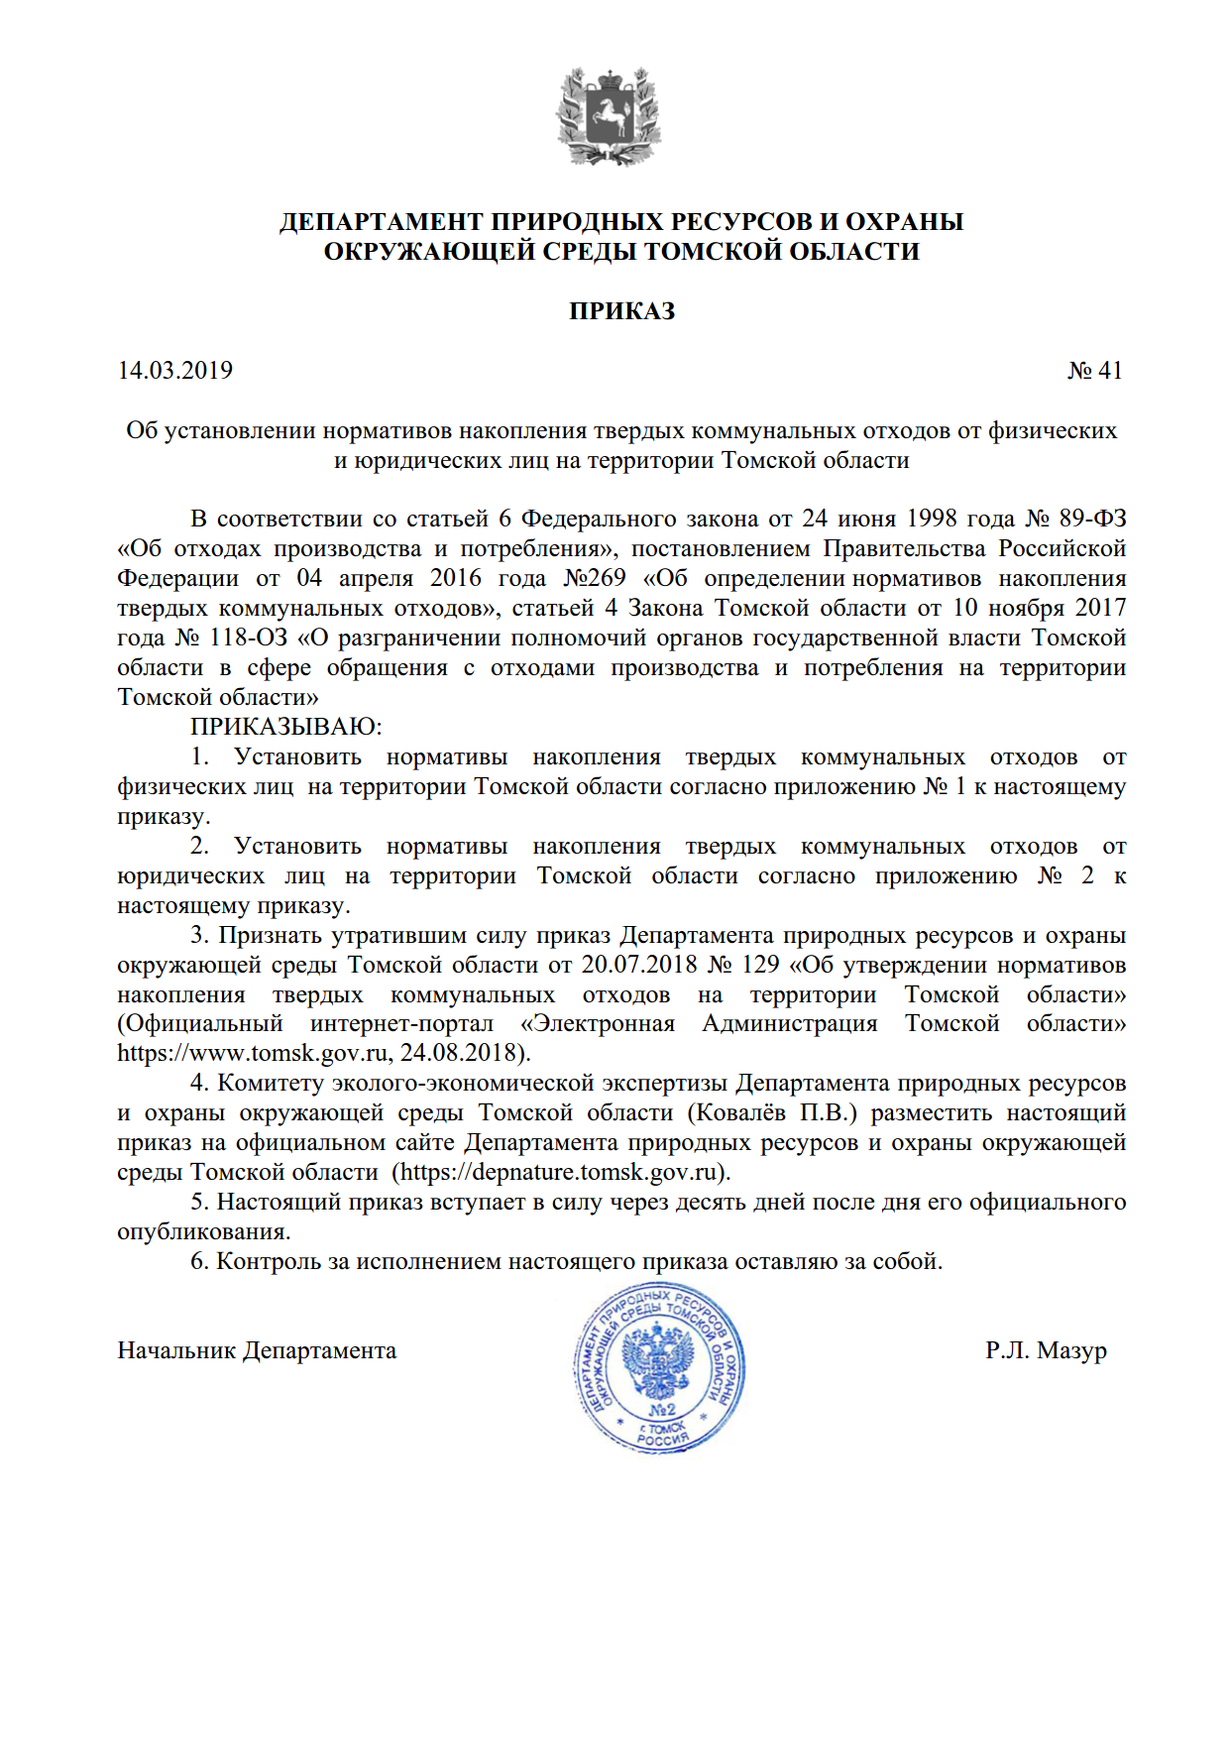

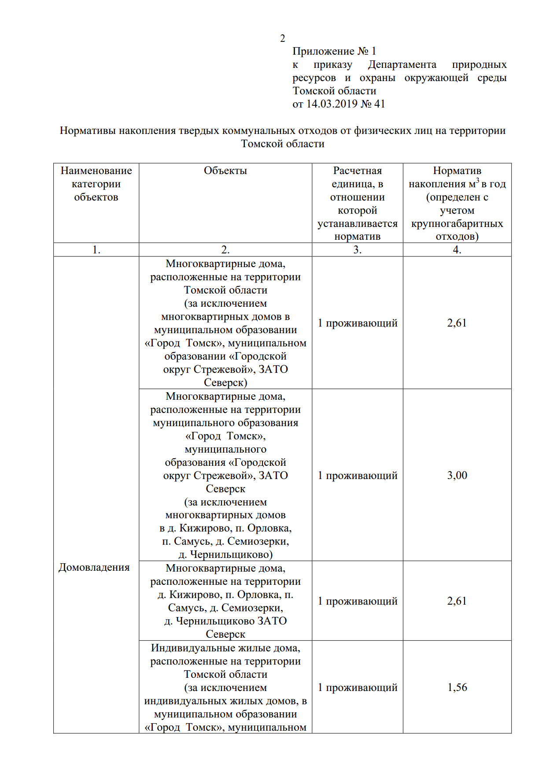

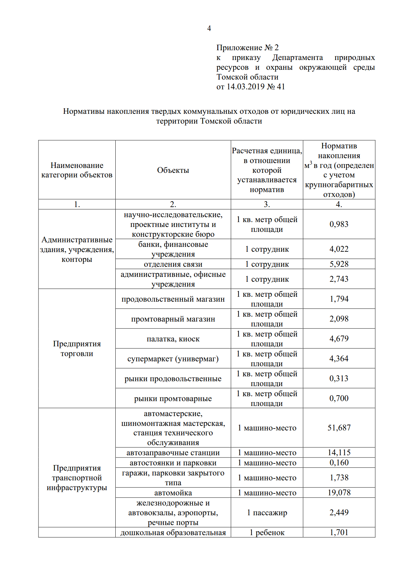

Глава 3. ПЛАН РАЗВИТИЯ, ПЛАН ПРОГНОЗИРУЕМОЙ ЗАСТРОЙКИ И ПРОГНОЗИРУЕМЫЙ СПРОС НА КОММУНАЛЬНЫЕ РЕСУРСЫ НА ПЕРИОД ДЕЙСТВИЯ ГЕНЕРАЛЬНОГО ПЛАНА И ОБОСНОВЫВАЮЩИЕ МАТЕРИАЛЫ

Характеристика Ягоднинского сельского поселения

Ягоднинское сельское поселение входит в состав Верхнекетского района. Верхнекетский район расположен в северной части Томской области. Административный центр – п. Ягодное. Муниципальное образование «Ягоднинское сельское поселение» образовано в соответствии с Законом Томской области от 10.09.2004 № 199-ОЗ «О наделении статусом муниципального района, поселения (городского и сельского) и установлении границ муниципальных образований на территории Верхнекетского района».
Северная граница проходит по границе усадеб ст. Санджик, в 500 метрах от оси автодороги «Нибега – Ягодное». Восточная граница проходит по автодороге "Санджик - Ягодное", на удалении одного километра от границ усадеб и производственных зон п. Ягодное. Западная граница проходит на удалении одного километра от границ усадеб и производственных зон п. Нибега.
В состав Ягоднинского сельского поселения входят три населенных пункта:
п. Ягодное, п. Нибега, п. Санджик.
Численность населения Ягоднинского сельского поселения на 1 января 2020 года согласно статистическим данным составляла 822 человека, основная часть которых 672 (81,8 %) проживает в п. Ягодное. В п. Нибега и п. Санджик проживает соответственно 132 и 18 человек. В настоящее время в Ягоднинском сельском поселении проживает 5,2% населения Верхнекетского района. На протяжении нескольких последних лет в поселении наблюдается незначительный, но рост населения, который составляет 3,4% по состоянию на 01.01.2020 по сравнению с данными на 01.012019. Это объясняется, несмотря на ещё высокую смертность, миграцией населения из других поселений и даже из других районов области. В остальных сельских поселениях наблюдается убыль населения от 0,32 % в Клюквинском сельском поселении до 3,2% в Орловском сельском поселении. Рост численности населения наблюдается ещё только в Белоярском городском поселении.
Основой экономики поселения является перерабатывающие производства лесного комплекса, коммунально-бытовой комплекс, здравоохранение, образование, муниципальное управление. К числу позитивных факторов можно отнести неуклонную тенденцию роста денежных доходов населения в текущих ценах и постепенное восстановление объёмов производства.
Бюджет Ягоднинского сельского поселения является дотационным. Доля собственных доходов составляет 13,6 % доходной части бюджета. Расходы на содержание жилищно-коммунального хозяйства в структуре расходов бюджета в 2011 г. составили 33,8 % (1,508 млн. руб.). Уровень бюджетной обеспеченности по Ягоднинскому сельскому поселению составляет 4,33 тыс. рублей на человека. Вышестоящий районный бюджет также является дотационным. Доля собственных доходов бюджета (за исключением безвозмездных поступлений, поступлений налоговых доходов по дополнительным нормативам) в 2011 году составила 17,4 %. Расходная часть бюджета района социально ориентирована, расходы на социальную сферу составляют более 62%, расходы на ЖКХ в 2011 г. составили 21 % (117,256 млн.рублей).
На начало 2020 года жилищный фонд Ягоднинского сельского поселения составил 20,6 тыс. м² общей площади из которых 3,1 тыс. м² (15 %) являются многоквартирными, которые снабжены центролизованным теплоснабжением, холодным водоснабжением, водоотведением. Уровень обеспеченности жилой площадью населения поселения в 1,05 раза больше среднерайонного показателя (24 м²) и составляет 25,1 м² на человека. Коэффициент семейности в поселении составляет 2,55, что больше среднерайонного, который равен 2,6.
Финансовое состояние предприятий жилищно-коммунального хозяйства Ягоднинского сельского поселения за 2019 год является убыточным по всем видам оказываемых услуг. МУП «БИО ТЭК» осуществляет свою деятельность на территории поселения с 4 мая 2018 года. МУП «Верхнекетский водоканал» осуществляет свою деятельность на территории поселения с 16 марта 2018 года. В условиях постоянного недофинансирования программных мероприятий из бюджетов всех уровней, несвоевременного привлечения кредитных ресурсов при высокой степени износа основных средств, предприятию ЖКХ необходимо вкладывать средства на ремонты, превышающие заложенные в тарифы на энергоресурсы. Негативно сказывается на финансовую деятельность предприятий неполная собираемость платежей за жилищно-коммунальные услуги. Вместе с тем, искусственное сдерживание тарифов не позволяет своевременно проводить обновление оборудования и основных средств, что приводит к аварийности, перерасходу энергетических ресурсов и, как следствие, к росту себестоимости продукции. В результате хронического недоремонта современное состояние объектов коммунальной инфраструктуры поселения характеризуется высокой степенью износа оборудования. В среднем 80 % инженерных коммуникаций отслужили нормативный срок. Следствием этого являются сверхнормативные потери в сетях, низкий коэффициент полезного действия оборудования, повышенная аварийность. Это требует необходимость более высоких затрат на эксплуатацию и содержание объектов коммунальной инфраструктуры.
Реформирование жилищно-коммунального хозяйства в Ягоднинском сельском поселении прошло несколько этапов, в ходе которых были в целом выполнены задачи реформы создания системы адресной социальной поддержки граждан, системы платы за коммунальные услуги, развития в жилищно-коммунальной сфере конкурентных рыночных отношений и привлечения частного сектора к управлению объектами жилищно-коммунального хозяйства. Тем не менее, конечные цели реформы – обеспечение нормального качества коммунальных услуг и нормативной надёжности систем коммунальной инфраструктуры, повышение её энергоэффективности, оптимизация затрат на производство коммунальных ресурсов – на сегодняшний день не достигнуты. Программа разработана в связи с необходимостью решения вопросов по замене физически изношенного и морально устаревшего оборудования инженерной инфраструктуры Ягоднинского сельского поселения, необходимостью снижения эксплуатационных затрат на оказание коммунальных услуг и перехода на современные технологии производства и распределения тепла, воды, сбора бытовых канализационных стоков. Под модернизацией и развитием системы коммунальной инфраструктуры в целях реализации настоящей Программы понимаются строительство, реконструкция, модернизация объектов, которые эксплуатируются при предоставлении организациями жилищно-коммунального хозяйства услуг по водоснабжению, водоотведению, теплоснабжению.
В Программе определены основные цели, задачи и приоритетные направления модернизации и развития коммунальных систем, даны оценки потребности в инвестициях.
Следует выделить следующие проблемы коммунального комплекса Ягоднинского сельского поселения, которые требуют незамедлительного решения:
высокий уровень износа основных фондов;
низкая надежность инженерных систем, особенно система водоснабжения;
недостаточный масштаб замены сетей и модернизации оборудования;
дотационная ориентированность экономики жилищно-коммунального комплекса;
отсутствие четких и прозрачных процедур формирования тарифов, знания и учета реальных доходов населения;
недостаточная проработанность и системность технической и организационной политики.
Программа определяет условия и организацию действий по повышению надежности, качества и экономической доступности коммунальных услуг, модернизации сетей и оборудования, привлечения частного бизнеса и внебюджетного финансирования в коммунальную сферу. В Программе разработаны предложения по приоритетным направлениям и объемам инвестиций, источникам финансирования с учетом объективных требований к замене изношенных фондов, их модернизации и строительству. На основе анализа уровня социально-экономического развития поселения с учетом оценки прогноза развития и степени благоустройства территории при ограниченном уровне платёжеспособности населения, определена величина предельно допустимых тарифов на жилищно-коммунальные услуги и инвестиционные возможности предприятий, местного бюджета в перспективе до 2035 года. В рамках Программы разработана система индикаторов для контроля и анализа результатов выполнения программы.
Большинство этих мер имеет стратегическое значение, создавая условия при которых коммунальный комплекс решает задачи модернизации и комплексного развития с минимально необходимым участием бюджетов всех уровней.
В настоящее время модернизация объектов жилищно-коммунального комплекса носит ограниченный характер. Низкий уровень финансирования приводит к накоплению недоремонта и дальнейшему снижению надежности и эффективности работы коммунальных систем, качества оказания услуг. Действующие тарифы не соответствуют реальной стоимости услуг и не обеспечивают объективно необходимых текущих расходов и инвестиционных затрат коммунальных предприятий.
Привести тарифы в соответствие с реальной потребительской стоимостью не позволяет низкий уровень доходов населения. Стабилизация тарифов за счет модернизации возможна лишь при значительном эффекте и высоком уровне платежеспособности.
Существенное отставание уровня развития жилищно-коммунального комплекса определяет реальную потребность в программе развития и модернизации систем коммунальной инфраструктуры. Положительные изменения в сфере ЖКХ могут быть достигнуты комплексом мероприятий, направленных на устойчивое развитие отрасли на основе разумного сочетания внебюджетных и бюджетных источников финансирования. Выполнение мероприятий Программы приведёт к повышению уровня и качества жизни населения, являющимися стратегическими приоритетами социально-экономического развития района.

Прогноз численности населения

Информация о прогнозной численности населения Ягоднинского сельского поселения (согласно данным генерального плана) представлена в таблице 40.

Таблица 40. Прогнозная численность населения
Наименование показателя | 2016 | 2017 | 2018 | 2019 | 2021 | 2025 | 2030 | 2035
Прогнозная численность населения, чел | 854* | 821* | 795* | 822* | 822 | 812 | 802 | 800 (1000)**
*Согласно данным территориального органа Федеральной службы государственной статистики по Томской области
** динамика численности приведена на основании Генплана.

Исходя из оценки социально-экономического потенциала поселения, Генеральным планом прогнозируется стабилизация и незначительное увеличение численности населения – 1000 человек на расчетный срок к 2035 году. Однако, анализируя динамику изменения численности населения в 2016-2020 гг., проводим актуализацию численности населения до 2035 года. (рисунок 11.)
Эта численность населения – основа для определения нормативной потребности в объектах социальной и инженерной инфраструктур, объёмов коммунальных ресурсов.
Численность населения за расчетный срок до 2035 года при оптимистическом сценарии развития вышеперечисленных отраслей экономики может достичь 1000 человек.

Рис. 11. Прогнозная численность населения Ягоднинского сельского поселения

Прогноз развития застройки объектов социального значения и промышленности

Основные направления экономической политики:
Восстановление докризисных темпов экономического развития во всех отраслях.
Реализация на территории региона и поселения приоритетных инвестиционных
проектов, обеспечивающих рост промышленного потенциала территории.
Развитие технологических, продуктовых и управленческих инноваций, внедрение
эффективных технологий, обеспечивающих конкурентоспособность продукции.
Повышение энергетической эффективности всех отраслей экономики и социальной сферы.
Основные положения по устойчивому социально-экономическому развитию поселения:
Лесоперерабатывающая отрасль будет являться основной отраслью промышленности, предопределяющей существование и развитие поселения в долгосрочной перспективе.
Важной статьей доходов населения станут сбор, переработка и реализация дикоросов, подготовка и розлив питьевой воды из источников, расположенных в поселении.
Произойдет развитие жилищного строительства с созданием комфортной среды проживания, увеличением объемов строительства индивидуального жилья и строительства многоквартирного жилья с учетом потребности различных социальных групп населения.
Исходя из оценки социально-экономического потенциала поселения, проектом прогнозируется стабилизация численности населения.
Прогнозная численность населения на расчетный срок будет варьироваться в пределах 1000 человек.
Эта численность населения - основа проекта для определения нормативной потребности в объектах жилищной, социальной и инженерной инфраструктур.
Проектом предлагается увеличение границ населенного пункта Ягодное и, соответственно, перевод части земель лесного фонда в земли населённых пунктов для создания резерва территориального развития.
Населенный пункт Нибега относится к категории депрессивных, т.к. расположен вдали от транспортных сообщений, развитие его ограничено сложной транспортной доступностью.
Генеральным планом предусмотрены мероприятия по развитию зон жилой застройки с целью создания комфортной среды жизнедеятельности. На расчетный срок предполагается уплотнение жилого фонда за счёт упорядочения существующих территорий, а также предусматривается освоение под индивидуальную жилую застройку свободных участков в проектируемых границах населенного пункта.
Основными задачами по реорганизации и развитию производственных территорий являются:
упорядочение и благоустройство территорий существующих производственных и коммунально-складских объектов;
определение перспективных территорий под развитие производственных
и коммунально-складских объектов;
организации санитарно-защитных зон (далее - СЗЗ).
Зоны инженерной инфраструктуры предназначены для размещения и функционирования следующих инженерных сооружений и коммуникаций:
водозабора;
энергообеспечения;
очистных сооружений канализации,
а также включают территории необходимые для их технического обслуживания и охраны.
Территория зон определена с учетом санитарно-защитных зон, предназначенных обеспечить требуемые гигиенические нормы содержания в предельном слое атмосферы загрязняющих веществ; уменьшения отрицательного влияния на жизнедеятельность инженерных сооружений. Генеральным планом предусмотрены мероприятия, направленные на повышение уровня обеспечения территории поселения по всем направлениям инженерного обеспечения. Мероприятия выполнены с учетом существующего состояния объектов инженерной инфраструктуры и с учетом прогноза развития территории. На территории поселения на расчетный срок запланирована реконструкция существующих и строительство новых сетей и объектов: водоснабжения, водоотведения, электроснабжения, теплоснабжения и связи. Зона специального назначения предназначена для организации и благоустройства территорий специального назначения в соответствии с действующими нормативами. С учетом технических и эксплуатационных характеристик они разделены на подзоны: зона кладбища; зона скотомогильника;
зона полигона ТКО;
зеленых насаждений специального назначения.
Проектом генерального плана предлагается сформировать промышленно-коммунальную зону в северной части поселения. На дополнительных землях в 25,5 га резервируются территории под предприятия (цеха) по переработке дикоросов, бутилирование родниковой воды, под другие инвестиционные проекты.
Запланирован перенос (строительство) полигона ТКО и скотомогильника в северо- восточную часть производственной зоны.
Северная центральная производственная площадка - сохранение производственных и коммунальных функций, интенсификация использования и повышение плотности застройки производственных территорий. Возможно размещение новых производств, обслуживающих объектов;
Строительство лесовозных дорог, веток и усов к лесным массивам, повышение доступности лесосечного фонда;
Выделение территорий для размещения пожарных водоемов, организация подъездов для пожарных машин к существующим водоемам на первую очередь реализации генерального плана;
Использование участков лесного фонда для культурно-оздоровительных, туристических целей. Создание инфраструктуры туризма, охоты и рыбалки.
На подлежащих реконструкции территориях, расположенных в жилой застройке, возможно размещение экологически безопасного производства с сохранением прилегающей жилой застройки;
Решения по выводу или перепрофилированию предприятий не должны приниматься за счет ухудшения условий развития производственной сферы поселения. Требуется согласованный подход, учитывающий интересы экономики и бизнеса, а также требования обеспечения благоприятных экологических и планировочных условий жилой среды. Решение задачи возможно лишь при условии отражения взаимных интересов предприятий и в целевых программах.
Удовлетворение потребности населения в учреждениях обслуживания согласно существующим социальным нормативам - одна из задач генерального плана. В поселке представлены все объекты социальной сферы, строившиеся в 80х годах 20 века с учетом максимальной численности населения, представленной в то время. Поселение имеет достаточную социальную инфраструктуру.
Генеральным планом предусмотрены следующие мероприятия по развитию и размещению объектов социальной сферы:
ввод дополнительно 20 мест в МОУ «Ягоднинская СОШ»;
ввод дополнительных 10 мест в дошкольном детском учреждении;
строительство плоскостного спортивного сооружения;
строительство здания дома быта, предполагающего размещение мастерских, прачечной и других необходимых для бытового обслуживания населения помещений.
Предлагаемые объекты могут быть расположены в новых зданиях, существующих зданиях после реконструкции или на базе существующих невостребованных помещений при соблюдении действующего законодательства.
Проектом предусмотрено выделение зон общественно-деловой застройки размером: 4,9 га. К социально-нормируемым отраслям следует отнести следующие: детское дошкольное воспитание, школьное и внешкольное образование, здравоохранение, социальное обеспечение, в большей степени учреждения культуры и искусства, частично учреждения спорта, ЖКХ. Развитие других отраслей сферы обслуживания будет происходить по принципу сбалансированности спроса и предложения. Уровень урбанизации любого поселения определяется количеством и качеством предлагаемого сервисного обслуживания: предприятий общественного питания, культурно – развлекательных учреждений. В прогнозировании численности населения проектом рассматривается сценарий незначительного роста активности жилищного строительства на территории населенного пункта Ягодное. Основные проектные предложения: Развитие и размещение объектов жилищного строительства. Генеральным планом предусмотрены следующие мероприятия по развитию и размещению объектов жилищного строительства: увеличение средней жилищной обеспеченности по поселению до 25 м2 /чел. к 2020 г., и 31 м2/чел. к 2035 году (по материалам Схемы территориального планирования Верхнекетского района);ликвидация ветхого и аварийного жилищного фонда; строительство муниципального жилищного фонда; упорядочивание и уплотнение территорий существующей индивидуальной жилой застройки с изменением площади селитебных территорий населенных пунктов: п. Ягодное с 31,6 до 43,8 га;
пос. Нибега - упразднение населенного пункта к расчетному сроку;
ст. Санджик - упразднение населенного пункта к расчетному сроку.
Определение перспективных селитебных территорий под индивидуальное жилищное строительство: формирование застройки южнее ул. Советской вдоль улиц Боровой, Юбилейной и Октябрьской.
Планомерная реконструкция частного жилищного фонда силами собственников.
Новое строительство в селе будет вестись на свободных - 35 га и на реконструируемых
территориях - 14 га. Общая площадь нового строительства - 37,0 тыс.м2,
Будут застраиваться индивидуальными жилыми домами пустующие территории внутри существующей жилой застройки, предлагается выборочная санация жилых кварталов - снос аварийных домов и замещающее жилищное строительство, реконструкция существующего жилого фонда. Малоэтажное многоквартирное жилищное строительство планируется между ул. Строительной и Октябрьской. Многоквартирное малоэтажное жилье будет строиться при решении социальных программ. Планируется использовать южный лесной район под индивидуальную застройку.
К вопросам местного значения поселения относится организация в границах поселения электро-, тепло- и водоснабжения населения, водоотведения, снабжения населения топливом (ст.14 ФЗ-131).
Генеральным планом предусмотрены мероприятия по реконструкции и развитию системы водоснабжения.
Для обеспечения санитарно-эпидемиологической надежности водозаборов
хозяйственно-питьевого назначения, в соответствии с требованиями СанПиН 2.7.4.7770¬2., должны быть предусмотрены зоны санитарной охраны(далее - ЗСО) источников водоснабжения и водопроводных сооружений в составе трех поясов.
На территориях поясов ЗСО устанавливаются определенные регламенты
хозяйственной деятельности, направленные на сохранение постоянства природного состава воды в источнике путем устранения и предупреждения возможности ее загрязнения.
Проектом предлагается разработка проектов зон санитарной охраны,
обустройство и соблюдение в их границах всех нормативных регламентов.
Основные мероприятия:
Разработка и реализация программы развития систем водоснабжения
населенных пунктов поселения.
Техническая реконструкция водозаборных скважин.
Бурение, обустройство и ввод в эксплуатацию новых водозаборных скважин.
Разработка проектов зон санитарной охраны источников водоснабжения,
обустройство и соблюдение в их границах всех нормативных регламентов.
Оформление лицензий на водопользование, упорядочение и контроль при
лицензировании водопользователей.
Организация сети наблюдательных скважин, обеспечивающих мониторинговые наблюдения за режимом и качеством подземных вод.
Общее оздоровление обстановки в зоне основного питания подземных вод.
Капитальный ремонт водонапорных башен.
Внедрение новых станций водоподготовки.

Динамика доходов населения, изменение структуры расходов и социальной структуры общества

Согласно прогнозу долгосрочного социально – экономического развития РФ за период до 2030 года (разработан Минэкономразвития России), следуют следующие положения развития доходов населения:
Выделяются три сценария социально-экономического развития в долгосрочной перспективе – консервативный, инновационный и целевой (форсированный).
Консервативный сценарий (вариант 1) характеризуется умеренными (не более 3,2%) долгосрочными темпами роста экономики на основе активной модернизации топливно-энергетического и сырьевого секторов российской экономики при сохранении относительного отставания в гражданских высоко- и среднетехнологичных секторах.
Инновационный сценарий (вариант 2) характеризуется усилением инвестиционной направленности экономического роста и укреплением позиций России в мировой экономике. Сценарий опирается на создание современной транспортной инфраструктуры и конкурентоспособного сектора высокотехнологичных производств и экономики знаний наряду с модернизацией энерго - сырьевого комплекса.
Целевой (форсированный) сценарий (вариант 3) разработан на базе инновационного сценария, при этом он характеризуется форсированными темпами роста, повышенной нормой накопления, ростом долгов частного сектора и возросшей макроэкономической несбалансированностью.
На период до 2030 года в консервативном и инновационном вариантах сохраняется достигнутый паритет по заработной плате. В форсированном варианте предполагается доведение заработной платы указанных категорий работников до уровня, соотносимого с уровнем в высокоразвитых странах.
Динамика заработной платы бюджетных организаций на рисунке 12.
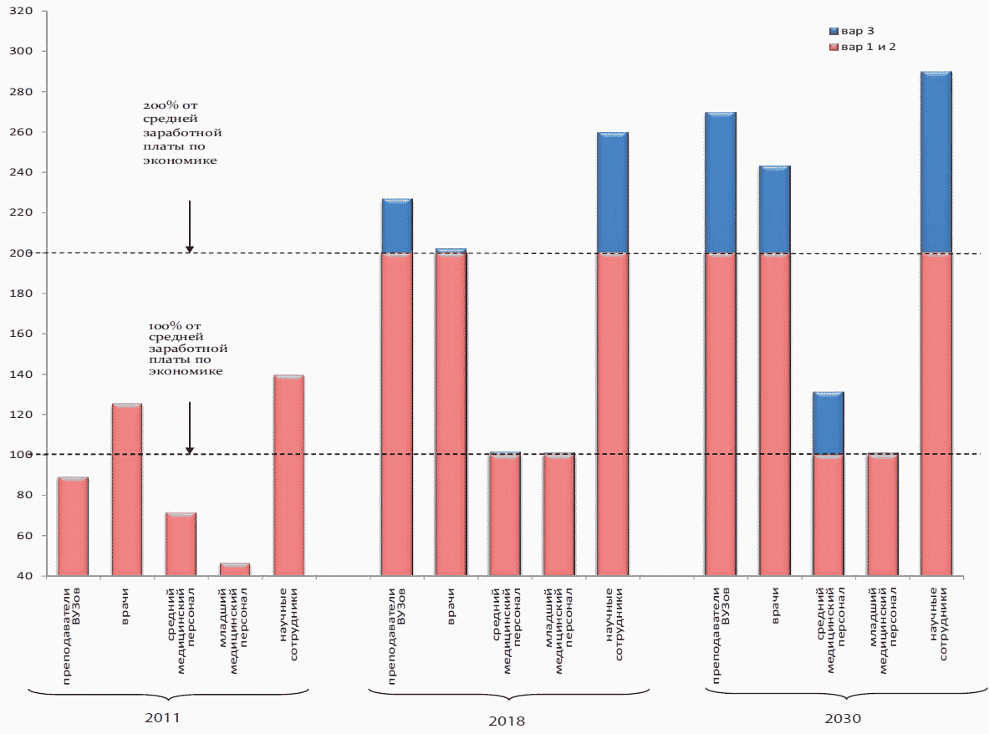
Рис. 12. Динамика заработной платы бюджетных организаций

В отношении динамики заработной платы в частном секторе экономики предполагается, что в целом она будет соответствовать темпам роста производительности труда. В результате до 2030 года реальная заработная плата в целом по экономике в консервативном варианте будет расти со среднегодовым темпом 4,1%, а ее рост к 2030 году составит 2,1 раза. С учетом более высоких темпов роста экономики в инновационном варианте темпы роста реальной заработной платы составят 5,0%, и к 2030 году она увеличится в 2,5 раза (в форсированном варианте - 6,5% и 3,3 раза соответственно).
Прогноз в области пенсионного обеспечения строится исходя из реформирования пенсионной системы. В результате средний размер трудовой пенсии (среднегодовой) к 2030 году увеличится по сравнению с 2011 годом в инновационном варианте в 3,6 раза и в консервативном варианте - в 3,3 раза. Соотношение среднего размера трудовой пенсии с прожиточным минимумом пенсионера к 2030 году увеличится с 1,7 раза в 2011 году до 2,2 и 2 раза по инновационному и консервативному варианту соответственно. За счет повышенной индексации, обеспеченной высокими темпами роста заработной платы, в форсированном варианте средний размер трудовой пенсии за 2012 - 2030 гг. вырастет в 4,2 раза, а соотношение с прожиточным минимумом пенсионера в 2030 году составит 2,7 раза. Индексация социальных пенсий осуществляется в соответствии с Федеральным законом от 15 декабря 2001 г. N 166-ФЗ «О государственном пенсионном обеспечении в Российской Федерации» с 1 апреля с учетом темпов роста прожиточного минимума пенсионера в Российской Федерации за прошедший год. Это позволит поддерживать гарантированный минимальный уровень материального обеспечения пенсионера не ниже величины прожиточного минимума пенсионера.
До 2030 года согласно инновационному варианту рост экономики сформирует благоприятные условия для роста денежных доходов населения. Кроме того, дополнительными драйверами, способствующими повышению благосостояния населения, станут высокие темпы роста заработной платы в бюджетном секторе и снижение общего инфляционного напряжения.

Розничный товарооборот и реальные доходы

Розничный товарооборот и реальные доходы населения до 2030 года на рисунке 13.

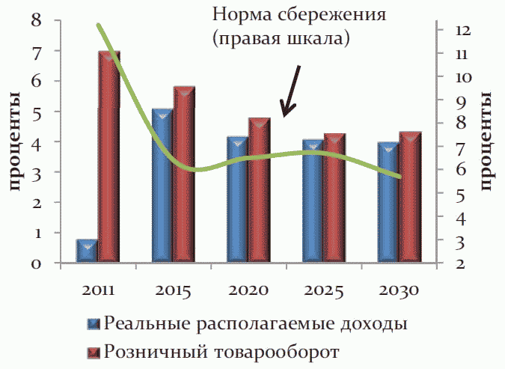
Рис 13. Розничный товарооборот и реальные доходы населения до 2030 года

За период 2012 - 2030 гг. реальные располагаемые денежные доходы населения вырастут в 2,2 раза.
На фоне увеличения денежных доходов населения ожидается рост потребления, стимулируемый высокими темпами потребительского кредитования (в связи с низким накопленным долгом домашних хозяйств в предшествующий период) и снижением нормы сбережения. Однако в связи с демографическими изменениями, прежде всего с ростом в структуре населения лиц предпенсионного возраста и старше, норма сбережения начнет несколько ускоряться, в 2028 - 2030 гг. под влиянием демографических факторов траектория склонности к сбережению вновь вернется к снижающемуся тренду.
При этом оборот розничной торговли и расходы на услуги будут расти с опережением роста денежных доходов населения, среднегодовые темпы за период 2012 - 2030 гг. составят 4,7% и 5% соответственно.
В консервативном варианте в результате более медленных темпов роста заработной платы и социальных трансфертов среднегодовые темпы роста реальных доходов населения в 2012 - 2030 гг. составят 3,5%. В этих условиях розничный товарооборот и платные услуги будут расти среднегодовыми темпами 3,6% и 4,1% соответственно.
Форсированный вариант, предусматривающий дополнительное финансирование приоритетных направлений, позволит ускорить темпы роста денежных доходов населения. Реальные доходы относительно 2011 года вырастут в 2,8 раза. В данном варианте розничный товарооборот превысит уровень 2011 года более чем в 3 раза, при этом среднегодовые темпы роста составят 6 процентов.
С учетом предстоящего перехода на нормативно-статистический метод расчета прожиточного минимума на 2013 год учтено его увеличение в целом по Российской Федерации на 4,2%, в том числе для трудоспособного населения - на 3,3%, пенсионеров - на 8,2%, детей - на 4,1 процента. Кроме того, в прогнозе учтено увеличение величины прожиточного минимума на 5% в связи с введением в 2023 и 2028 годах новой потребительской корзины, которая в соответствии с частью 1 статьи 3 Федерального закона "О прожиточном минимуме в Российской Федерации" должна определяться не реже одного раза в пять лет.
Номинальная начисленная заработная плата по Верхнекетскому району за январь-февраль 2018 года составила 28303,5 руб/чел/мес.
Среднегодовые темпы прироста заработной платы согласно прогнозу долгосрочного социально – экономического развития РФ за период до 2030 года (разработан Минэкономразвития России) представлены в таблице ниже.

Таблица 41. Среднегодовые темпы прироста заработной платы, %
Наименование показателя | Варианты | 2016-2020 гг. | 2021-2025 гг. | 2026-2030 гг.
Реальная заработная плата | Вариант 1 | 4,7 | 3,6 | 3,1
 | Вариант 2 | 5,4 | 4,6 | 4,1
 | Вариант 3 | 11,1 | 8,2 | 4,6

Согласно данным Федеральной службы государственной статистики среднемесячная номинальная начисленная заработная плата работников организаций в 2014-2018 годах приведена в таблице 42.

Таблица 42. Номинальная начисленная заработная плата работников организаций, рублей
Верхнекетский район | 2014 | 2015 | 2016 | 2017 | 2018
Номинальная начисленная заработная плата работников организаций, рублей | 29572,2 | 29785,6 | 30660,6 | 32675,2 | 37633,7

Согласно прогнозу долгосрочного социально – экономического развития РФ за период до 2035 года Минэкономразвития России можно спрогнозировать среднемесячный доход на душу населения в городском поселении. В зависимости от варианта развития экономики РФ средняя заработная плата может составить к 2035 году:
1 вариант развития – 66812,19 руб./мес.;
2 вариант развития – 78239,1 руб./мес.;
3 вариант развития – 108008,6 руб./мес.
Далее при расчетах будет использоваться уровень заработной платы по первому варианту развития.
Перспективные доходы населения до 2030 года по трём вариантам сведены в таблицу 43.
Таблица 43. Перспективные доходы населения
Наименование | Вариант развития по Прогнозу
 |  | 2018 г. | 2019 г. | 2020 г. | 2021 г. | 2022 г. | 2023 г. | 2024 г. | 2025 г. | 2026 г. | 2027 г. | 2028 г. | 2029 г. | 2030 г. | 2031 г. | 2032 г. | 2033 г. | 2034 г. | 2035 г.
1 | 2 | 5 | 6 | 7 | 8 | 9 | 10 | 11 | 12 | 13 | 14 | 15 | 16 | 17 | 18 | 19 | 20 | 21 | 22
Ежегодный индекс роста заработной платы, % | Вариант 1 | 4,7 | 4,7 | 4,7 | 3,6 | 3,6 | 3,6 | 3,6 | 3,6 | 3,1 | 3,1 | 3,1 | 3,1 | 3,1 | 3,1 | 3,1 | 3,1 | 3,1 | 3,1
 | Вариант 2 | 5,4 | 5,4 | 5,4 | 4,6 | 4,6 | 4,6 | 4,6 | 4,6 | 4,1 | 4,1 | 4,1 | 4,1 | 4,1 | 4,1 | 4,1 | 4,1 | 4,1 | 4,1
 | Вариант 3 | 11,1 | 11,1 | 11,1 | 8,2 | 8,2 | 8,2 | 8,2 | 8,2 | 4,6 | 4,6 | 4,6 | 4,6 | 4,6 | 4,6 | 4,6 | 4,6 | 4,6 | 4,6
Номинальная начисленная заработная плата, руб. | Вариант 1 | 37633,7 | 39402,48 | 41254,4 | 42739,56 | 44278,18 | 45872,2 | 47523,6 | 49234,45 | 50760,71 | 52334,3 | 53956,66 | 55629,32 | 57353,82 | 59131,79 | 60964,88 | 62854,79 | 64803,29 | 66812,19
 | Вариант 2 | 37633,7 | 39665,92 | 41807,88 | 43731,04 | 45742,67 | 47846,83 | 50047,79 | 52349,99 | 54496,33 | 56730,68 | 59056,64 | 61477,96 | 63998,56 | 66622,5 | 69354,02 | 72197,54 | 75157,64 | 78239,1
 | Вариант 3 | 37633,7 | 41811,04 | 46452,07 | 50261,14 | 54382,55 | 58841,92 | 63666,96 | 68887,65 | 72056,48 | 75371,07 | 78838,14 | 82464,7 | 86258,08 | 90225,95 | 94376,34 | 98717,65 | 103258,7 | 108008,6

Перспективная система водоснабжения

Раздел водоснабжения Ягоднинского сельского поселения разработан в целях реализации государственной политики в сфере водоснабжения, направленной на обеспечение охраны здоровья населения и улучшения качества жизни населения путем обеспечения бесперебойной подачи гарантированно безопасной питьевой воды потребителям с учетом развития сельских территорий.
Принципами развития системы водоснабжения являются:
постоянное улучшение качества предоставления услуг водоснабжения потребителям (абонентам);
удовлетворение потребности в обеспечении услугой водоснабжения новых объектов капитального строительства;
постоянное совершенствование схемы водоснабжения на основе последовательного планирования развития системы водоснабжения, реализации плановых мероприятий, проверки результатов реализации и своевременной корректировки технических решений и мероприятий.
Основными задачами Программы являются:
реконструкция и модернизация водопроводной сети с целью обеспечения качества воды, поставляемой потребителям, повышения надежности водоснабжения, снижения аварийности, сокращения потерь воды;
строительство сетей и сооружений для водоснабжения осваиваемых и преобразуемых территорий, а также отдельных сельских территорий, не имеющих централизованного водоснабжения с целью обеспечения доступности услуг водоснабжения для всех жителей;
привлечение инвестиций в модернизацию и техническое перевооружение объектов водоснабжения, повышение степени благоустройства зданий;
повышение эффективности управления объектами коммунальной инфраструктуры, снижение себестоимости жилищно-коммунальных услуг за счет оптимизации расходов, в том числе рационального использования водных ресурсов;
обновление основного оборудования объектов водопроводного хозяйства, поддержание на уровне нормативного износа и снижения степени износа основных производственных фондов комплекса;
улучшение обеспечения населения питьевой водой нормативного качества и в достаточном количестве, улучшение на этой основе здоровья человека.
Согласно материалам Генерального плана предполагается один сценарий развития муниципального образования. Согласно нему численность населения к 2035 году составит 1900 человек. Прогнозная численность до 2035 года приведена в таблице 44.

Таблица 44. Прогнозная численность населения Ягоднинского сельского поселения
Наименование показателя | 2021 | 2025 | 2030 | 2035
Прогнозная численность населения, чел | 820 | 812 | 802 | 800 (1000)**

В настоящее время часть населения снабжается чистой водой непосредственно из локальной станции очистки воды, расположенной в центре посёлка в районе школы. Население самостоятельно набирают воду из крана, выведенного на наружную стенку контейнера.
Для обеспечения всего поселения хозяйственно-питьевым водопроводом, с учетом степени благоустройства жилой застройки произведены расчеты по водопотреблению, согласно СНиП 2.04.02-84* «Водоснабжение. Наружные сети и сооружения». Объем водопотребления складывается из объемов воды на хозяйственно-питьевое водоснабжение население, хозяйственное водоснабжение предприятий местной промышленности, противопожарные нужды сельского поселения. Для оценки необходимого количества воды потребителям централизованных систем водоснабжения Ягоднинского сельского поселения сведения прогнозных балансов воды питьевого качества были произведены расчеты согласно методикам, приведенным в СП 31.13330.2012 и СП 30.13330.2012 (актуализированные редакции СНиП 2.04.02-84 и СНиП 2.04.01-85).
На основе данных о динамике изменения численности населения в перспективе до 2035 года были составлены ожидаемые прогнозы потребления холодной воды в Ягоднинском сельском поселении. Данная динамика изменения потребления воды была получена на основе фактических расходов воды абонентами МУП «Верхнекетский водоканал» и сведена в таблицу 45.
Эксплуатируемые источники водоснабжения не имеют нормативных размеров зон санитарной охраны в соответствии с СанПин 2.1.4.1110-02. Зоны строгого режима не отражены, оголовки скважин находятся в неудовлетворительном состоянии. Для предохранения источников хозяйственно - питьевого водоснабжения от возможных загрязнений на всех скважинах предусматривается организация зон водоохраны в составе 3 поясов:
В первый пояс зон санитарной охраны включается территория в радиусе 30–50 м вокруг скважины, территория первого пояса ограждается и благоустраивается, запрещается пребывание лиц, не работающих на головных сооружениях.
В зону второго и третьего поясов на основе специальных изысканий включаются территории, обеспечивающие надёжную санитарную защиту водозабора в соответствии с требованиями СанПин 2.1.4.1110-02 «Зоны санитарной охраны источников водоснабжения и водопроводов питьевого назначения» - Минздрав России 2002 г. На территории второго и третьего поясов устанавливается ограниченный санитарный режим. Для всех водопроводных сооружений устанавливаются зоны строгого режима с целью обеспечения санитарной надёжности их. На территории зон должны быть проведены все мероприятия в соответствии с требованиями СанПин 2.1.4.1110-02.Программой разработаны мероприятия по разработке зон санитарной охраны водозаборной скважины.
Согласно генеральному плану организация и обеспечение централизованного водоснабжения на территориях, где оно отсутствует, а также обеспечение водоснабжения объектов перспективной застройки населенного пункта не предполагается. Дополнительные альтернативные источники водоснабжения Ягоднинского сельского поселения не планируются.

Оценка объемов капитальных вложений в строительство, реконструкцию и модернизацию объектов централизованных систем водоснабжения в Приложении 4. В таблице 45 показан перспективный баланс холодной воды Ягоднинского сельского поселения.

Таблица 45. Перспективный баланс холодной воды Ягоднинского сельского поселения.
 |  |  | 2021 | 2022 | 2023 | 2024 | 2025 | 2026 | 2027 | 2028 | 2029 | 2030 | 2035
1 | Поднято воды | тыс.м3/год | 5,924 | 5,924 | 5,909 | 5,894 | 5,828 | 5,812 | 5,812 | 5,812 | 5,812 | 5,765 | 5,74
2 | Расход воды на собственные нужды |  | 0,049 | 0,049 | 0,049 | 0,049 | 0,049 | 0,049 | 0,049 | 0,049 | 0,049 | 0,049 | 0,049
3 | Потери в сети водоснабжения | тыс.м3/год | 0,75 | 0,75 | 0,735 | 0,72 | 0,706 | 0,706 | 0,706 | 0,706 | 0,706 | 0,706 | 0,706
4 | Полезный отпуск | тыс.м3/год | 5,125 | 5,125 | 5,125 | 5,125 | 5,073 | 5,057 | 5,057 | 5,057 | 5,057 | 5,01 | 4,985
4.1 | Население | тыс.м3/год | 4,043 | 4,043 | 4,043 | 4,043 | 3,991 | 3,991 | 3,991 | 3,991 | 3,991 | 3,944 | 3,935
4.2 | Бюджетно-финансируемые организации | тыс.м3/год | 0,545 | 0,545 | 0,545 | 0,545 | 0,545 | 0,529 | 0,529 | 0,529 | 0,529 | 0,529 | 0,513
4.3 | Прочие потребители | тыс.м3/год | 0,537 | 0,537 | 0,537 | 0,537 | 0,537 | 0,537 | 0,537 | 0,537 | 0,537 | 0,537 | 0,537

Расчет дефицита-резерва требуемой мощности водозаборных и очистных сооружений в соответствии с фактическим и ожидаемым потреблением воды приведен в таблице 46.

Таблица 46. Расчет дефицита-резерва требуемой мощности водозаборных и очистных сооружений в соответствии с фактическим и ожидаемым потреблением воды
Показатель | Водоснабжение
 | факт  ческое | ожидаемое
год | 2019 | 2021 | 2022 | 2023 | 2024 | 2025 | 2026 | 2027 | 2028 | 2029 | 2030 | 2035
среднесуточное потребление, тыс.м³ | 1,3 | 1,294 | 1,289 | 1,283 | 1,278 | 1,272 | 1,267 | 1,262 | 1,256 | 1,251 | 1,245 | 1,240
среднесуточный водозабор воды, тыс.м³ | 1,586 | 1,585 | 1,584 | 1,583 | 1,582 | 1,581 | 1,58 | 1,579 | 1,578 | 1,577 | 1,576 | 1,575
резерв по водозабору,  тыс.м³ | 0,286 | 0,291 | 0,296 | 0,302 | 0,307 | 0,313 | 0,318 | 0,323 | 0,329 | 0,334 | 0,34 | 0,345
резерв по мощности водозабора, % | 14,53 | 14,88 | 15,22 | 15,57 | 15,91 | 16,26 | 16,61 | 16,95 | 17,30 | 17,64 | 17,99 | 18,34
производительность очистных сооружений,  тыс.м³ | 0 | 0 | 0 | 0 | 0 | 0 | 0 | 0 | 0 | 0 | 0 | 0
дефицит очистных  сооружений, тыс.м³ | 1,3 | 1,294 | 1,289 | 1,283 | 1,278 | 1,272 | 1,267 | 1,262 | 1,256 | 1,251 | 1,245 | 1,240
дефицит по мощности очистных сооружений,  % | 100 | 100 | 100 | 100 | 100 | 100 | 100 | 100 | 100 | 100 | 100 | 100

В виду того, что территория Ягоднинского сельского поселения не имеет зон распространения вечномерзлых грунтов, то мероприятия для решения задачи по предотвращению замерзания воды (п. «е», раздела 10 Постановления Правительства Российской Федерации от 5 сентября 2013 г. № 782 г. Москва «О схемах водоснабжения и водоотведения») в централизованных системах водоснабжения не требуются. Водоснабжение Ягоднинского сельского поселения будет осуществляться с использованием подземных вод от вновь построенных источников водоснабжения. Общая потребность в воде на конец расчетного периода (2025 год) должна составить более 1240,75 м³/сут. Для обеспечения указанной потребности в воде с учетом 100% подключения всех потребителей в перспективных населенных пунктах к централизованной системе водоснабжения по перспективным населенным пунктам предлагаются мероприятия поэтапного освоения мощностей в соответствии с этапами жилищного строительства и освоения выделяемых площадок под застройку производственных, социально- культурных и рекреационных объектов. В течение 2021-2035 гг. предусмотрены мероприятия, приведённые в Приложении 5. Обеспечение водоснабжения объектов перспективной застройки населенного пункта не требуется, поскольку ее расположение находится в границах существующей централизованной системы водоснабжения. Организация и обеспечение централизованного водоснабжения на территориях, где оно отсутствует, не предусмотрено генеральным планом. Дебиты скважин поселения изменяются в пределах средних значений 7,2-65 л/с (25,9-239 м /час) при понижениях уровней воды на 12,0-18,5 м. Удельные дебиты в среднем диапазоне составляют 0,14-0,18 л/с .
Замена существующих водопроводных сетей в п. Ягодное планируется на новые полиэтиленовые на этих же местах с возможным использованием существующих труб в качестве внешних каналов.
Границы, планируемых зон размещения объектов централизованных систем холодного водоснабжения совпадают с границами населенного пункта, в том числе с учетом возможной перспективной застройки.
На территории Ягоднинского сельского поселения сброс (утилизации) промывных вод не осуществляется. Фильтровальные сооружения станций отсутствуют.
Наиболее распространенным способом очистки воды на территории Верхнекетского района является процесс обезжелезивания воды из скважины, который основан на применении контейнерных станций обезжелезивания, либо их аналогов.
Для таких станций требуется периодическая промывка фильтровального сооружения со сбросом воды на площадки-шламонакопители, оснащенных дренажем с отводом осветленной воды в ближайший водный проток.
Согласно генеральному плану поселения обезжелезивание воды рекомендуется производить методом упрощенной аэрации с фильтрованием на скорых фильтрах.
Иные показатели, установленные федеральным органом исполнительной власти, осуществляющим функции по выработке государственной политики и нормативно-правовому регулированию в сфере жилищно-коммунального хозяйства, отсутствуют. На территории поселения бесхозные объекты централизованных систем водоснабжения отсутствуют. По результатам анализа ежемесячного графика следует, что наиболее нагруженный режим работы, пиковые почасовые нагрузки не превышают максимальных проектных и не являются причинами наступления аварий в канализационных сетях. В настоящее время наблюдается 100 % дефицит производственных мощностей очистных сооружений системы водоотведения. Очистных сооружений в поселении нет. Программа инвестиционных проектов в сфере водоснабжения в Приложении 4.

Перспективная система водоотведения

Развитие централизованных систем водоотведения в генеральном плане Ягоднинского сельского поселения не предполагается.
На основании прогнозных балансов потребления технической воды исходя из текущего объема потребления воды населением и его динамики с учетом перспективы развития и изменения состава и структуры застройки в 2025 году потребность сельского поселения в технической воде должна составить 4758 м /сут. против 4836 м /сут. в 2013 г. Очистные сооружения (станции биологической и химической очистки) в Ягоднинском сельском поселении отсутствуют.

Предложения по строительству, реконструкции и модернизации (техническому перевооружению) объектов централизованной системы водоотведения отражены в генеральном плане и схеме водоснабжения и водоотведения. Мероприятия сформированы с учетом потребности Верхнекетского муниципального района в услугах водоотведения, требуемым уровнем качества и надежности работы системы водоотведения при соразмерных затратах и экологических последствиях. Реализация плана мероприятий Программы по развитию систем водоотведения позволит:
реконструировать 1,45 км канализационных сетей;
снизить аварийность на канализационных сетях;
обеспечить надежность и бесперебойность работы объектов водоотведения;
заменить технологическое оборудование насосных станций на более производительное и современное;
улучшить качественные показатели услуги водоотведения;
осуществить выполнение природоохранных и энергосберегающих мероприятий;
улучшить техническое состояние объектов жилищно-коммунального комплекса, повысить качество предоставляемых услуг и надежность функционирования систем жилищно-коммунального комплекса за счет снижения износа объектов инженерной инфраструктуры до 20% за 15-летний период, уменьшения количества аварий на системах жизнеобеспечения;
сдержать рост себестоимости жилищно-коммунальных услуг. Основные направления развития централизованной системы водоотведения связаны с реализацией государственной политики в сфере водоотведения, направленной на обеспечение охраны здоровья населения и улучшения качества жизни населения путем обеспечения бесперебойного и качественного водоотведения, снижение негативного воздействия на водные объекты путем повышения качества очистки сточных вод, обеспечение доступности услуг водоотведения для абонентов за счет развития централизованной системы водоотведения.
Принципами развития централизованной системы водоотведения являются:
постоянное улучшение качества предоставления услуг водоотведения потребителям (абонентам);
удовлетворение потребности в обеспечении услугой водоотведения новых объектов капитального строительства;
постоянное совершенствование системы водоотведения путем планирования, реализации, проверки и корректировки технических решений и мероприятий.
Основными задачами развития централизованной системы водоотведения являются:
строительство очистных сооружений в северной части п. Ягодное;
строительство сетей и сооружений для отведения сточных вод с населенных пунктов территорий сельского поселения, не имеющих централизованного водоотведения, с целью обеспечения доступности услуг водоотведения для всех жителей;
обеспечение доступа к услугам водоотведения новых потребителей;
повышение энергетической эффективности системы водоотведения.
Необходимые меры по предотвращению вредного воздействия на водный бассейн при сбросе сточных вод - это снижение массы сброса загрязняющих веществ и микроорганизмов до наиболее жестких нормативов качества воды из числа установленных. Для этого необходимо сооружение централизованной системы водоотведения и очистных сооружений с внедрением новых технологий. Однако развитие и строительство объектов централизованной системы водоотведения в генеральном плане развития поселения не предполагается в ближайшие 10 лет. Наиболее вероятным и оптимистичным сценарием будет являться установка автономных систем водоотведения и очистки стоков (для каждого дома, либо для группы домов).
Для достижения нормативных показателей качества воды в водоеме после узла биологической очистки возможно внедрение сооружений доочистки сточных вод (механические фильтры).
Согласно генеральному плану Ягоднинского сельского поселения предлагается следующая схема канализования: все хозяйственно-бытовые стоки и производственные стоки после локальной очистки, поступают в водонепроницаемые железобетонные выгреба, откуда спецмашиной вывозятся на очистные канализационные сооружения. После очистки сточные воды можно сбрасывать в ближайший водоем, либо использовать на земледельческих полях орошения.
В силу равнинного характера рельефа и залегания с поверхности слабофильтрующих грунтов, проектом генерального плана предлагается установка сооружений очистки бытовых стоков модульного типа, которые позволяют при увеличении количества стоков устанавливать дополнительные секции.
Очистка сбрасываемых стоков выполняется до нормативных данных, диктуемых водоемом- приемником или водотоком.
В животноводческих помещениях канализация не предусматривается, удаление жижи производится в жижесборники с последующим вывозом на поля в качестве удобрения.
Для уменьшения количества выгребов от предприятий и общественных зданий, запроектирована канализационная сеть с объединением объектов канализования в один выгреб. Выгреба предусмотрены емкостью 90-50 м и рассчитаны на 3-х суточное хранение стоков. Коллектора запроектированы из гофрированных полипропиленовых труб не менее 160 мм.
В соответствии с требованиями СанПиН 2.1.5.980-00 «Гигиенические требования к охране поверхностных вод» все очищенные сточные воды перед сбросом в водоем обеззараживаются гипохлоритом натрия. Также можно рассмотреть вариант применения УФ-оборудования, что позволит повысить эффективность обеззараживания сточных вод и исключит попадание хлорорганиче- ских веществ в близлежащие водные объекты.

Оценка потребности в капитальных вложениях в строительство, реконструкцию объектов водоотведения в Приложении 5.
Прогнозные балансы поступления сточных вод в централизованную систему водоотведения и отведения стоков по технологическим зонам водоотведения в таблице 38.
Таблица 47. Прогнозные балансы поступления сточных вод в централизованную систему водоотведения и отведения стоков по технологическим зонам водоотведения
Технологическая зона | Год
 | 2021 | 2022 | 2023 | 2024 | 2025 | 2026 | 2027 | 2028 | 2029 | 2030 | 2035
КНС-1, тыс.м³ | 2,727 | 2,689 | 2,651 | 2,613 | 2,575 | 2,537 | 2,499 | 2,462 | 2,424 | 2,386 | 2,31
КНС-2, тыс.м³ | 2,311 | 2,273 | 2,235 | 2,197 | 2,159 | 2,159 | 2,083 | 2,046 | 2,008 | 1,970 | 1,958
Всего, тыс.м³ | 5,038 | 4,962 | 4,886 | 4,81 | 4,735 | 4,735 | 4,583 | 4,508 | 4,432 | 4,356 | 4,268
Расчетные расходы сточных вод, как и расходы воды, определены исходя из степени благоустройства жилой застройки и сохраняемого жилого фонда, а также с перспективной застройки территории с оснащением системами водоснабжения.
При этом, в соответствии со СНиП 2.04.03-85, удельные нормы водоотведения принимаются равными нормам водопотребления, без учета полива. Сведения о фактическом и ожидаемом поступлении сточных вод в таблице 48.
Таблица 48. Сведения о фактическом и ожидаемом поступлении сточных вод
Показатель | Поступление  сточных  вод,  тыс. м³ | Ожидаемое поступление сточных вод,  тыс. м³
год | 2019 | 2021 | 2022 | 2023 | 2024 | 2025 | 2026 | 2027 | 2028 | 2029 | 2030 | 2035
годовое | 4,534 | 4,680 | 4,680 | 4,668 | 4,656 | 4,604 | 4,591 | 4,591 | 4,591 | 4,591 | 4,554 | 4,535

В таблице 49 показан расчёт требуемой мощности очистных сооружений в п. Ягодное. В п. Нибега и п. Санджик генеральным планом очистные сооружения не запланированы.

Таблица 49. Расчет требуемой мощности очистных сооружений сточных вод в п. Ягодное.
Населенный пункт | Год
 | 2021 | 2022 | 2023 | 2024 | 2025 | 2026 | 2027 | 2028 | 2029 | 2030 | 2035
КНС-1, тыс.м³ | 2,537 | 2,537 | 2,530 | 2,524 | 2,495 | 2,489 | 2,489 | 2,489 | 2,489 | 2,468 | 2,458
КНС-2, тыс.м³ | 2,143 | 2,143 | 2,138 | 2,133 | 2,109 | 2,103 | 2,103 | 2,103 | 2,103 | 2,086 | 2,077
Всего, тыс.м³ | 4,680 | 4,680 | 4,668 | 4,656 | 4,604 | 4,591 | 4,591 | 4,591 | 4,591 | 4,554 | 4,535
Программа инвестиционных проектов в сфере водоотведения в Приложении 5.

Перспективная система теплоснабжения

Согласно Генеральному плану, ввод перспективной застройки на 2021-2035 гг в поселении не планируется. На дальнейшую перспективу предусматривается мониторинг реализации Генерального плана и, соответственно, мониторинг и актуализация «Схемы теплоснабжения п. Ягодное».
Перспективные тепловые нагрузки на период 2021-2035 гг. определялись на основании Постановления Правительства РФ от 23.05.2006 г. № 306 «Об утверждении Правил установления и определения нормативов потребления коммунальных услуг» в соответствии с Приказом № 11 Департамента ЖКХ и государственного жилищного надзора Томской области от 05.06.2013 г. «О внесении изменений в приказ Департамента ЖКХ и государственного жилищного надзора Томской области от 30.11.2012 г. № 47 «Об утверждении нормативов потребления коммунальных услуг на территории Томской области», а также с учетом Правил установления требований энергетической эффективности для зданий, строений, сооружений и требований к правилам определения класса энергетической эффективности многоквартирных домов, утвержденных Постановлением Правительства РФ от 25.01.11 г. № 18 с последующими изменениями.
При расчете значений тепловых нагрузок использовались следующие нормативные документы:
СНиП 23-02-2003 Тепловая защита зданий;
СП 50.13330.2012 Тепловая защита зданий. Актуализированное издание СНиП 23-02-2003;
СНиП 23-01-99 Строительная климатология;
СНиП 31-05-2003 Общественные здания и сооружения;
ТСН 23-316-2000 Тепловая защита жилых и общественных зданий.

Прогноз прироста тепловых нагрузок по п. Ягодное не предвидеться ввиду отсутствия перспективных потребителей. Увеличение тепловой нагрузки в производственных зонах не прогнозируется. Прогноз прироста перспективной застройки по п. Ягодное не предвидеться.

Расчетная тепловая нагрузка на коллекторах источника тепловой энергии представлена в таблице 50.

Таблица 50. Расчетная тепловая нагрузка на коллекторах котельной «Поселковая котельная»
Наименование котельной | Расчетная тепловая нагрузка на коллекторах источников тепловой энергии, Гкал/ч
 | 2021 | 2025 | 2026-2035
п. Ягодное | 0,77 | 0,671 | 0,671

Перспективный баланс располагаемой тепловой мощности для котельной
п. Ягодное с учетом данных, приведен в таблице 51.

Таблица 51. Перспективный баланс располагаемой тепловой мощности и присоединенной тепловой нагрузки для поселковой котельной п. Ягодное

Наименование параметра | Ед. изм. | 2019 | 2027 | 2031-2035
Установленная тепловая мощность в горячей воде | Гкал/ч | 1,360 | 1,000 | 1,000
Ограничения тепловой мощности | Гкал/ч | 0,000 | 0,000 | 0,000
Располагаемая тепловая мощность | Гкал/ч | 1,360 | 1,000 | 1,000
Расход тепловой энергии на собственные нужды | Гкал/ч | 0,00190 | 0,00139 | 0,00139
Тепловая мощность нетто | Гкал/ч | 1,3581 | 0,9986 | 0,9986
Полезная тепловая нагрузка, в т.ч. | Гкал/ч | 0,6240 | 0,6090 | 0,6090
- на нужды отопления и вентиляции | Гкал/ч | 0,6240 | 0,6090 | 0,6090
- на нужды ГВС | Гкал/ч | 0,00 | 0,000 | 0,000
Потери тепловой энергии | Гкал/ч | 0,1456 | 0,0617 | 0,0617
Резерв (+)/ Дефицит (-)  тепловой мощности | Гкал/ч | 0,589 | 0,328 | 0,328

При разработке проекта Актуализации Схемы теплоснабжения п. Ягодное на 2019 год рассматривается два варианта развития систем теплоснабжения (таблица 52).

Таблица 52. Характеристика Сценариев развития Схемы теплоснабжения
п. Ягодное
№ п/п | Основные положения  Сценария | Сценарий 1 | Сценарий 2
1. | Обеспечение тепловой энергией существующих и перспективных абонентов систем централизованного теплоснабжения | За счет мощности существующего источника | В рамках модернизации существующей котельной в 2019 г. с переходом на пеллетные гранулы.
2. | Вывод оборудования котельных из эксплуатации | Не предусмотрено | Вывод из эксплуатации устаревшего оборудования установленного в Поселковой котельной
3. | Мероприятия по реконструкции котельных, направленные на поддержание надежности работы оборудования | Не предусмотрены | Предусмотрены для существующей котельной п. Ягодное
4. | Мероприятия по реконструкции тепловых сетей, направленных на поддержание надежности тепловых сетей |  | Предусмотрено в соответствии с расчетом показателей надежности системы теплоснабжения
5. | Мероприятия по переводу на другой температурный график | Не предусматриваются | Не предусматриваются
6. | Мероприятия по строительству и реконструкции тепловых сетей, связанные с подключением перспективных абонентов | Не предусматривается | Не предусматривается
7. | Мероприятия по строительству и реконструкции тепловых сетей, связанные с перераспределением тепловой нагрузки между источниками тепловой энергии | Не предусматривается | Не предусматривается

Таким образом, в соответствии со Сценарием № 1 предполагается теплоснабжение абонентов п. Ягодное от существующего источника с учетом мероприятий, необходимых для обеспечения их надежной работы.
При реализации Сценария № 2, предлагается перевод источника теплоснабжения на пеллетные гранулы, как на основной вид топлива.
Из таблицы 52 видно, что мероприятия, необходимые для обеспечения нормативной надежности системы теплоснабжения, являются обязательными и общими для обоих Сценариев, поэтому при выборе приоритетного Сценария развития указанные мероприятия не учитывались.
Капитальные затраты на реализацию перспективных вариантов развития системы теплоснабжения п. Ягодное были определены:
по котельным на основании коммерческих предложений;
для сетей по разработанной методике оценки объема инвестиций с применением объектов-аналогов. Перспективный баланс производительности водоподготовительной установки и максимального потребления теплоносителя теплопотребляющей установкой потребителей, в том числе в аварийных режимах обосновывающих материалов разрабатывается в соответствии с пунктом 40 постановления №154 «Требований к схемам теплоснабжения, порядку их разработки и утверждения» (в редакции постановления Правительства Российской Федерации от 3 апреля 2018 г. N 405).
Согласно пункту 40 постановления необходимо:
выполнить расчет технически обоснованных нормативных потерь теплоносителя в тепловых сетях всех зон действия источников тепловой энергии;
выполнить сравнительный анализ нормативных и фактических потерь теплоносителя за последний отчетный период всех зон действия источников тепловой энергии.
В случае выявления сверхнормативных затрат сетевой воды необходимо разработать мероприятия по снижению потерь теплоносителя до нормированных показателей:
учесть прогнозные сроки по переводу систем горячего водоснабжения с открытой схемы на закрытую и изменение в связи с этим затрат сетевой воды на нужды горячего водоснабжения;
предусмотреть аварийную подпитку тепловых сетей.
В соответствии с требованиями Федерального закона от 07.12.2011 № 417-ФЗ «О внесении изменений в отдельные законодательные акты Российской Федерации в связи с принятием Федерального закона «О водоснабжении и водоотведении» присоединение (подключение) всех потребителей во вновь создаваемых зонах теплоснабжения будет осуществляться по закрытой схеме присоединения систем горячего водоснабжения.
Определение нормативных потерь теплоносителя в тепловой сети выполняется в соответствии с «Методическими указаниями по составлению энергетической характеристики для систем транспорта тепловой энергии по показателю «потери сетевой воды», утвержденными приказом Минэнерго РФ от 30.06.2003 № 278 и «Инструкцией по организации в Минэнерго России работы по расчету и обоснованию нормативов технологических потерь при передаче тепловой энергии», утвержденной приказом Минэнерго от 10.08.2012 № 377.
К нормируемым технологическим затратам теплоносителя относятся:
затраты теплоносителя на заполнение трубопроводов тепловых сетей перед пуском после плановых ремонтов и при подключении новых участков тепловых сетей;
технологические сливы теплоносителя средствами автоматического регулирования теплового и гидравлического режима, а также защиты оборудования;
технически обоснованные затраты теплоносителя на плановые эксплуатационные испытания тепловых сетей и другие регламентные работы.
Перспективный баланс теплоносителя для котельной п. Ягодное приведен в таблице 53.

Таблица 53. Перспективный баланс теплоносителя поселковой котельной п. Ягодное
Параметр | Ед. изм. | 2017 | 2018 | 2019 | 2020 | 2021 | 2027 | 2033
Объем системы | м³ | 8,062 | 8,062 | 5,704 | 5,704 | 5,584 | 5,584 | 5,584
Всего подпитка тепловой сети, в т. ч.: | м³/ч | 0,0202 | 0,0202 | 0,01426 | 0,01426 | 0,01396 | 0,01396 | 0,01396
- Расход теплоносителя на нужды ГВС | м³/ч | 0,0000 | 0,0000 | 0,00000 | 0,00000 | 0,00000 | 0,00000 | 0,00000
- Нормативные утечки | м³/ч | 0,0202 | 0,0202 | 0,01426 | 0,01426 | 0,01396 | 0,01396 | 0,01396
Собственные нужды ВПУ | м³/ч | 0,0067 | 0,0067 | 0,00475 | 0,00475 | 0,00465 | 0,00465 | 0,00465
Располагаемая производительность водоподготовительной установки, в т.ч. | м³/ч | 0,0269 | 0,0269 | 0,01901 | 0,01901 | 0,01861 | 0,01861 | 0,01861
Производительность установленной ВПУ | м³/ч | 0,0000 | 0,0000 | 0,03000 | 0,03000 | 0,03000 | 0,03000 | 0,03000
Резерв (+) / Дефицит (–) ВПУ | м³/ч | -0,0269 | -0,0269 | 0,01099 | 0,01099 | 0,01139 | 0,01139 | 0,01139
Аварийная подпитка тепловой сети | м³/ч | 0,1612 | 0,1612 | 0,11407 | 0,11407 | 0,11167 | 0,11167 | 0,11167

При подготовке предложений по строительству, реконструкции и техническому перевооружению источника тепловой энергии п. Ягодное принималось во внимание, следующее:
определение перспективных режимов загрузки и работы источника по присоединенной тепловой нагрузке;
определение потребности в топливе существующего источника теплоснабжения.
В качестве исходных данных использованы Генеральный план поселка Ягодое, материалы краткосрочных целевых программ и стратегий.
Организация теплоснабжения в зоне перспективного строительства и реконструкции осуществляется на основе принципов, определяемых статьей 3 Федерального закона от 27.07.2010 № 190-ФЗ «О теплоснабжении»:
обеспечение надежности теплоснабжения в соответствии с требованиями технических регламентов;
обеспечение энергетической эффективности теплоснабжения и потребления тепловой энергии с учетом требований, установленных федеральными законами;
развитие систем централизованного теплоснабжения;
соблюдение баланса экономических интересов теплоснабжающих организаций и интересов потребителей;
обеспечение экономически обоснованной доходности текущей деятельности теплоснабжающих организаций и используемого при осуществлении регулируемых видов деятельности в сфере теплоснабжения инвестированного капитала;
обеспечение недискриминационных и стабильных условий осуществления предпринимательской деятельности в сфере теплоснабжения;
обеспечение экологической безопасности теплоснабжения.
В случае технической невозможности или экономической нецелесообразности применения централизованного теплоснабжения различного уровня организовывается индивидуальное теплоснабжение (в том числе, поквартирное).
Выбор между общедомовыми или поквартирными источниками теплоты в зданиях, строящихся в зонах децентрализованного теплоснабжения, определяется заданием на стадии проектирования.
Разработка вариантов перспективного развития системы теплоснабжения поселка Ягодное выполнена с учетом:
-реконструкции существующей котельной.
На основании вышеизложенного, предлагается:
- возвести новую стационарную котельную «Поселковая котельная» на пеллетных гранулах;
- заменить все сети теплоснабжения в рамках надежности.
При переходе на пеллетные гранулы, как на основной вид топлива котельной, предлагается сохранить температурный график системы теплоснабжения - 95/70 °С.
При оптимизации системы теплоснабжения, предлагается изменить конфигурацию тепловой сети, путем ее перекладки от тепловой камеры 5 (тк-5) длинной 55 м с условным диаметром 50 мм до потребителя по ул. Октябрьская 4.
На рисунке 14 представлено место расположения поселковой котельной
п. Ягодное.
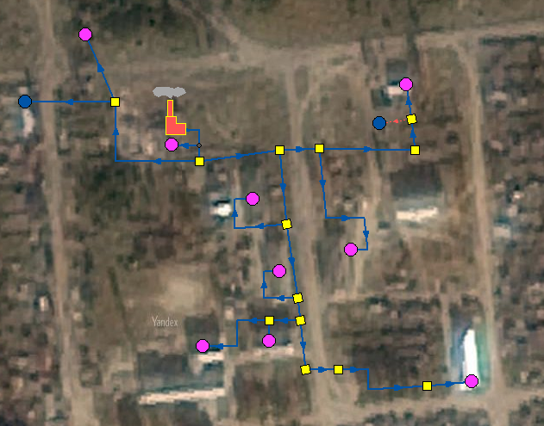
Рис. 14. Место расположения поселковой котельной п. Ягодное.

На рисунке 15 представлена система теплоснабжения после отключения потребителей тепла.
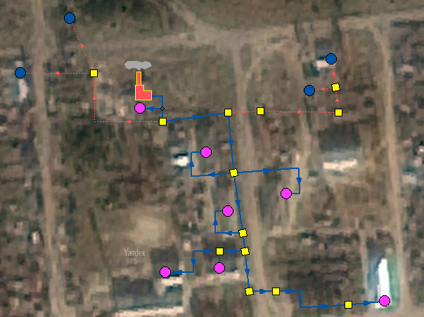
Рис. 15. Система теплоснабжения после отключения потребителей тепла.

Принимая во внимание изменение основного вида топлива котельной (переход на пеллеты) рассматриваемой новой модернизированной поселковой котельной, потребуется установка основного и вспомогательного оборудования. В таблице 54 представлены характеристики котельного оборудования, предлагаемого в рамках технического перевооружения.

Таблица 54. Технические характеристики новой модернизированной поселковой котельной
Установленная мощность, Гкал/ч | 1,00
Присоединенная нагрузка и ожидаемые тепловые потери к 2033 году, Гкал/час | 0,671
Собственные нужды, Гкал/ч | 0,00139
Температура на входе, ºС | 70
Температура на выходе, ºС | 95
КПД, % | 90,0

Теплоснабжение индивидуальных жилых строений в соответствующих зонах застройки планируется осуществлять за счет организации индивидуального теплоснабжения. В рамках предложенных мероприятий, понижение установленной мощности котельной приведет к снижению капитальных затрат при возведении новых энергоисточников, а также улучшению режимной мобильности работы котлоагрегатов при изменении тепловой нагрузки.
В связи со снижением установленной мощности котельных, снизился и резерв тепловой мощности. Однако полученного резерва при возведении новых энергоисточников будет достаточно для покрытия вновь присоединенных потребителей тепловой энергии и обеспечение аварийных режимов (в случае выхода из строя котла).
Так как развитие производства в п. Ягодное в соответствии с действующим Генеральным планом планируется, главным образом, за счет максимального использования мощностей существующих предприятий, увеличение тепловой нагрузки в производственных зонах не прогнозируется. В связи с этим строительство источников теплоснабжения в производственных зонах не планируется.
Способ прокладки преимущественно подземный, бесканальный. Надземная
прокладка на низких опорах предусматривается:
- на начальном участке тепловой сети от котельной в условиях малой плотности городской застройки и удаленности от жилых зданий и сооружений (надземная прокладка «головного» участка позволяет увеличить надежность теплоснабжения, уменьшить сроки и стоимость строительства);
- на вводах в подключаемые здания и сооружения (обусловлено отсутствием
подвальных помещений) или существующими техническими решениями поподключению объектов к тепловым сетям.
В ходе проектирования по результатам инженерных изысканий возможно уточнение (увеличение) объема прокладки трубопроводов тепловых сетей в наземном исполнении, что приведет к:
- увеличению сроку службы в силу более мягких условий эксплуатации;
- уменьшению стоимости строительства и эксплуатации.
Все мероприятия по реконструкции тепловых сетей запланированы на 2026 год.

Сети теплоснабжения п. Ягодное тупиковые двухтрубные. Перемычки, резервирующие источники отсутствуют.

На основании вышеизложенного, снижению тепловых потерь будут способствовать мероприятия по замене тепловых сетей в связи с исчерпанием эксплуатационного ресурса.
Подключение новых абонентов к существующим системам теплоснабжения не запланировано, в связи с этим увеличение диаметров для обеспечения перспективных приростов тепловой нагрузки не планируется.
Предложения по строительству и реконструкции насосных станций в п. Ягодное отсутствуют. Расчетные расходы топлива для поселковой котельной п. Ягодное в таблице 55.

Таблица 55. Расчетные расходы топлива для поселковой котельной п. Ягодное
Параметр | Ед. изм. | 2021 | 2027 | 2028-2035
Отпуск тепловой энергии | Гкал | 2100,90 | 2036,07 | 2036,07
Максимальная присоединенная нагрузка | Гкал/час | 0,7696 | 0,6707 | 0,6707
УРУТ на отпуск | кг у.т. /Гкал | 248,10 | 158,73 | 158,73
Калорийность топлива (дрова) | ккал/ м³ | 4500 | - | -
Калорийность топлива (пеллеты) | ккал/м³ | - | 4000 | 4000
Топливный эквивалент | -- | 0,6429 | 0,5714 | 0,5714
Удельный расход натурального топлива (дрова) | м³/Гкал | 385,93 | - | -
Удельный расход натурального топлива (пеллеты) | м³/Гкал | - | 277,78 | 277,78
Максимальный часовой расход условного топлива | кг у.т./час | 190,94 | 106,46 | 106,46
Максимальный часовой расход натурального топлива (дрова) | м³/час | 297,01 | - | -
Максимальный часовой расход натурального топлива (пеллеты) | м³/час | - | 186,31 | 186,31
Годовой расход условного топлива | т у.т. | 521,23 | 323,19 | 323,19
Годовой расход натурального топлива
Дрова | тыс.м³ | 810,81 | - | -
Пеллеты | тыс.м³ | - | 565,59 | 565,59

Из таблицы 55 видно, что расход топлива снижается вследствие модернизации поселковой котельной и использование как основного вида топлива пеллетные гранулы, а также за счет снижения отпуска тепловой энергии (уменьшение тепловых потерь).
Расчет нормативного запаса топлива на источниках тепловой энергии регламентирован требованиями «Порядка определения нормативов запасов топлива на источниках тепловой энергии (за исключением источников тепловой энергии, функционирующих в режиме комбинированной выработки электрической и тепловой энергии)», утвержденного Приказом Минэнерго России от 10.08.2012 г. № 377.
В приказе определены три вида нормативов запаса топлива:
Общий нормативный запас топлива (далее - ОНЗТ);
Неснижаемый нормативный запас топлива (далее - ННЗТ);
Нормативный эксплуатационный запас топлива (далее- НЭЗТ).
Норматив запасов топлива на котельных рассчитывается как запас основного и резервного видов топлива и определяется по сумме объемов неснижаемого нормативного запаса топлива и нормативного эксплуатационного запаса топлива.
ННЗТ определяется для котельных в размере, обеспечивающем поддержание плюсовых температур в главном корпусе, вспомогательных зданиях и сооружениях в режиме "выживания" с минимальной расчетной тепловой нагрузкой по условиям самого холодного месяца года.
В расчете ННЗТ также учитываются следующие объекты:
объекты социально значимых категорий потребителей – в размере максимальной тепловой нагрузки за вычетом тепловой нагрузки горячего водоснабжения;
центральные тепловые пункты, насосные станции, собственные нужды источников тепловой энергии в осенне-зимний период.
Расчет неснижаемого запаса топлива выполняется по суточному расходу топлива самого холодного месяца и количеству суток:
где – среднесуточное значение отпуска тепловой энергии в тепловую сеть в самом холодном месяце, Гкал/сутки;
– расчетный норматив удельного расхода условного топлива на отпущенную тепловую энергию для самого холодного месяца (при работе в режиме «выживания»), кг у.т./Гкал;
Т – длительность периода формирования объема неснижаемого запаса топлива, при доставке жидкого топлива автотранспортом на 5-ти суточный расход самого холодного месяца (при доставке твердого топлива – 7-ти суточный период) года соответственно.
Данные о неснижаемых запасах топлива приведены в таблице 56.

Таблица 56. Нормативный запас резервного топлива на поселковой котельной п. Ягодное
Параметр | Ед. изм. | 2021 | 2027 | 2028-2035
Среднесуточный отпуск | Гкал/ сутки | 185,68 | 161,82 | 161,82
Теплота сгорания топлива (дрова) | ккал/кг | 4500 | - | -
Теплота сгорания топлива (пеллеты) | ккал/кг | - | 4000 | 4000
Расчетный период | сут. | 7 | 7 | 7
УРУТ | кг у.т./ Гкал | 248,10 | 158,73 | 158,73
Топливный эквивалент | -- | 0,643 | 0,571 | 0,571
Удельный расход натурального топлива (дрова) | м³/Гкал | 385,93 | - | -
Удельный расход натурального топлива (пеллеты) | м³/Гкал | - | 277,78 | 277,78
Неснижаемый запас (дрова) | м³ | 501,61 | - | -
Неснижаемый запас (пеллеты) | м³ | - | 314,65 | 314,65

На сегодняшний день на котельной в п. Ягодное в качестве основного вида топлива используются дрова. Лесосырьевая база является местным видом топлива. В качестве местного вида топлива выступают дрова хвойных/лиственных пород. Топливо на котельную доставляется автотранспортом.
При реализации мероприятий по модернизации системы теплоснабжения, предлагается основным видом топлива на источнике теплоснабжения сделать древесные пеллеты (топливные гранулы) - биотопливо, получаемое из древесных отходов. Биотопливо представляет собой цилиндрические гранулы стандартного размера.

В таблице 57 представлены капитальные затраты на строительство стационарной котельной «Поселковая котельная» п. Ягодное.

Таблица 57. Капитальные затраты на строительство стационарной котельной «Поселковая котельная» п. Ягодное
Котельная п. Ягодное | Мощность  котельной (МВт) | Стоимость строительства  в ценах 4 кв. 2018 года (тыс. руб.) с учетом НДС 20%
«Поселковая  котельная» | 1,28 | 21821,43

Капитальные затраты на реконструкцию сетей теплоснабжения п. Ягодное были определены на основании разработанной методике оценки объема инвестиций с применением объектов-аналогов.
В таблице 58 представлены капитальные затраты на реконструкцию тепловых сетей п. Ягодное.

Таблица 58. Капитальные затраты на реконструкцию тепловых сетей
п. Ягодное
Стоимость строительных работ,  (тыс. руб.) | Стоимость монтажных работ, (тыс. руб.) | Стоимость прочих работ,  (тыс. руб.) | Общая стоимость в ценах 4 квартала 2019 года  (тыс. руб.) с учетом НДС 20%
12383,98 | 53,48 | 4027,27 | 16464,73

Общая сумма инвестиций в строительство, реконструкцию и техническое перевооружение, участвующая в расчетах эффективности проекта, составила 38286,16 тыс. руб. (с учетом НДС).

В качестве источников финансирования реконструкции объектов теплоснабжения запланированы собственные средства инвестора.
Дополнительная государственная поддержка может быть оказана в соответствии с законодательством о государственной поддержке инвестиционной деятельности, в том числе при реализации мероприятий по энергосбережению и повышению энергетической эффективности.
Внебюджетное финансирование осуществляется за счет собственных средств инвестора, теплоснабжающих и теплосетевых предприятий.
В соответствии с действующим законодательством и по согласованию с органами тарифного регулирования в тарифы теплоснабжающих и теплосетевых организаций может включаться инвестиционная составляющая, необходимая для реализации указанных выше мероприятий.
Для проведения расчетов определены основные условия осуществления проекта, включающие следующие показатели (таблица 59).
Таблица 59. Основные условия осуществления проекта
Ключевая ставка Центрального банка РФ, % | 8,5%
Премия за риск инвестирования в собственный капитал регулируемых организаций | 3,0%
Расчетная предпринимательская прибыль | 5,0%
Стоимость собственного капитала | 11,5%
Средневзвешенная стоимость заемных источников капитала | 15,0%
Дата начала реализации проекта | 2019
Валюта расчета - денежная расчетная единица проекта | российский рубль, тыс. руб.
Срок службы котельного оборудования, лет | 10
Срок службы тепловых сетей, лет | 25
Применяемая система налогообложения | ОСН

Значения индикаторов по системе теплоснабжения п. Ягодное приведены в таблице 60.

Таблица 60. Существующие и перспективные значения индикаторов развития системы теплоснабжения п. Ягодное
№ | Индикатор | 2021 | 2027 | 2030 | 2035
1. | Количество прекращений подачи тепловой энергии, теплоносителя в результате технологических нарушений на тепловых сетях | 0 | 0 | 0 | 0
2. | Количество прекращений подачи тепловой энергии, теплоносителя в результате технологических нарушений на источниках тепловой энергии | 0 | 0 | 0 | 0
3. | Удельный расход условного топлива на единицу тепловой энергии, отпускаемой с коллекторов источников тепловой энергии, кг у.т./Гкал | 248,1 | 158,73 | 158,73 | 158,73
4. | Отношение величины технологических потерь тепловой энергии, теплоносителя к материальной характеристике тепловой сети, % | 23,9 | 10,13 | 10,13 | 10,13
5. | Коэффициент использования установленной тепловой мощности, % | 12,12 | 34,76 | 34,76 | 34,76
6. | Удельная материальная характеристика тепловых сетей | 131,25 | 79,53 | 79,53 | 79,53
7. | Доля тепловой энергии, выработанной в комбинированном режиме | –– | –– | –– | ––
8. | Удельный расход условного топлива на отпуск электрической энергии | –– | –– | –– | ––
9. | Коэффициент использования теплоты топлива | –– | –– | –– | ––
10. | Доля отпуска тепловой энергии, осуществляемого потребителям по приборам учета, % | 0,00 | 100 | 100 | 100
11. | Средневзвешенный (по материальной характеристике) срок эксплуатации тепловых сетей (для каждой системы теплоснабжения) | 1996 | 2019 | 2019 | 2019
12. | Отношение материальной характеристики тепловых сетей, реконструированных за год, к общей материальной характеристике тепловых сетей, % | 0,000 | 100 | 0,000 | 0,000
13. | Отношение установленной тепловой мощности оборудования источников тепловой энергии, реконструированного за год, к общей установленной тепловой мощности источников тепловой энергии | 0,0 | 100,0 | 0,0 | 0,0

Программа инвестиционных проектов в сфере теплоснабжения в Приложении 3.

Перспективная система электроснабжения

Для повышения надежности электроснабжения существующих потребителей электроэнергии, снижения потерь и эксплуатационных затрат, обеспечения качества электроэнергии необходимо провести реконструкцию трансформаторных подстанций, линий электропередач ВЛ-10 кВ и ВЛ-0,4 кВ.
Реконструкция предусматривается в соответствии с инвестиционными программами ОАО «ТРК», в соответствии с краткосрочными и годовыми программами технического перевооружения и реконструкции с учетом требований технической политики ОАО «ФСК ЕЭС» и программой энергосбережения и повышения энергетической эффективности ОАО «ФСК ЕЭС».
Модернизация системы электроснабжения не предусматривает изменение схемы внешнего электроснабжения поселения. Покрытие возрастающих электрических нагрузок предполагается за счет резерва мощности на электрических подстанциях. Все новые воздушные линии электропередач предлагается выполнять с использованием самонесущего изолированного провода. При реконструкции существующих сетей уличного освещения предлагается предусмотреть 100% обеспеченность уличным освещением всех кварталов п. Ягодное и п. Нибега. В светильниках уличного освещения рекомендуется использование современных энергосберегающих ламп.
Перспективные показатели спроса оценены на основании анализа данных за 2016- 2018 годы и базовый период 2019 года и сведены в таблицу 61.

Таблица 61. Показатели спроса электроэнергии по Верхнекетскому району в 2016-2019 гг.
Наименование |  | 2016 | 2017 | 2018 | 2019
Отпуск в сеть 10-0,4кВ | тыс.кВт*ч | 28168,42 | 27717,16 | 27891,95 | 28776,82
Технические потери | % | 18,92 | 19,05 | 18,4 | 17,78
Полезный отпуск из сети, в т.ч.: | тыс.кВт*ч | 19969,819 | 20660,350 | 21366,255 | 20971,080
Население |  | 12054,510 | 12565,511 | 13044,137 | 13011,452
Бюджет |  | 2214,232 | 2257,406 | 2417,114 | 2288,244
Прочие потребители |  | 5701,077 | 5837,433 | 5905,004 | 5671,384

Показатели спроса электроэнергии фактические за 2019 год показаны в таблице 62.

Таблица 62. Показатели спроса электроэнергии по Ягоднинскому сельскому поселению в 2019 г.
Наименование | Еденицы измерения | 2019
Полезный отпуск из сети, в т.ч.: | тыс.кВт*ч | 1532
Население |  | 930
Бюджет |  | 43
Прочие потребители |  | 559

Перспективные показатели спроса электроэнергии Ягоднинского сельского поселения до 2035 года приведены в таблице 63.
Таблица 63. Перспективные показатели спроса электроэнергии по Ягоднинскому сельскому поселению
Наименование целевого индикатора | Ед. изм. | год
 |  | 2021 г. | 2022 г. | 2023 г. | 2024 г. | 2025 г. | 2026 г. | 2027 г. | 2028 г. | 2029 г. | 2030г. | 2031 г. | 2032 г. | 2033 г. | 2034 г. | 2035 г.
Поступление э/энергии в сеть, всего | млн кВт*ч | 1,8 | 2,0 | 2,0 | 2,0 | 2,0 | 2,0 | 2,3 | 2,3 | 2,3 | 2,3 | 2,3 | 2,5 | 2,5 | 2,5 | 2,5
Потери э/энергии в сети | % | 17,38 | 17,38 | 17,38 | 17,38 | 17,38 | 17,38 | 17,38 | 17,38 | 17,38 | 17,38 | 17,38 | 17,38 | 17,38 | 17,38 | 17,38
Расход э/энергии на производственные и хозяйственные нужды |  | 0,4 | 0,4 | 0,4 | 0,4 | 0,4 | 0,4 | 0,4 | 0,4 | 0,4 | 0,4 | 0,4 | 0,4 | 0,4 | 0,4 | 0,4
Полезный отпуск из сети, в т.ч.: | млн кВт*ч | 1,54 | 1,74 | 1,74 | 1,74 | 1,74 | 1,74 | 1,95 | 1,95 | 1,95 | 1,95 | 1,95 | 2,2 | 2,2 | 2,2 | 2,2
Население |  | 0,9 | 1,0 | 1,0 | 1,0 | 1,0 | 1,0 | 1,1 | 1,1 | 1,1 | 1,1 | 1,1 | 1,2 | 1,2 | 1,2 | 1,2
Прочие потребители |  | 0,6 | 0,7 | 0,7 | 0,7 | 0,7 | 0,7 | 0,8 | 0,8 | 0,8 | 0,8 | 0,8 | 0,9 | 0,9 | 0,9 | 0,9
Бюджетофинансируемые |  | 0,04 | 0,04 | 0,04 | 0,04 | 0,04 | 0,04 | 0,05 | 0,05 | 0,05 | 0,05 | 0,05 | 0,06 | 0,06 | 0,06 | 0,06

Программа инвестиционных проектов в сфере электроснабжения в Приложении 2.
Перспективная система вывоза, утилизации (захоронения) твёрдых коммунальных отходов

Для разработки перспективной системы сбора, вывоза, утилизации (захоронения) твёрдых коммунальных отходов Ягоднинского сельского поселения, на основании установленных нормативов, определен нормативный объем твердых коммунальных отходов. Количество нормативных твердых коммунальных отходов Ягоднинского сельского поселения (в сравнении с сельскими поселениями Верхнекетского района) в таблице 64.

Таблица 64. Количество нормативных твердых коммунальных отходов
Зона | Сельские  поселения | Кол-во  жителей  Чел. | Норматив  м³ /чел | Нормативное образование ТКО
 |  |  |  | м³ /год | Плотность  р, кг/м³ | т/год
5 | Катайгинское | 1 308 | 1,56 | 2 040 | 200 | 408
 | Орловское | 406 | 1,56 | 633 | 200 | 127
 | Макзырское | 393 | 1,56 | 613 | 200 | 123
 | Палочкинское | 256 | 1,56 | 399 | 200 | 80
 | Клюквинское | 1 225 | 1,56 | 1 911 | 200 | 382
 | Степановское | 2 031 | 1,56 | 3 168 | 200 | 634
 | Ягоднинское | 822 | 1,56 | 1 282 | 200 | 256

В п. Ягодное, п. Нибега, п. Санджик преобладает самостоятельный способ вывоза отходов от населения. Отходы накапливаются в домовладениях и по мере необходимости вывозятся в места хранения (накопления) отходов их собственниками.
Основания для организации мест накопления ТКО:
Низкий суточный объем образования в сельских населенных пунктах. Например, при расчетном нормативе накоплении ТКО 0,5 куб.м/чел. в год (0,1 тонн/год) суточный объем образования ТКО в населенном пункте с числом жителей 500 чел. составит 137 кг/сут. или 0,685 куб.м. С учетом того, что значительная часть сельских населенных пунктов имеет менее 500 человек населения и удалена от районных центров на расстояние в несколько десятков километров, рентабельность прямой перевозки будет низкой. Выраженная сезонная динамика образования отходов с весенним (апрель - май) пиком вывоза отходов с приусадебных участков. При этом значительная часть отходов представлена органическими компонентами (сухая трава, листовой опад, порубочные остатки деревьев и кустарников, навоз и подстилка от домашнего скота), не пригодными к механической сортировке на мусоросортировочных комплексах.
Возникновение обстоятельств, препятствующих своевременному вывозу отходов (метеоусловия, ограничения движения транспорта, организационные проблемы). При этом необходимо соблюдение требований «СанПиН 42-128-469088. Санитарные правила содержания территорий населенных мест» (утв. Главным государственным санитарным врачом СССР 5 августа 1988 года № 4690-88) о необходимости удаления отходов из населенных пунктов ежесуточно в теплое время года и в течение трех суток в холодное время года.
Поселенческие места накопления отходов создаются в поселениях, как правило, с населением менее 500 человек. Межпоселенческие — охватывают группы близкорасположенных поселений и располагаются вблизи населенного пункта с наибольшей численностью населения. В связи с отсутствием требований по санитарно-защитным зонам для мест накопления ТКО целесообразно применить размер санитарно-защитной зоны в 500 м, идентичный установленному для мусоросжигательных, мусоросортировочных и мусороперерабатывающих объектов мощностью до 40 тыс. тонн/год, полигонов твердых коммунальных отходов, участков компостирования твердых коммунальных отходов в соответствии с Постановлением Главного государственного санитарного врача РФ от 25 сентября 2007 года № 74 «О введении в действие новой редакции санитарноэпидемиологических правил и нормативов СанПиН 2.2.1/2.1.1.1200-03 «Санитарнозащитные зоны и санитарная классификация предприятий, сооружений и иных объектов». Площадь земельного участка для создания поселенческого места накопления ТКО должна составлять не менее 0,5 га, для межпоселенческого учетом численности охватываемого населения 2 - 5 га.
Земельный участок может находиться на землях населенных пунктов в зоне с разрешенным видом использования, либо на землях промышленности. Не допускается размещение мест накопления ТКО на землях сельскохозяйственного назначения, землях лесного фонда, землях особо охраняемых территорий и объектов. В соответствии с «СанПиН 2.1.7.1322-03. 2.1.7. Почва. Очистка населенных мест, отходы производства и потребления, санитарная охрана почвы. Гигиенические требования к размещению и обезвреживанию отходов производства и потребления» при временном хранении отходов в нестационарных складах, на открытых площадках без тары (навалом, насыпью) или в негерметичной таре должны соблюдаться следующие условия:
временные склады и открытые площадки должны располагаться с подветренной стороны по отношению к жилой застройке;
поверхность хранящихся насыпью отходов или открытых приемников- накопителей должна быть защищена от воздействия атмосферных осадков и ветров (укрытие брезентом, оборудование навесом и т.д.);
поверхность площадки должна иметь искусственное водонепроницаемое и химически стойкое покрытие (асфальт, керамзитобетон, полимербетон, керамическая плитка и др.).
Место накопления отходов должно эксплуатироваться региональным оператором по обращению с ТКО, либо оператором по обращению с ТКО, осуществляющим транспортирование отходов для регионального оператора, при наличии лицензии на деятельность по сбору, транспортированию, обработке, утилизации, обезвреживанию, размещению отходов I - IV классов опасности. Деятельность регионального оператора в области обращения с ТКО определяется в соответствии с действующим федеральным законодательством, определяется зона его деятельности.
В целях соблюдения требований к периодичности накопления отходов (до 11 месяцев) вывоз отходов с мест (площадок) накопления должен производиться до 2 раз в год (целесообразнее в мае - июне и октябре) посредством механической загрузки в специальный транспорт. Для удобства загрузки отходы должны размещаться на площадке компактно, при необходимости - буртоваться. Для накопления отходов, подлежащих дальнейшей транспортировке, на площадке устанавливаются крупногабаритные емкости - бункеры, контейнеры. Отходы органического происхождения (сухая трава, листовой опад, порубочные остатки деревьев и кустарников, навоз и подстилка от домашнего скота), а также строительные отходы, не подлежащие сортировке, необходимо складировать отдельно от других видов отходов.
На межпоселенческих местах накопления ТКО возможны разборка крупногабаритных отходов, первичная ручная сортировка с отбором утилизируемых фракций, устройство площадок компостирования органических отходов.
В соответствии с Федеральным законом от 24 июня 1998 года № 89-ФЗ «Об отходах производства и потребления» к полномочиям субъектов Российской Федерации в области обращения с отходами с 1 января 2016 года относятся организация деятельности по сбору (в том числе раздельному сбору), транспортированию, обработке, утилизации, обезвреживанию и захоронению твердых коммунальных отходов, и регулирование деятельности региональных операторов по обращению с твердыми коммунальными отходами.
Генеральным планом предусмотрены следующие мероприятия по санитарной очистке территории населенных пунктов сельского поселения:
сбор, транспортировка и утилизация твёрдых коммунальных отходов на полигоны ТКО;
удаление жидких коммунальных отходов с территории посредством использования герметичных выгребов, с дальнейшим вывозом стоков на очистные сооружения;
удаление коммунальных отходов из уличных мусоросборных контейнеров не реже 2 раз в сутки;
организация планово-регулярной системы очистки населенных пунктов, своевременного сбора и вывоза всех коммунальных отходов, их обезвреживание;
ликвидация последствий загрязнения земель;
выявление несанкционированных свалок с последующей рекультивацией территории;
эффективное взаимодействие с предприятиями и организациями различных форм собственности по содержанию их территории в чистоте и соблюдению требований санитарных норм.
Сбор, временное хранение, обеззараживание, обезвреживание и транспортирование отходов, образующихся в организациях при осуществлении медицинской и/или фармацевтической деятельности, выполнении лечебнодиагностических и оздоровительных процедур, а также размещение, оборудованиеи эксплуатация участков по обращению с медицинскими отходами, санитарнопротивоэпидемический режим работы при обращении с медицинскими отходами должны осуществляться согласно СанПиН 2.1.7.279010 «Санитарно-эпидемиологические требования к обращению с медицинскими отходами».
Расположение специальных установок, сжигательных печей по сжиганию отходов лечебно-профилактических учреждений на территории полигона ТКО регламентируется соответствующими санитарными и строительными нормами и согласовывается с Роспотребнадзором.
Сбор, утилизация и уничтожение биологических отходов на территории сельского поселения должны осуществляться в соответствии с «Ветеринарносанитарными правилами сбора, утилизации и уничтожения биологических отходов».
К вопросам местного значения поселения относится участие в организации деятельности по сбору (в том числе раздельному сбору) и транспортированию бытовых отходов и мусора.
Количество отходов, образующихся в Ягоднинском сельском поселении от населения и организаций, составит:
на первую очередь – 2,456 тыс.м³ в год,
на расчетный срок –2,383 тыс.м³ в год.
Политика в сфере управления отходами в будущем должна быть главным образом ориентирована на снижение количества образующихся отходов и на развитие методов их максимального использования.
Для усовершенствования системы сбора и вывоза ТКО поселения проектом предлагаются следующие меры:
Завершение строительства второй очереди полигона ТКО с западной стороны от р.п. Белый Яр.
Переход на весовой способ учета отходов, вывозимых на полигон. Оборудование полигона весовой установкой.
Обеспечение раздельного сбора токсичных отходов (батареек, люминесцентных ламп, аккумуляторов и т.д.) с их последующим вывозом на переработку или захоронение.
Организация в МО раздельного сбора отходов, которые могут быть сданы на переработку: стекло, макулатура, пластмассы, металлолом.
Стимулирование организации производств по сбору и переработке отдельных видов отходов в поселении.
Организация и оборудование площадок для установки специальных контейнеров для ТКО. Размещение площадок и их обустройство необходимо осуществить согласно действующим санитарным нормам .
Приобретение мусоровозов, а также сменных контейнеров. Для сокращения количества контейнеров и рейсов мусоровозов желательно приобретение машин с прессовальной техникой, которая позволяет сокращать объем перевозимых отходов от 4 до 8 раз.
При малых объемах отходов, образующихся в населенном пункте, вывоз может осуществляться 2-3 раза в неделю.
Для утилизации биологических отходов предлагается расширение скотомогильника (биотермической ямы) вблизи полигона ТКО.
Перспективные показатели спроса ТКО до 2035 года приведены в таблице 65.
Программа инвестиционных проектов в сфере вывоза, утилизации (захоронения) ТКО в Приложении 6.

Таблица 65. Перспективные показатели в сфере обращения с ТКО Ягоднинского сельского поселения
Наименование целевого индикатора | Ед. изм. | год
 |  | 2021 г. | 2012 г. | 2023 г. | 2024 г. | 2025 г. | 2026 г. | 2027 г. | 2028 г. | 2029 г. | 2030г. | 2031 г. | 2032 г. | 2033 г. | 2034 г. | 2035 г.
ВСЕГО | тыс.м³ | 2,456 | 2,440 | 2,424 | 2,418 | 2,408 | 2,402 | 0,396 | 0,390 | 0,382 | 2,384 | 2,384 | 2,384 | 2,384 | 2,384 | 2,383
Население | тыс.м³ | 2,426 | 2,410 | 2,394 | 2,388 | 2,378 | 2,372 | 0,366 | 0,360 | 0,352 | 2,354 | 2,354 | 2,354 | 2,354 | 2,354 | 2,353
Организации | тыс.м³ | 0,030 | 0,030 | 0,030 | 0,030 | 0,030 | 0,030 | 0,030 | 0,030 | 0,030 | 0,030 | 0,030 | 0,030 | 0,030 | 0,030 | 0,030

Глава 4. ПЕРЕЧЕНЬ ИНВЕСТИЦИОННЫХ ПРОЕКТОВ И ЦЕЛЕВЫХ ПОКАЗАТЕЛЕЙ РАЗВИТИЯ КОММУНАЛЬНОЙ ИНФРАСТРУКТУРЫ, ИСТОЧНИКИ ИНВЕСТИЦИЙ, ТАРИФЫ И ДОСТУПНОСТЬ ПРОГРАММЫ ДЛЯ НАСЕЛЕНИЯ С ОБОСНОВЫВАЮЩИМИ МАТЕРИАЛАМИ

Программа проектов Программы комплексного развития систем коммунальной инфраструктуры Ягоднинского сельского поселения до 2035 года разработана на основании всех программ развития коммунального хозяйства, утвержденных в сельском поселении:
Генеральный план Ягоднинского сельского поселения.
Схема Теплоснабжения Ягоднинского сельского поселения.
Схема Водоснабжения и водоотведения Ягоднинского сельского поселения.
Общая программа проектов Программы комплексного развития систем коммунальной инфраструктуры Ягоднинского сельского поселения до 2035 года представлена ниже, в Приложениях 2-6.
Результаты реализации Программы определяются с достижением уровня запланированных технических и финансово-экономических целевых показателей развития систем коммунальной инфраструктуры.
Перечень целевых показателей с детализацией по системам коммунальной инфраструктуры определен в частности:
критерии доступности коммунальных услуг для населения;
показатели спроса на коммунальные ресурсы и перспективные нагрузки;
величины новых нагрузок;
показатели качества и надежности поставляемого ресурса;
показатели степени охвата потребителей приборами учета;
показатели эффективности производства и транспортировки ресурсов;
показатели эффективности потребления коммунальных ресурсов.
Критерии доступности для населения коммунальных услуг определены в разделе «Прогноз расходов населения на коммунальные ресурсы, расходов бюджета на социальную поддержку и субсидии, доступность тарифов на коммунальные услуги».
Удельные расходы по потреблению коммунальных услуг отражают достаточный для поддержания жизнедеятельности объем потребления населением материального носителя коммунальных услуг.
Охват потребителей услугами используется для оценки качества работы систем жизнеобеспечения.
Уровень использования производственных мощностей, обеспеченность приборами учета, характеризуют сбалансированность системы коммунальной инфраструктуры.
Качество оказываемых услуг организациями коммунального комплекса характеризует соответствие качества оказываемых услуг установленным требованиями, эпидемиологическим нормам и правилам.
Надежность обслуживания систем жизнеобеспечения характеризует способность коммунальных объектов обеспечивать жизнедеятельность поселения без существенного снижения качества среды обитания при любых воздействиях извне, то есть определяет оценку возможности функционирования коммунальных систем без аварий, повреждений, других нарушений в работе.
Надежность работы объектов коммунальной инфраструктуры характеризуется обратной величиной - интенсивностью отказов (количеством аварий и повреждений на единицу масштаба объекта, например, на 1 км инженерных сетей); износом коммунальных сетей, протяженностью сетей, нуждающихся в замене; долей ежегодно заменяемых сетей; уровнем потерь и неучтенных расходов.
Ресурсная эффективность определяет рациональность использования ресурсов, характеризуется следующими показателями: удельный расход электроэнергии, расход топлива, воды.
Целевые показатели установлены по каждому виду коммунальных услуг и подлежат ежегодной корректировке в соответствии с достигнутыми фактическими значениями. Количественные значения целевых показателей определены с учетом выполнения всех мероприятий Программы в запланированные сроки. Ключевые целевые показатели развития коммунальных систем представлены в Приложении 1.
К основным принципам формирования значений целевых показателей по периодам реализации Программы, а также основным их значениям по ключевым годам реализации, относятся:
Электроснабжение
Объём потребления электрической энергии:
в 2019 г. составил 1,53 млн кВт*ч;
в 2021 г. составит 1,54 млн кВт*ч;
в 2030 г. составит 1,95 млн кВт*ч;
в 2031-2035 гг. составит 2,2 млн кВт*ч.
Теплоснабжение
Количество отпущенной тепловой энергии:
в 2019 г. составило 1526,1 Гкал/год;
в 2021 г. составит 1678,7 Гкал/год;
в 2030 г. составит 1628,3 Гкал/год;
в 2031-2035 гг. составит 1628,3 Гкал/год.
Количество прекращений подачи тепловой энергии, теплоносителя в результате технологических нарушений на источниках тепловой энергии:
в 2019 г. составило 0 шт. / Гкал/ч;
в 2030-2035 гг. составит 0 шт. / Гкал/ч.
Удельный расход топлива на производство единицы тепловой энергии, отпускаемой с коллекторов источников тепловой энергии:
в 2019 г. составил 248,1 кг.у.т/Гкал;
в 2035 г. составит 158,73 кг.у.т/Гкал.
Водоснабжение
Объем потребления питьевой воды всеми категориями потребителей:
в 2019 г. составил 4,992 тыс. м³.;
в 2021 г. составит 4,836 тыс. м³;
в 2030 г. составит 4,758 тыс. м³;
в 2031-2035 гг. составит 4,758 тыс. м³;
Снижение потерь воды к 2035 году до 0,405 тыс. м³/год.
Водоотведение
Объем поступления сточных вод от всех категорий потребителей:
в 2019 г. составило 4,534 тыс. м³;
в 2021 г. составит 4,489 тыс. м³;
в 2030 г. составит 4,268 тыс. м³;
в 2031-2035 гг. составит 4,268 тыс. м³.
Информация о средних тарифах на коммунальные услуги на 2020 год и прогноз тарифов на тепловую энергию на 2021-2023 гг. Ягоднинского сельского поселения (с учетом инвестиционной надбавки) приведена в таблице 66.

Таблица 66. Тарифы на теплоснабжение, руб./Гкал.
Район / поселения  Группы потребителей | утвержденные тарифы 2020 года | Прогноз на:
 |  | 2021 | 2022 | 2023
 | среднегодовой
Средневзвешенный тариф Ягоднинского сельского поселения | 2851,51 | 3014,04 | 3134,60 | 3259,99

Информация о средних ожидаемых тарифах на водоснабжение на 2020 год и прогноз тарифов на водоснабжение на 2021-2023 г.г. (с учетом инвестиционной надбавки) приведена в таблице 67.

Таблица 67. Тарифы на водоснабжение, руб./м³
Район / поселения  Группы потребителей | утвержденные тарифы 2020 года |  | Прогноз на:
 |  |  | 2021 | 2022 |  | 2023
 | среднегодовой
Средневзвешенный тариф Ягоднинского сельского поселения | 80,96 | 85,35 |  |  | 88,76 |  | 92,31

Информация о средних ожидаемых тарифах на водоотведение на 2020 год и прогноз тарифов на водоотведение на 2021-2023 гг. (с учетом инвестиционной надбавки) в таблице 68.

Таблица 68. Тарифы на водоотведение, руб./ м³
Район / поселения  Группы потребителей | утвержденные тарифы 2020 года | Прогноз на:
 |  | 2021 | 2022 | 2023
 | среднегодовой
Средневзвешенный тариф Ягоднинского сельского поселения | 74,42 | 77,39 | 80,49 | 83,71

Цены (тарифы) на электрическую энергию для населения и приравненным н нему категориям по Томской области, руб./кВт*ч. с НДС в таблице 69.

Таблица 69. Тарифы на электроснабжение, руб./кВт*ч.
Период | 01.01.2020-30.06.2020 | 01.07.2020-31.12.2020 | 01.01.2021-30.06.2021 | 01.07.2021-31.12.2021 | 01.01.2022-30.06.2020 | 01.07.2022-31.12.2022 | 01.01.2023-30.06.2023 | 01.07.2023-31.12.2023
Одноставочный тариф, руб./кВт*ч | 3,50 | 3,66 | 3,66 | 3,84 | 3,84 | 4,03 | 4,03 | 4,23
Одноставочный тариф для льготных категорий потребителей (с коэффициентом 0,7), руб./кВт*ч | 2,45 | 2,56 | 2,56 | 2,69 | 2,69 | 2,82 | 2,82 | 2,96
Рост тарифов для населения,% |  | 104,6 |  | 105,0 |  | 105,0 |  | 105,0

Для расчёта доступности коммунальных услуг для населения применяем показатели роста цен в соответствии с Прогнозом социально-экономического развития до 2024 года, одобренного на заседании Правительства Российской Федерации 30 сентября 2019 года.
Наименование параметра |  | ед. изм. | 2021 | 2022 | 2023 | 2024 | 2025 | 2026 | 2027 | 2030 | 2035
Максимально допустимая доля расходов граждан на оплату жилого помещения и коммунальных услуг в совокупном доходе семьи |  | % | 22 | 22 | 22 | 22 | 22 | 22 | 22 | 22 | 22
Доля расходов на оплату жилого помещения и коммунальных услуг в общих расходах семьи |  | % | 21,2 | 21,3 | 21,3 | 21,4 | 21,7 | 21,7 | 21,7 | 21,6 | 21,6
Доля расходов на оплату конкретного вида коммунальных услуг в совокупном доходе семьи | Теплоснабжение | % | 12,627 | 12,686 | 12,686 | 12,746 | 12,925 | 12,925 | 12,925 | 12,865 | 12,865
 | Водоснабжение |  | 2,947 | 2,961 | 2,961 | 2,975 | 3,016 | 3,016 | 3,016 | 3,002 | 3,002
 | Водоотведение |  | 2,714 | 2,726 | 2,726 | 2,739 | 2,778 | 2,778 | 2,778 | 2,765 | 2,765
 | Электроснабжение |  | 1,972 | 1,981 | 1,981 | 1,990 | 2,018 | 2,018 | 2,018 | 2,009 | 2,009
 | ТКО |  | 0,950 | 0,955 | 0,955 | 0,959 | 0,973 | 0,973 | 0,973 | 0,968 | 0,968
Удельная доля жителей, имеющих задолженность по оплате жилого помещения и коммунальных услуг |  | % | 5 | 5 | 5 | 5 | 5 | 5 | 5 | 4 | 4
Доступность для населения коммунальных услуг показана в таблице 70.

Таблица 70. Доступность для населения коммунальных услуг

Полный перечень целевых показателей представлен в Приложении 1.

Проведён анализ фактических и плановых расходов на финансирование инвестиционных проектов с разбивкой по каждому источнику финансирования с учетом реализации мероприятий, предусмотренных Программой. В таблице 71 представлены расходы бюджетов всех уровней по годам на реализацию инвестиционных проектов. Более детальная информация по мероприятиям и источникам финансирования представлена в Приложениях 2-6.
Таблица 71. Фактические и плановые расходы на финансирование Проектов
Объемы финансирования проектов Программ по источникам
Наименование | Источники финансирования, тыс. руб. | Сумма и источники финансирования, тыс. руб.
 |  | Всего | 2021 | 2022 | 2023 | 2024 | 2025 | 2026 | 2027 | 2028 | 2029 | 2030 | 2031 | 2032-2035
1 | 2 | 3 | 4 | 5 | 6 | 7 | 8 | 9 | 10 | 11 | 12 | 13 | 14 | 15
Общая Программа проектов | всего | 111084 | 4600 | 4492 | 4132 | 4232 | 5498 | 49445 | 18959 | 2519 | 2559 | 2459 | 2519 | 9670
 | федеральный бюджет | 26991 | 0 | 0 | 0 | 0 | 0 | 26991 | 0 | 0 | 0 | 0 | 0 | 0
 | областной бюджет | 33906 | 1989 | 1503 | 1503 | 1503 | 2525 | 8548 | 16335 | 0 | 0 | 0 | 0 | 0
 | бюджет Ягоднинского сельского поселения/бюджет Верхнекетского района | 5211 | 212 | 590 | 230 | 330 | 574 | 2510 | 225 | 120 | 160 | 60 | 120 | 80
 | внебюджетные источники | 44976 | 2399 | 2399 | 2399 | 2399 | 2399 | 11396 | 2399 | 2399 | 2399 | 2399 | 2399 | 9590

Глава 5. УПРАВЛЕНИЕ ПРОГРАММОЙ

Ответственные за реализацию Программы
Система управления Программой и контроль за ходом ее выполнения определяется в соответствии с требованиями, определенными действующим законодательством. Механизм реализации Программы базируется на принципах четкого разграничения полномочий и ответственности всех исполнителей программы. Управление реализацией Программы осуществляет заказчик – Администрация Ягоднинского сельского поселения. Координатором реализации Программы является Администрация Ягоднинского сельского поселения, которая осуществляет текущее управление программой, мониторинг и подготовку ежегодного отчета об исполнении Программы. Координатор Программы является ответственным за реализацию Программы.
План-график по реализации Программы
Сроки реализации инвестиционных проектов, включенных в Программу, должны соответствовать срокам, определенным в Программах инвестиционных проектов. Реализация программы осуществляется по годам: 2021 - 2035 гг. Разработка технических заданий для организаций коммунального комплекса в целях реализации Программы осуществляется в 2021 - 2035 гг. Утверждение тарифов, принятие решений по выделению бюджетных средств, подготовка и проведение конкурсов на привлечение инвесторов, в том числе по договорам концессии, осуществляется в соответствии с порядком, установленным в нормативных правовых актах Томской области.
Порядок предоставления отчетности по выполнению Программы
Предоставление отчетности по выполнению мероприятий Программы осуществляется в рамках мониторинга. Целью мониторинга Программы является регулярный контроль ситуации в сфере коммунального хозяйства, а также анализ выполнения мероприятий по модернизации и развитию коммунального комплекса, предусмотренных Программой. Мониторинг Программы комплексного развития систем коммунальной инфраструктуры включает следующие этапы:
Периодический сбор информации о результатах выполнения мероприятий Программы, а также информации о состоянии и развитии систем коммунальной инфраструктуры сельского поселения.
Анализ данных о результатах планируемых и фактически проводимых преобразований систем коммунальной инфраструктуры.
Мониторинг Программы предусматривает сопоставление и сравнение значений показателей во временном аспекте.
Анализ проводится путем сопоставления показателя за отчетный период с аналогичным показателем за предыдущий (базовый) период.
Порядок и сроки корректировки Программы
По ежегодным результатам мониторинга осуществляется своевременная корректировка Программы. Решение о корректировке Программы принимается Советом депутатов Ягоднинского сельского поселения по итогам ежегодного рассмотрения отчета о ходе реализации Программы.

Приложение 1
Приложение 1. Целевые показатели
№ п/п |  | Наименование целевого индикатора | Ед. изм.
 |  |  |  | 2019 г. | 2021 г. | 2022 г. | 2023 г. | 2024 г. | 2025 г. | 2026 г. | 2027 г. | 2028 г. | 2029 г. | 2030 г. | 2035 г.
 |  | Социально-экономические показатели
1 |  | Среднегодовая численность населения | чел. | 795 | 822 | 820 | 818 | 815 | 812 | 810 | 808 | 806 | 804 | 802 | 800
Система электроснабжения
Спрос на услуги электроснабжения
1 | Поступление э/энергии в сеть, всего |  | млн. кВт*ч | 1,8 | 2,0 | 2,0 | 2,0 | 2,0 | 2,0 | 2,3 | 2,3 | 2,3 | 2,3 | 2,3 | 2,5
2 | Потери э/энергии в сети |  |  | 17,38 | 17,38 | 17,38 | 17,38 | 17,38 | 17,38 | 17,38 | 17,38 | 17,38 | 17,38 | 17,38 | 17,38
3 | Расход э/энергии на производственные и хозяйственные нужды |  |  | 0,4 | 0,4 | 0,4 | 0,4 | 0,4 | 0,4 | 0,4 | 0,4 | 0,4 | 0,4 | 0,4 | 0,4
4 | Полезный отпуск из сети, в т.ч.: |  |  | 1,54 | 1,74 | 1,74 | 1,74 | 1,74 | 1,74 | 1,95 | 1,95 | 1,95 | 1,95 | 1,95 | 2,2
4.1 | Население |  |  | 0,9 | 1,0 | 1,0 | 1,0 | 1,0 | 1,0 | 1,1 | 1,1 | 1,1 | 1,1 | 1,1 | 1,2
4.2 | Прочие потребители |  |  | 0,6 | 0,7 | 0,7 | 0,7 | 0,7 | 0,7 | 0,8 | 0,8 | 0,8 | 0,8 | 0,8 | 0,9
4.3 | Бюджетофинансируемые |  |  | 0,04 | 0,04 | 0,04 | 0,04 | 0,04 | 0,04 | 0,05 | 0,05 | 0,05 | 0,05 | 0,05 | 0,06
Доступность для потребителей
1 | Доля потребителей в жилых домах, обеспеченных доступом к электроснабжению |  | % | 100,0 | 100,0 | 100,0 | 100,0 | 100,0 | 100,0 | 100,0 | 100,0 | 100,0 | 100,0 | 100,0 | 100,0
2 | Доля расходов на оплату услуг электроснабжения в совокупном доходе населения |  | % | 1,972 | 1,981 | 1,981 | 1,990 | 2,018 | 2,018 | 2,018 | 2,018 | 2,018 | 2,018 | 2,009 | 2,009
Охват потребителей приборами учета
1 | Доля объемов электрической энергии, расчеты за которую осуществляются с использованием приборов учета |  | % | 99 | 99 | 99 | 100 | 100 | 100 | 100 | 100 | 100 | 100 | 100 | 100
2 | Уровень износа электрических сетей и подстанций |  | % | 60,0 | 55,0 | 55,0 | 50,0 | 50,0 | 50,0 | 45,0 | 45,0 | 45,0 | 45,0 | 45,0 | 45,0
Система теплоснабжения
Показатели спроса на услуги теплоснабжения
 | Котельная поселковая
1 | Установленная тепловая мощность в горячей воде |  | Гкал/ч | 1,360 | 1,360 | 1,360 | 1,360 | 1,360 | 1,360 | 1,360 | 1,000 | 1,000 | 1,000 | 1,000 | 1,000
2 | Ограничения тепловой мощности |  |  | 0,000 | 0,000 | 0,000 | 0,000 | 0,000 | 0,000 | 0,000 | 0,000 | 0,000 | 0,000 | 0,000 | 0,000
3 | Располагаемая тепловая мощность |  |  | 1,360 | 1,360 | 1,360 | 1,360 | 1,360 | 1,360 | 1,360 | 1,000 | 1,000 | 1,000 | 1,000 | 1,000
4 | Расход тепловой энергии на собственные нужды |  |  | 0,00190 | 0,00190 | 0,00190 | 0,00190 | 0,00190 | 0,00190 | 0,00190 | 0,00139 | 0,00139 | 0,00139 | 0,00139 | 0,00139
5 | Тепловая мощность нетто |  |  | 1,3581 | 1,3581 | 1,3581 | 1,3581 | 1,3581 | 1,3581 | 1,3581 | 0,9986 | 0,9986 | 0,9986 | 0,9986 | 0,9986
6 | Полезная тепловая нагрузка, в т.ч. |  |  | 0,6240 | 0,6240 | 0,6240 | 0,6240 | 0,6240 | 0,6240 | 0,6240 | 0,6090 | 0,6090 | 0,6090 | 0,6090 | 0,6090
7 | - на нужды отопления и вентиляции |  |  | 0,6240 | 0,6240 | 0,6240 | 0,6240 | 0,6240 | 0,6240 | 0,6240 | 0,6090 | 0,6090 | 0,6090 | 0,6090 | 0,6090
8 | - на нужды ГВС |  |  | 0,00 | 0,00 | 0,00 | 0,00 | 0,00 | 0,00 | 0,00 | 0,000 | 0,000 | 0,000 | 0,000 | 0,000
9 | Потери тепловой энергии в ТС |  |  | 0,1456 | 0,1456 | 0,1456 | 0,1456 | 0,1456 | 0,1456 | 0,1456 | 0,0617 | 0,0617 | 0,0617 | 0,0617 | 0,0617
10 | Резерв (+)/Дефицит (-) тепловой мощности |  |  | 0,589 | 0,589 | 0,589 | 0,589 | 0,589 | 0,589 | 0,589 | 0,328 | 0,328 | 0,328 | 0,328 | 0,328
Доступность для потребителей
1 | Доля расходов на оплату услуг теплоснабжения в совокупном доходе населения |  | % | 12,627 | 12,686 | 12,686 | 12,746 | 12,925 | 12,925 | 12,925 | 12,925 | 12,925 | 12,925 | 12,865 | 12,865
Показатели качества поставляемых услуг
1 | Соответствие качества услуг теплоснабжения установленным требованиям |  | % | 100 | 100 | 100 | 100 | 100 | 100 | 100 | 100 | 100 | 100 | 100 | 100
Охват потребителей приборами учета
1 | Доля объемов тепловой энергии, расчеты за которую осуществляются с использованием приборов учета |  | % | 7,6 | 7,6 | 10 | 15 | 20 | 38,4 | 50 | 100 | 100 | 100 | 100 | 100
Надежность обслуживания систем теплоснабжения
1 | Значения существующих и перспективных потерь тепловой энергии при передаче |  | Гкал/ч | 0,1456 | 0,1456 | 0,1456 | 0,1456 | 0,1456 | 0,1456 | 0,1456 | 0,0617 | 0,0617 | 0,0617 | 0,0617 | 0,0617
Показатели надежности и энергетической эффективности объектов теплоснабжения
1 | Количество прекращений подачи тепловой энергии, теплоносителя в результате технологических нарушений на источниках тепловой энергии |  | шт/ 1 Гкал/час | 0 | 0 | 0 | 0 | 0 | 0 | 0 | 0 | 0 | 0 | 0 | 0
2 | Удельный расход топлива на производство единицы тепловой энергии, отпускаемой с коллекторов источников тепловой энергии |  | кг.у.т/Гкал | 248,1 | 248,1 | 248,1 | 248,1 | 248,1 | 248,1 | 248,1 | 158,73 | 158,73 | 158,73 | 158,73 | 158,73
Система водоснабжения
Показатели спроса на услуги водоснабжения
1 | Поднято воды |  | тыс.м3/год | 5,924 | 5,924 | 5,909 | 5,894 | 5,828 | 5,812 | 5,812 | 5,812 | 5,812 | 5,765 | 5,74 | 5,924
2 | Расход воды на собственные нужды |  |  | 0,049 | 0,049 | 0,049 | 0,049 | 0,049 | 0,049 | 0,049 | 0,049 | 0,049 | 0,049 | 0,049 | 0,049
3 | Потери в сети водоснабжения |  | тыс.м3/год | 0,75 | 0,75 | 0,735 | 0,72 | 0,706 | 0,706 | 0,706 | 0,706 | 0,706 | 0,706 | 0,706 | 0,75
4 | Полезный отпуск |  | тыс.м3/год | 5,125 | 5,125 | 5,125 | 5,125 | 5,073 | 5,057 | 5,057 | 5,057 | 5,057 | 5,01 | 4,985 | 5,125
4.1 | Население |  | тыс.м3/год | 4,043 | 4,043 | 4,043 | 4,043 | 3,991 | 3,991 | 3,991 | 3,991 | 3,991 | 3,944 | 3,935 | 4,043
4.2 | Бюджетно-финансируемые организации |  | тыс.м3/год | 0,545 | 0,545 | 0,545 | 0,545 | 0,545 | 0,529 | 0,529 | 0,529 | 0,529 | 0,529 | 0,513 | 0,545
4.3 | Прочие потребители |  | тыс.м3/год | 0,537 | 0,537 | 0,537 | 0,537 | 0,537 | 0,537 | 0,537 | 0,537 | 0,537 | 0,537 | 0,537 | 0,537
 | Надежность (бесперебойность) снабжения потребителей товарами (услугами)
1 | Аварийность систем водоснабжения |  | ед./км | 0,023 | 0,023 | 0,023 | 0,019 | 0,014 | 0,004 | 0,004 | 0,004 | 0,004 | 0,004 | 0,004 | 0,004
 | Доступность товаров и услуг для потребителей
1 | Соответствие качества товаров и услуг установленным требованиям |  | % | 99,0 | 99,0 | 99,0 | 99,0 | 99,0 | 100,0 | 100,0 | 100,0 | 100,0 | 100,0 | 100,0 | 100,0
 | Эффективность деятельности
1 | Удельный расход электроэнергии,  потребляемой в технологическом процессе для подготовки воды на единицу объема воды, отпускаемой в сеть |  | кВт*ч/м³ | 0 | 0 | 0 | 0 | 0 | 0 | 0 | 0 | 0 | 0 | 0 | 0
2 | Удельный расход электроэнергии,  потребляемой в технологическом процессе транспортировки воды на единицу объема транспортируемой воды |  | кВт*ч/ м³ | 0,861 | 0,861 | 0,861 | 0,861 | 0,861 | 0,861 | 0,861 | 0,861 | 0,861 | 0,861 | 0,861 | 0,861
 | Показатели качества питьевой воды
1 | Доля проб питьевой воды, подаваемой с водопроводных станций в распределительную водопроводную сеть, не соответствующих установленным требованиям, в общем объеме проб, отобранных по результатам производственного контроля качества питьевой воды |  | % | 50 | 0 | 0 | 0 | 0 | 0 | 0 | 0 | 0 | 0 | 0 | 0
2 | Доля проб питьевой воды в  распределительной водопроводной сети, не соответствующих установленным требованиям, в общем объеме проб, отобранных по результатам производственного контроля качества питьевой воды |  | % | 80 | 0 | 0 | 0 | 0 | 0 | 0 | 0 | 0 | 0 | 0 | 0
 | Система водоотведения
 | Показатели спроса на услуги водоотведения
1 | Объем принятых стоков |  | тыс. м³./год | 4,534 | 4,680 | 4,680 | 4,668 | 4,656 | 4,604 | 4,591 | 4,591 | 4,591 | 4,591 | 4,554 | 4,535
2 | Население |  | тыс. м³./год | 3,913 | 4,039 | 4,039 | 4,028 | 4,018 | 3,973 | 3,962 | 3,962 | 3,962 | 3,962 | 3,930 | 3,914
3 | Бюджетные организации |  | тыс. м³./год | 0,545 | 0,562 | 0,562 | 0,560 | 0,559 | 0,552 | 0,551 | 0,551 | 0,551 | 0,551 | 0,546 | 0,544
4 | Прочие абоненты |  | тыс. м³./год | 0,076 | 0,080 | 0,080 | 0,079 | 0,079 | 0,078 | 0,078 | 0,078 | 0,078 | 0,078 | 0,077 | 0,077
 | Надежность (бесперебойность) снабжения потребителей товарами и услугами
1 | Аварийность систем коммунальной инфраструктуры, ед./км в год |  | ед./км´год | 0,017 | 0,017 | 0,017 | 0,017 | 0,017 | 0,017 | 0 | 0 | 0 | 0 | 0 | 0
 | Доступность товаров и услуг для потребителей
1 | Соответствие качества товаров и услуг установленным требованиям |  | % | 100,0 | 100,0 | 100,0 | 100,0 | 100,0 | 100,0 | 100,0 | 100,0 | 100,0 | 100,0 | 100,0 | 100,0
2 | Доля расходов на оплату услуг в совокупном доходе населения |  | % | 2,714 | 2,726 | 2,726 | 2,739 | 2,778 | 2,778 | 2,778 | 2,778 | 2,778 | 2,778 | 2,765 | 2,765
 | Показатели энергетической эффективности
1 | Удельный расход электрической энергии, потребляемой в технологическом процессе транспортировки сточных вод, на единицу объема очищаемых сточных вод |  | кВт*ч/ м³ | 0 | 0 | 0 | 0 | 0 | 0 | 0 | 0 | 0 | 0 | 0 | 0
2 | Удельный расход электрической энергии, потребляемой в технологическом процессе транспортировки сточных вод, на единицу объема транспортируемых сточных вод |  | кВт*ч/м³ | 0,018 | 0,018 | 0,018 | 0,018 | 0,018 | 0,018 | 0,018 | 0,018 | 0,018 | 0,018 | 0,018 | 0,018
Утилизация (захоронение) ТКО
Доступность для потребителей
1 | Доля расходов на оплату услуг в совокупном доходе населения |  | % | 0,950 | 0,955 | 0,955 | 0,959 | 0,973 | 0,973 | 0,973 | 0,973 | 0,973 | 0,973 | 0,968 | 0,968
 | Показатели спроса на услуги
1 | ВСЕГО |  | тыс.м³ | 2,456 | 2,440 | 2,424 | 2,418 | 2,408 | 2,402 | 0,396 | 0,390 | 0,382 | 2,384 | 2,384 | 2,384
2 | Население |  | тыс.м³ | 2,426 | 2,410 | 2,394 | 2,388 | 2,378 | 2,372 | 0,366 | 0,360 | 0,352 | 2,354 | 2,354 | 2,354
3 | Организации |  | тыс.м³ | 0,030 | 0,030 | 0,030 | 0,030 | 0,030 | 0,030 | 0,030 | 0,030 | 0,030 | 0,030 | 0,030 | 0,030
 | Показатели надежности системы
1 | Продолжительность (бесперебойность) поставки товаров и услуг |  | час./день | 24,0 | 24,0 | 24,0 | 24,0 | 24,0 | 24,0 | 24,0 | 24,0 | 24,0 | 24,0 | 24,0 | 24,0
 | Качество производимых товаров (оказываемых услуг)
1 | Соответствие качества товаров и услуг установленным требованиям |  | % | 100,0 | 100,0 | 100,0 | 100,0 | 100,0 | 100,0 | 100,0 | 100,0 | 100,0 | 100,0 | 100,0 | 100,0
 | Воздействие на окружающую среду
1 | Соответствие санитарно-эпидемиологическим нормам и правилам эксплуатации объектов, используемых для утилизации (захоронения) ТКО |  | % | 80,0 | 90,0 | 90,0 | 100,0 | 100,0 | 100,0 | 100,0 | 100,0 | 100,0 | 100,0 | 100,0 | 100,0

Приложение 2
Программа инвестиционных проектов в электроснабжении (оценка)
№ п/п | Наименование инвестиционного проекта, мероприятия | Срок исполнения | Источники финансирования, тыс. руб. | Сумма и источники финансирования, тыс. руб.
 |  |  |  | Всего | 2021 | 2022 | 2023 | 2024 | 2025 | 2026 | 2027 | 2028 | 2029 | 2030 | 2031 | 2032-2035
1 | Реконструкция ВЛ-10 кВ, ВЛ-0,4 кВ п. Ягодное, п. Нибега, п. Санджик с заменой деревянных опор на железобетонные и голого провода на СИП-4, СИП-3 с заменой трансформаторных подстанций | 2021-2035 | всего | 35979 | 2399 | 2399 | 2399 | 2399 | 2399 | 2399 | 2399 | 2399 | 2399 | 2399 | 2399 | 9590
 |  |  | федеральный бюджет | 0 | 0 | 0 | 0 | 0 | 0 | 0 | 0 | 0 | 0 | 0 | 0 | 0
 |  |  | областной бюджет | 0 | 0 | 0 | 0 | 0 | 0 | 0 | 0 | 0 | 0 | 0 | 0 | 0
 |  |  | бюджет Ягоднинского сельского поселения/ бюджет Верхнекетского района | 0 | 0 | 0 | 0 | 0 | 0 | 0 | 0 | 0 | 0 | 0 | 0 | 0
 |  |  | внебюджетные источники | 35979 | 2399 | 2399 | 2399 | 2399 | 2399 | 2399 | 2399 | 2399 | 2399 | 2399 | 2399 | 9590
ИТОГО по Программе: |  |  | всего | 35979 | 2399 | 2399 | 2399 | 2399 | 2399 | 2399 | 2399 | 2399 | 2399 | 2399 | 2399 | 9590
 |  |  | федеральный бюджет | 0 | 0 | 0 | 0 | 0 | 0 | 0 | 0 | 0 | 0 | 0 | 0 | 0
 |  |  | областной бюджет | 0 | 0 | 0 | 0 | 0 | 0 | 0 | 0 | 0 | 0 | 0 | 0 | 0
 |  |  | бюджет Ягоднинского сельского поселения/ бюджет Верхнекетского района | 0 | 0 | 0 | 0 | 0 | 0 | 0 | 0 | 0 | 0 | 0 | 0 | 0
 |  |  | внебюджетные источники | 35979 | 2399 | 2399 | 2399 | 2399 | 2399 | 2399 | 2399 | 2399 | 2399 | 2399 | 2399 | 9590

Приложение 3
Программа инвестиционных проектов в теплоснабжении (существующие проекты)
№ п/п | Наименование инвестиционного проекта, мероприятия | Срок исполнения | Источники финансирования, тыс. руб. | Сумма и источники финансирования, тыс. руб.
 |  |  |  | Всего | 2021 | 2022 | 2023 | 2024 | 2025 | 2026 | 2027 | 2028 | 2029 | 2030 | 2031 | 2032-2035
1. | Строительство котельной 1 МВт | 2026 | всего | 16835 | 0 | 0 | 0 | 0 | 0 | 16835 | 0 | 0 | 0 | 0 | 0 | 0
 |  |  | федеральный бюджет | 10101 | 0 | 0 | 0 | 0 | 0 | 10101 | 0 | 0 | 0 | 0 | 0 | 0
 |  |  | областной бюджет | 3199 | 0 | 0 | 0 | 0 | 0 | 3199 | 0 | 0 | 0 | 0 | 0 | 0
 |  |  | бюджет Ягоднинского сельского поселения/бюджет Верхнекетского района | 168 | 0 | 0 | 0 | 0 | 0 | 168 | 0 | 0 | 0 | 0 | 0 | 0
 |  |  | внебюджетные источники | 3367 | 0 | 0 | 0 | 0 | 0 | 3367 | 0 | 0 | 0 | 0 | 0 | 0
2. | Замена тепловых сетей (1,28 км) | 2026 | всего | 28151 | 0 | 0 | 0 | 0 | 0 | 28151 | 0 | 0 | 0 | 0 | 0 | 0
 |  |  | федеральный бюджет | 16890 | 0 | 0 | 0 | 0 | 0 | 16890 | 0 | 0 | 0 | 0 | 0 | 0
 |  |  | областной бюджет | 5349 | 0 | 0 | 0 | 0 | 0 | 5349 | 0 | 0 | 0 | 0 | 0 | 0
 |  |  | бюджет Ягоднинского сельского поселения/бюджет Верхнекетского района | 282 | 0 | 0 | 0 | 0 | 0 | 282 | 0 | 0 | 0 | 0 | 0 | 0
 |  |  | внебюджетные источники | 5630 | 0 | 0 | 0 | 0 | 0 | 5630 | 0 | 0 | 0 | 0 | 0 | 0
3. | Проведение инструментально-визуального наружного и внутреннего обследования металлической дымовой трубы котельной | один раз в три года | всего | 240 | 0 | 60 | 0 | 0 | 60 | 0 | 0 | 60 | 0 | 0 | 60 | 0
 |  |  | федеральный бюджет | 0 | 0 | 0 | 0 | 0 | 0 | 0 | 0 | 0 | 0 | 0 | 0 | 0
 |  |  | областной бюджет | 0 | 0 | 0 | 0 | 0 | 0 | 0 | 0 | 0 | 0 | 0 | 0 | 0
 |  |  | бюджет Ягоднинского сельского поселения/бюджет Верхнекетского района | 240 | 0 | 60 | 0 | 0 | 60 | 0 | 0 | 60 | 0 | 0 | 60 | 0
 |  |  | внебюджетные источники | 0 | 0 | 0 | 0 | 0 | 0 | 0 | 0 | 0 | 0 | 0 | 0 | 0
4. | Технологическое освидетельствование строительных конструкций здания котельной | один раз в пять лет | всего | 200 | 0 | 0 | 0 | 100 | 0 | 0 | 0 | 0 | 100 | 0 | 0 | 0
 |  |  | федеральный бюджет | 0 | 0 | 0 | 0 | 0 | 0 | 0 | 0 | 0 | 0 | 0 | 0 | 0
 |  |  | областной бюджет | 0 | 0 | 0 | 0 | 0 | 0 | 0 | 0 | 0 | 0 | 0 | 0 | 0
 |  |  | бюджет Ягоднинского сельского поселения/бюджет Верхнекетского района | 200 | 0 | 0 | 0 | 100 | 0 | 0 | 0 | 0 | 100 | 0 | 0 | 0
 |  |  | внебюджетные источники | 0 | 0 | 0 | 0 | 0 | 0 | 0 | 0 | 0 | 0 | 0 | 0 | 0
ИТОГО по Программе: |  |  | всего | 45426 | 0 | 60 | 0 | 100 | 60 | 44986 | 0 | 60 | 100 | 0 | 60 | 0
 |  |  | федеральный бюджет | 26991 | 0 | 0 | 0 | 0 | 0 | 26991 | 0 | 0 | 0 | 0 | 0 | 0
 |  |  | областной бюджет | 8548 | 0 | 0 | 0 | 0 | 0 | 8548 | 0 | 0 | 0 | 0 | 0 | 0
 |  |  | бюджет Ягоднинского сельского поселения/бюджет Верхнекетского района | 890 | 0 | 60 | 0 | 100 | 60 | 450 | 0 | 60 | 100 | 0 | 60 | 0
 |  |  | внебюджетные источники | 8997 | 0 | 0 | 0 | 0 | 0 | 8997 | 0 | 0 | 0 | 0 | 0 | 0

Приложение 4
Программа инвестиционных проектов в водоснабжении (оценка)
№ п/п | Наименование инвестиционного проекта, мероприятия | Срок исполнения | Источники финансирования, тыс. руб. | Сумма и источники финансирования, тыс. руб.
 |  |  |  | Всего | 2021 | 2022 | 2023 | 2024 | 2025 | 2026 | 2027 | 2028 | 2029 | 2030 | 2031 | 2032-2035
1. | Строительство резервной водозаборной скважины | 2023-2024 | всего | 1601 | 1601 | 0 | 0 | 0 | 0 | 0 | 0 | 0 | 0 | 0 | 0 | 0
 |  |  | федеральный бюджет | 0 | 0 | 0 | 0 | 0 | 0 | 0 | 0 | 0 | 0 | 0 | 0 | 0
 |  |  | областной бюджет | 1389 | 1389 | 0 | 0 | 0 | 0 | 0 | 0 | 0 | 0 | 0 | 0 | 0
 |  |  | бюджет Ягоднинского сельского поселения/ бюджет Верхнекетского района | 212 | 212 | 0 | 0 | 0 | 0 | 0 | 0 | 0 | 0 | 0 | 0 | 0
 |  |  | внебюджетные источники | 0 | 0 | 0 | 0 | 0 | 0 | 0 | 0 | 0 | 0 | 0 | 0 | 0
2. | Разработка зон санитарной охраны водозаборной скважины | 2023 | всего | 300 | 0 | 300 | 0 | 0 | 0 | 0 | 0 | 0 | 0 | 0 | 0 | 0
 |  |  | федеральный бюджет | 0 | 0 | 0 | 0 | 0 | 0 | 0 | 0 | 0 | 0 | 0 | 0 | 0
 |  |  | областной бюджет | 0 | 0 | 0 | 0 | 0 | 0 | 0 | 0 | 0 | 0 | 0 | 0 | 0
 |  |  | бюджет Ягоднинского сельского поселения/ бюджет Верхнекетского района | 300 | 0 | 300 | 0 | 0 | 0 | 0 | 0 | 0 | 0 | 0 | 0 | 0
 |  |  | внебюджетные источники | 0 | 0 | 0 | 0 | 0 | 0 | 0 | 0 | 0 | 0 | 0 | 0 | 0
3. | Реконструкция водопроводных сетей с заменой стальных труб на полиэтиленовые (2,5 км) | 2021-2035 | всего | 5199 | 0 | 1733 | 1733 | 1733 | 0 | 0 | 0 | 0 | 0 | 0 | 0 | 0
 |  |  | федеральный бюджет | 0 | 0 | 0 | 0 | 0 | 0 | 0 | 0 | 0 | 0 | 0 | 0 | 0
 |  |  | областной бюджет | 4509 | 0 | 1503 | 1503 | 1503 | 0 | 0 | 0 | 0 | 0 | 0 | 0 | 0
 |  |  | бюджет Ягоднинского сельского поселения/ бюджет Верхнекетского района | 690 | 0 | 230 | 230 | 230 | 0 | 0 | 0 | 0 | 0 | 0 | 0 | 0
 |  |  | внебюджетные источники | 0 | 0 | 0 | 0 | 0 | 0 | 0 | 0 | 0 | 0 | 0 | 0 | 0
ИТОГО по Программе: |  |  | всего | 7100 | 1601 | 2033 | 1733 | 1733 | 0 | 0 | 0 | 0 | 0 | 0 | 0 | 0
 |  |  | федеральный бюджет | 0 | 0 | 0 | 0 | 0 | 0 | 0 | 0 | 0 | 0 | 0 | 0 | 0
 |  |  | областной бюджет | 5898 | 1389 | 1503 | 1503 | 1503 | 0 | 0 | 0 | 0 | 0 | 0 | 0 | 0
 |  |  | бюджет Ягоднинского сельского поселения/ бюджет Верхнекетского района | 1202 | 212 | 530 | 230 | 230 | 0 | 0 | 0 | 0 | 0 | 0 | 0 | 0
 |  |  | внебюджетные источники | 0 | 0 | 0 | 0 | 0 | 0 | 0 | 0 | 0 | 0 | 0 | 0 | 0

Приложение 5
Программа инвестиционных проектов в водоотведении (оценка)
№ п/п | Наименование инвестиционного проекта, мероприятия | Срок исполнения | Источники финансирования, тыс. руб. | Сумма и источники финансирования, тыс. руб.
 |  |  |  | Всего | 2021 | 2022 | 2023 | 2024 | 2025 | 2026 | 2027 | 2028 | 2029 | 2030 | 2031 | 2032-2035
1 | 2 | 3 | 4 | 5 | 6 | 7 | 8 | 9 | 10 | 11 | 12 | 13 | 14 | 15 | 16 | 17
1. | Реконструкция канализационных сетей с двумя КНС и 1,45 км сетей) | 2025 | всего | 2979 |  | 0 | 0 | 0 | 2979 | 0 | 0 | 0 | 0 | 0 | 0 | 0
 |  |  | федеральный бюджет | 0 | 0 | 0 | 0 | 0 | 0 | 0 | 0 | 0 | 0 | 0 | 0 | 0
 |  |  | областной бюджет | 2525 | 0 | 0 | 0 | 0 | 2525 | 0 | 0 | 0 | 0 | 0 | 0 | 0
 |  |  | бюджет Ягоднинского сельского поселения/ бюджет Верхнекетского района | 454 | 0 | 0 | 0 | 0 | 454 | 0 | 0 | 0 | 0 | 0 | 0 | 0
 |  |  | внебюджетные источники | 0 | 0 | 0 | 0 | 0 | 0 | 0 | 0 | 0 | 0 | 0 | 0 | 0
2. | Строительство очистных сооружений сточных вод в п. Ягодное | 2026-2027 | всего | 18500 | 0 | 0 | 0 | 0 | 0 | 2000 | 16500 | 0 | 0 | 0 | 0 | 0
 |  |  | федеральный бюджет | 0 | 0 | 0 | 0 | 0 | 0 | 0 | 0 |  | 0 | 0 | 0 | 0
 |  |  | областной бюджет | 16335 | 0 | 0 | 0 | 0 | 0 | 0 | 16335 | 0 | 0 | 0 | 0 | 0
 |  |  | бюджет Ягоднинского сельского поселения/ бюджет Верхнекетского района | 2165 | 0 | 0 | 0 | 0 | 0 | 2000 | 165 | 0 | 0 | 0 | 0 | 0
 |  |  | внебюджетные источники | 0 | 0 | 0 | 0 | 0 | 0 | 0 | 0 | 0 | 0 | 0 | 0 | 0
 |  |  | внебюджетные источники | 0 | 0 | 0 | 0 | 0 | 0 | 0 | 0 | 0 | 0 | 0 | 0 | 0
ИТОГО по Программе: |  |  | всего | 21479 | 0 | 0 | 0 | 0 | 2979 | 2000 | 16500 | 0 | 0 | 0 | 0 | 0
 |  |  | федеральный бюджет | 0 | 0 | 0 | 0 | 0 | 0 | 0 | 0 | 0 | 0 | 0 | 0 | 0
 |  |  | областной бюджет | 18860 | 0 | 0 | 0 | 0 | 2525 | 0 | 16335 | 0 | 0 | 0 | 0 | 0
 |  |  | бюджет Ягоднинского сельского поселения/ бюджет Верхнекетского района | 2619 | 0 | 0 | 0 | 0 | 619 | 2000 | 0 | 0 | 0 | 0 | 0 | 0
 |  |  | внебюджетные источники | 0 | 0 | 0 | 0 | 0 | 0 | 0 | 0 | 0 | 0 | 0 | 0 | 0

Приложение 6
Программа инвестиционных проектов в сфере вывоза, утилизации (захоронения) ТКО
№ п/п | Наименование инвестиционного проекта, мероприятия | Срок исполнения | Источники финансирования, тыс. руб. | Сумма и источники финансирования, тыс. руб.
 |  |  |  | Всего | 2021 | 2022 | 2023 | 2024 | 2025 | 2026 | 2027 | 2028 | 2029 | 2030 | 2031 | 2032-2035
1. | Мероприятия по усовершенствованию системы сбора и вывоза ТКО, в том числе мероприятия по раздельному сбору отходов. | 2025-2035 | всего | 500 | 0 | 0 | 0 | 0 | 60 | 60 | 60 | 60 | 60 | 60 | 60 | 80
 |  |  | федеральный бюджет | 0 | 0 | 0 | 0 | 0 | 0 | 0 | 0 | 0 | 0 | 0 | 0 | 0
 |  |  | областной бюджет | 0 | 0 | 0 | 0 | 0 | 0 | 0 | 0 | 0 | 0 | 0 | 0 | 0
 |  |  | бюджет Ягоднинского сельского поселения/ бюджет Верхнекетского района | 500 | 0 | 0 | 0 | 0 | 60 | 60 | 60 | 60 | 60 | 60 | 60 | 80
 |  |  | внебюджетные источники | 0 | 0 | 0 | 0 | 0 | 0 | 0 | 0 | 0 | 0 | 0 | 0 | 0
2. | Создание площадок временного накопления ТКО | 2021 | всего | 600 | 600 | 0 | 0 | 0 | 0 | 0 | 0 | 0 | 0 | 0 | 0 | 0
 |  |  | федеральный бюджет | 0 | 0 | 0 | 0 | 0 | 0 | 0 | 0 | 0 | 0 | 0 | 0 | 0
 |  |  | областной бюджет | 600 | 600 | 0 | 0 | 0 | 0 | 0 | 0 | 0 | 0 | 0 | 0 | 0
 |  |  | бюджет Ягоднинского сельского поселения/ бюджет Верхнекетского района | 0 | 0 | 0 | 0 | 0 | 0 | 0 | 0 | 0 | 0 | 0 | 0 | 0
 |  |  | внебюджетные источники | 0 | 0 | 0 | 0 | 0 | 0 | 0 | 0 | 0 | 0 | 0 | 0 | 0
ИТОГО по Программе: |  |  | всего | 1100 | 600 | 0 | 0 | 0 | 60 | 60 | 60 | 60 | 60 | 60 | 60 | 80
 |  |  | федеральный бюджет | 0 | 0 | 0 | 0 | 0 | 0 | 0 | 0 | 0 | 0 | 0 | 0 | 0
 |  |  | областной бюджет | 600 | 600 | 0 | 0 | 0 | 0 | 0 | 0 | 0 | 0 | 0 | 0 | 0
 |  |  | бюджет Ягоднинского сельского поселения/ бюджет Верхнекетского района | 500 | 0 | 0 | 0 | 0 | 60 | 60 | 60 | 60 | 60 | 60 | 60 | 80
 |  |  | внебюджетные источники | 0 | 0 | 0 | 0 | 0 | 0 | 0 | 0 | 0 | 0 | 0 | 0 | 0

Сокращения

ЖКХ – жилищно- коммунальное хозяйство
ЖКК – жилищно- коммунальный комплекс
ЖКУ – жилищно-коммунальные услуги
ЦТП – центральный тепловой пункт
КОС – канализационные очистные сооружения
КНС – канализационная насосная станция
ВОК – водоочистной комплекс
ЧРП – частотный регулятор привода
ПС- подстанция электрическая
ЗСО- зона санитарной охраны
ГП – городское поселение
ж/д ст. Б. Яр – железнодорожная станция Белый Яр
ХВО – химводоочистка
КИП и А – контрольно-измерительные приборы и автоматика
Ду – условный диаметр труб
ФБ – федеральный бюджет
ОБ – областной бюджет
Район СМП- жилой район по ул. Советской, ул. Горького, 60 лет Октября
МБ – местный бюджет
РБ – районный бюджет
м – метр
м² – квадратный метр
м³ – кубический метр
V – объём здания
мм – миллиметр
км - километр
кг –килограмм
Гкал – гигакалория
кВт*ч – киловатт* час
млн – миллион
тыс – тысяч
руб - рублей

